**TRƯỜNG CAO ĐẲNG FPT POLYTECHNIC**



**BÁO CÁO DỰ ÁN TỐT NGHIỆP**

**WEBSITE ĐẶT LỊCH PHÒNG KHÁM NHA KHOA**

**NHÓM 113**



**Giảng viên hướng dẫn:** Hoàng Quốc Việt

**Chuyên ngành :** Ứng dụng phần mềm

**Nhóm thực hiện :** 113

**Thành viên :** Nguyễn Thị Phượng **PH11895**

Nguyễn Văn Đạt **PH11876**

Nguyễn Quang Khải **PH11867**

Nguyễn Trung Kiên **PH11878**

Nguyễn Thành Đạt **PH11793**

Hoàng Thanh Bình **PH11879**

Vũ Văn Tuấn **PH11914**

**Hà Nội - 2021**

**NHẬN XÉT**

(Của giảng viên hướng dẫn) ………………………………………………………………………………………………………………………………………………………………………………………………………………………………………………………………………………………………………………………………………………………………………………………………………………………………………………………………………………………………………………………………………………………………………………………………………………………………………………………………………………………………………………………………………………………………………………………………………………………………………………………………………………………………………………………………………………………………………………………………………………………………………………………………………………………………………………………………………………………………………………………………………………………………………………………………………………………………………………………………………………………………………………………………………………………………………………………………

Hà Nội, ngày …. tháng …. năm 2021

(Ký và ghi rõ họ tên)

**MỤC LỤC**

**GIẢI THÍCH THUẬT NGỮ** **7**

**PHẦN 1: GIỚI THIỆU CHỨC NĂNG – HỆ THỐNG** **8**

1.1. Giới thiệu đề tài 8

1.1.1. Đặt vấn đề 8

1.1.2. Nghiệp vụ về phòng khám 9

1.1.3. Hệ thống hiện tại 10

1.1.4. Hệ thống đề xuất 10

1.1.5. Logo 10

1.2. Kế hoạch làm việc 11

1.3. Phân chia công việc 12

1.3.1. Tổng quát công việc của từng thành viên 12

1.3.2. Kế hoạch phân chia công việc cụ thể 13

1.4. Các công cụ, công nghệ và Framework 21

1.4.1. Các công cụ phát triển sử dụng trong dự án 21

1.4.2. Các công nghệ sử dụng trong dự án 22

**PHẦN 2: PHÂN TÍCH NỘI DUNG – THIẾT KẾ HỆ THỐNG** **23**

2.1. Phân tích nội dung 23

2.1.1. Giới hạn & phạm vi đề tài 23

2.1.2. Các chức năng của hệ thống 23

2.1.3. Ma trận phân quyền 24

2.2. Sơ đồ Usecase 25

2.2.1. Biểu đồ use case tổng quan 26

2.2.2. Biểu đồ use case admin 27

2.2.3. Biểu đồ use case nha sĩ 28

2.2.4. Biểu đồ use case khách hàng 28

2.2.5. Biểu đồ use case nhân viên 29

2.3. Đặc tả use case 29

2.4. Mô tả nội dung, chức năng 30

2.4.1. Chức năng đăng nhập 30

2.4.2. Chức năng đăng xuất 31

2.4.3. Chức năng đăng ký 31

2.4.4. Chức năng đổi mật khẩu 32

2.4.5. Chức năng cập nhật thông tin cá nhân(người dùng, nha sĩ) 33

2.4.6. Chức năng xem tin tức(người dùng) 34

2.4.7. Chức năng đặt lịch(người dùng) 37

2.4.8. Chức năng hồ sơ khám 38

2.4.8. Chức năng quản lý tài khoản 46

2.4.9. Chức năng quản lý dịch vụ 52

2.4.10. Chức năng quản lý voucher 58

2.4.11. Chức năng quản lý bài viết 64

2.4.12. Chức năng quản lý nha sĩ 70

2.4.13. Chức năng quản lý khách hàng 75

2.4.14. Chức năng quản lý bình luận 80

2.4.15. Chức năng quản lý thời gian làm việc 83

2.4.16. Chức năng quản lý thống kê 90

2.5. Flowchart 91

2.5.1. Flowchart đăng ký 91

2.5.2. Flowchart đăng nhập 92

2.5.3. Flowchart cập nhật thông tin cá nhân 93

2.5.4. Flowchart xem bài viết 94

2.5.5. Flowchart bình luận 95

2.5.6. Flowchart like 96

2.5.7. Flowchart đặt lịch 97

2.5.8.Flowchart xem cuộc hẹn 98

2.5.9. Flowchart tìm kiếm cuộc hẹn 99

2.5.10. Flowchart xác nhận cuộc hẹn 100

2.5.11. Flowchart xem lịch làm việc(nha sĩ) 101

2.5.12. Flowchart xác nhận lịch làm việc 102

2.5.13. Flowchart thêm dịch vụ 103

2.5.14. Flowchart cập nhật dịch vụ 104

2.5.15. Flowchart xóa dịch vụ 105

2.5.16. Flowchart xem báo cáo, thống kê 106

2.6 Activity 106

2.6.1. Activity đăng nhập 107

2.6.2. Activity đăng ký 108

2.6.3. Activity cập nhật thông tin cá nhân 109

2.6.4. Activity xem tin tức(bài viết) 110

2.6.5. Activity bình luận 110

2.6.6. Activity đặt lịch 111

2.6.7. Activity xem báo cáo, thống kê 113

**PHẦN 3: XÂY DỰNG CƠ SỞ DỮ LIỆU** **114**

3.1. Table Diagram 114

3.2. Sơ đồ ERD 115

3.3. Phân tích sơ đồ ERD 116

3.3.1. Bảng ACCOUNTS 116

3.3.2. Bảng BOOKING 116

3.3.3. Bảng BOOKING_DETAIL 117

3.3.4. Bảng COMMENTS 117

3.3.5. Bảng COMMUNES 118

3.3.6. Bảng CUSTOMER_PROFILE 118

3.3.7. Bảng DENTIST_PROFILE 119

3.3.8. Bảng DISTRICTS 120

3.3.9. Bảng E_WALLET 120

3.3.10. Bảng LIKE 120

3.3.11. Bảng POSTS 121

3.3.12. Bảng PROVINCES 121

3.3.13. Bảng ROLES 121

3.3.14. Bảng SCHEDULE_TIME 122

3.3.15. Bảng SERVICE 122

3.3.16. Bảng VOUCHER 123

3.3.17. Bảng VERIFYCATION_TOKEN 123

**PHẦN 4: THIẾT KẾ GIAO DIỆN** **124**

4.1. Giao diện đăng nhập của người dùng 125

4.2. Giao diện đăng ký của người dùng 127

4.3. Giao diện đổi mật khẩu 129

4.4. Giao diện trang chủ của người dùng 131

4.5. Giao diện đặt lịch của người dùng 133

4.6. Giao diện show danh sách nha sĩ của người dùng 135

4.7. Giao diện tin tức của người dùng 137

4.8. Giao diện danh sách hồ sơ khám của người dùng 139

4.9. Giao diện chi tiết hồ sơ khám của người dùng 141

4.10. Giao diện thanh toán của người dùng 143

4.11. Giao diện thông tin cá nhân của người dùng 145

4.12. Giao diện đăng nhập dành cho nha sĩ 147

4.13. Giao diện thông tin cá nhân dành cho nha sĩ 149

4.14. Giao diện danh sách lịch khám dành cho nha sĩ 151

4.15. Giao diện chi tiết lịch khám dành cho nha sĩ 153

4.16. Giao diện thanh toán dành cho nha sĩ 155

4.17. Giao diện quản lý tài khoản dành cho admin 157

4.18. Giao diện quản lý nha sĩ dành cho admin 159

4.19. Giao diện quản lý khách hàng dành cho admin 161

4.20. Giao diện quản lý dịch vụ dành cho admin 163

4.21. Giao diện quản lý voucher dành cho admin 165

4.22. Giao diện quản lý bài viết dành cho admin 167

4.23. Giao diện quản lý bình luận dành cho admin 169

4.24. Giao diện thống kê dành cho admin 170

4.25. Giao diện mobile thiết kế dành cho người dùng 171

**PHẦN 5: KIỂM THỬ CHỨC NĂNG HỆ THỐNG** **179**

5.1. Quá trình kiểm thử 179

5.2. Báo cáo kiểm thử 180

**PHẦN 6: TỔNG KẾT** **182**

6.1. Thời gian phát triển dự án 182

6.2. Mức độ hoàn thành dự án 183

6.3. Những khó khăn rủi ro gặp phải và cách giải quyết 183

5.4. Những bài học rút ra sau khi làm dự án 183

6.5. Lời cảm ơn 184

**LỜI NÓI ĐẦU**

Như chúng ta đã biết, công nghệ thông tin là một thị trường rất rộng lớn, đa dạng và phát triển ngày càng mạnh mẽ trên toàn thế giới, đặc biệt là trong thời đại chuyển đổi số như hiện nay. Trong môi trường này, con người có thể thoả sức nghiên cứu, sáng tạo ra các ứng dụng khác nhau phục vụ cho đời sống và tinh thần.

Hiện nay, khi mọi thứ dần chuyển đổi số để có thể phù hợp với thời đại công nghệ thông tin, cũng chính vì lý do này mà nhiều chương trình quản lý ra đời nhằm mục đích thay thế các kiểu quản lý thông thường và thay thế cách lưu giữ bằng giấy tờ khá phức tạp, rườm rà và phải qua nhiều công đoạn. “Cái răng cái tóc là gốc con người”, răng giúp chúng ta ăn uống, nói chuyện và góp phần không nhỏ tạo nên vẻ đẹp con người, đặc biệt là vẻ đẹp của nụ cười, một yếu tố không thể thiếu trong giao tiếp xã hội. Hàm răng đẹp đòi hỏi các răng phải đầy đủ, ngay ngắn, đều đặn và màu răng sáng bóng. Cũng chính vì lẽ đó mà ngày nay nhiều phòng khám nha khoa xuất hiện để đáp ứng nhu cầu đó của con người và cũng từ đó phần website đặt lịch phòng khám nha khoa của chúng em cũng hình thành, chúng em hi vọng rằng sẽ được mọi người đón nhận và góp ý để hệ thống được hoàn thiện hơn.



# GIẢI THÍCH THUẬT NGỮ

| **Tên thuật ngữ** | **Giải thích thuật ngữ** |
| --- | --- |
| Coder | Là những người viết ra sản phẩm là các chương trình, các phần mềm ứng dụng. |
| Tester | Người kiểm tra sản phẩm, hệ thống mà lập trình viên làm ra, để nâng cao chất lượng sản phẩm. |
| Backend | Là những phần người dùng không nhìn thấy được nhưng nó luôn chạy trong nền, cung cấp chức năng và trải nghiệm đến tất cả người dùng. |
| Frontend | Là giao diện của một trang web, phần người dùng tương tác trực tiếp trên website. Nó bao gồm tất cả những thứ bạn có thể trải nghiệm trên một ứng dụng, website như: Màu sắc, kiểu văn bản, hình ảnh, đồ thị và bảng, menu điều hướng… |
| Document | Tài liệu dự án, sử dụng trong quá trình xây dựng hệ thống. |
| Mockup | Hình ảnh mô phỏng mẫu thiết kế. |
| Designer (Mockup) | Là người phác thảo giao diện website bằng Mockup. |
| Admin | Là quản trị viên và điều hành của hệ thống. |
| Sitemap | Hệ thống bản đồ của một trang website. |
| Flowchart | Lưu đồ, sơ đồ quy trình. |

# PHẦN 1: GIỚI THIỆU CHỨC NĂNG – HỆ THỐNG

## 1.1. Giới thiệu đề tài

### 1.1.1. Đặt vấn đề

Ngày nay, cuộc sống của chúng ta ngày càng phát triển , chất lượng cuộc sống cũng đang được cải thiện, và nâng cao hơn. Chính vì vậy, vấn đề chăm sóc sức khỏe toàn diện cũng đang được rất nhiều người quân tâm. Một trong số đó chính là việc bảo vệ và chăm sóc sức khỏe răng miệng. Bởi mọi người vẫn thường nói “ cái răng, cái tóc là gốc con người”.

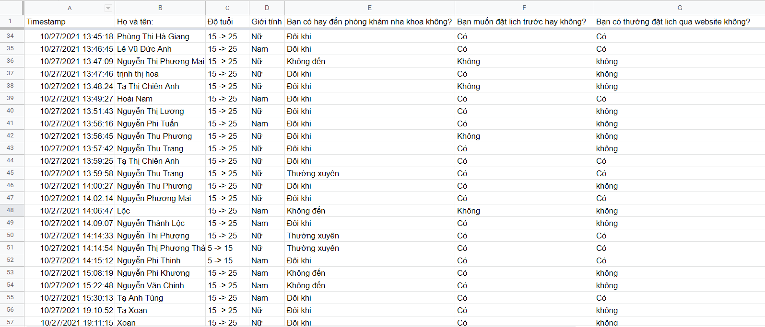

*Hình 1: Hình ảnh khảo sát dịch vụ đặt lịch phòng khám nha khoa*

Link form khảo sát: [Form Khao Sat Dat Lich Phong Kham Nha Khoa](https://docs.google.com/forms/d/e/1FAIpQLSeWyFS2i7Ft1-D_yy7GM4cNmYGPpREN4YVMfT-KTGWmW145LA/viewform)

Link danh sách khảo sát: [Danh Sach Khao Sat](https://docs.google.com/spreadsheets/d/1eP3QnRkvgAp5iiE0LUPO77ii85Ca59t2C6SyWKXbbtg/edit?resourcekey#gid=1496061580)

Để đảm bảo sức khỏe răng miệng một cách tốt nhất, mọi người thường lựa chọn đi đến những phòng khám nha khoa. Tuy nhiên, trong khoảng thời gian trở lại đây, trên thế giới nói chung và ở Việt Nam nói riêng, tình hình dịch đang diễn ra hết sức căng thẳng, gây ra ảnh hưởng không nhỏ đến cuộc sống và công việc của tất cả mọi người. Mọi người rất hạn chế việc ra ngoài và chỉ ra ngoài khi cần thiết nhưng ai lấy đều cảm thấy ái ngại khi đến những chỗ đông người. Vì vậy, việc đặt lịch khám từ trước là vô cùng hữu ích, vừa giúp tiết kiệm thời gian chờ đợi vừa hạn chế tình trạng đông người và đem đến cảm giác an tâm, an toàn hơn cho chính nha sĩ và người khám. Cũng chính vì lẽ đó mà website đặt lịch phòng khám nha khoa của chúng em cũng hình thành.

### 1.1.2. Nghiệp vụ về phòng khám

Khách hàng đặt lịch hẹn, lễ tân và bác sĩ có thể check lịch và quản lý lịch làm việc một cách khoa học hơn. Quản lý lịch hẹn là nghiệp vụ đầu tiên cơ bản nhất ở các phòng khám răng. Mỗi một phòng khám sẽ có một nguyên tắc làm việc và quản lý lịch hẹn khác nhau, phân cho nhân sự phụ trách từng khâu ra sao, thì trên môi trường online cũng có thể phân quyền tương tự như vậy. Trước khi bắt tay sử dụng bất kì phần mềm nào, chúng ta cần quy hoạch lại các hoạt động đặt lịch hàng ngày trong phòng khám nha khoa đó, ví dụ như:

* Hoạt động hẹn lịch, đặt lịch: Khi khách đặt lịch trước, khách hàng có thể chọn bác sĩ, xem được khung giờ còn trống để có thể đến và không cần đợi lâu. Khi đến lễ tân sẽ tiếp đón tiếp đón, ghi nhận thông tin khách hàng, kiểm tra lịch hẹn, hoăc cập nhật lịch mới khi khách hàng đến tận nơi đặt lịch, dự đoán thời gian hẹn khách và tìm nha sĩ giúp khách hàng. Nha sĩ cũng có thể quản lý lịch làm việc một cách tốt hơn.
* Quản lý kinh doanh: Chủ phòng khám nắm bắt tình hình làm việc, đặt lịch hẹn hàng ngày của khách hàng để nắm vững các chỉ số quan trọng như tỷ lệ doanh thu theo thủ thuật, doanh thu theo tháng năm, tỷ lệ khách …

→ Khi xác định đưa toàn bộ lượng nghiệp vụ này lên môi trường online chúng ta sẽ phải đưa những thông tin cơ bản lên phần mềm ví dụ như lịch làm việc của phòng khám, số lượng lễ tân, số lượng bác sĩ, các thủ tục phòng khám, các biểu mẫu cần có…Sau khi đã thiết lập cơ bản, chúng ta có thể hình dung việc phối hợp các hoạt động tại phòng khám hàng ngày giữa các bộ phận như sau:

* Khách hàng(đã đặt lịch trước): vào app hoặc trang web để đăng ký tài khoản xem thông tin bác sĩ, các bài viết liên quan, chọn dịch vụ, bác sĩ và lịch hẹn.
* Khách hàng(đến tận nơi đặt lịch): Lễ tân ghi nhận thông tin và đặt lịch trên phần mềm
* Khách hàng sẽ ngồi chờ đến thời gian của mình sẽ vào ghế khám.
* Khách hàng vào ghế khám, Nha sĩ sẽ xem bệnh án của bệnh nhân, bắt đầu khám và điều trị…
* Khách hàng sẽ thanh toán tại quầy lễ tân.
* Kết thúc ngày admin sẽ xem lại doanh thu.

→ Trên đây là kịch bản một ngày làm việc thông thường tại một phòng khám, trên thực tế việc vận dụng phần mềm có thể giúp rút ngắn thời gian thao tác, đặt lịch, tìm kiếm một cách dễ dàng với quy trình mẫu trên đây, hi vọng mọi người sẽ có thể sử dụng website đặt lịch phòng khám nha khoa dễ dàng và hiệu quả hơn cho phòng khám của mình.

### 1.1.3. Hệ thống hiện tại

Top 6 phần mềm đặt lịch phòng khám nha khoa uy tín nhất hiện nay:

1. Phần mềm Dental Flow
2. Phần mềm Nha khoa số
3. Phần mềm VTTech
4. Phần mềm Bambu Fit
5. Phần mềm Odental
6. Phần mềm nha khoa online TDental

### 1.1.4. Hệ thống đề xuất

* **Website đặt lịch phòng khám nha khoa**

### 1.1.5. Logo



**Ý nghĩ của logo:** Logo được lấy ý tưởng từ hình ảnh chiếc răng và nụ cười, sự kết hợp với mục đích thể hiện thông điệp rằng chúng tôi muốn mang lại cho khách hàng những nụ cười rạng rỡ nhất.Việc lựa chọn bố cục hình vuông cho logo thể hiện khuôn khổ và ý thức, thể hiện độ vững chắc tin cậy, có uy tín, chuyên nghiệp và mang lại cảm giác an toàn.Việc sử dụng màu xanh dương mang lại cảm giác bình yên, có ý nghĩa hoà bình, độc lập, đồng thời thể hiện sự tin cậy, chắc chắn, trong sáng và tính đảm bảo. Hơn nữa màu xanh còn thể hiện trách nhiệm, tính chuyên nghiệp.Chữ Smile Dental sử dụng font chữ sans serif với mục đích thể hiện sự hiện đại, sạch sẽ, gọn gàng.

## 1.2. Kế hoạch làm việc

| **Giai đoạn** | **Nội dung công việc** | **Thời gian ước tính** | **Thời gian bắt đầu** | **Thời gian kết thúc** |
| --- | --- | --- | --- | --- |
| Giai đoạn 1 | Lên ý tưởng |  |  |  |
| Khảo sát, phân tích | 5h | 11/09/2021 | 12/09/2021 |
| Lên ý tưởng về chức năng cho dự án | 5h | 11/09/2021 | 11/09/2021 |
| Hoàn thiện ý tưởng | 2h | 11/09/2021 | 11/09/2021 |
| Làm báo cáo ý tưởng | 5h | 11/09/2021 | 12/09/2021 |
| Giai đoạn 2 | Phân tích thiết kế hệ thống | 5h | 13/09/2021 | 15/09/2021 |
| Lên chức năng | 8h | 17/09/2021 | 18/09/2021 |
| Thiết kế cơ sở dữ liệu | 5h | 15/09/2021 | 16/09/2021 |
| Vẽ Mockup giao diện | 3h | 16/09/2021 | 17/09/2021 |
| Làm báo cáo | 2h | 18/09/2021 | 18/09/2021 |
| Giai đoạn 3 | Xây dựng các module chức năng | 8h | 20/09/2021 | 30/09/2021 |
| Xây dựng giao diện tĩnh | 10h | 01/10/2021 | 16/09/2021 |
| Thực hiện xây dựng các chức năng | 10h | 17/10/2021 | 30/10/2021 |
| Vẽ flowchart, sequence | 3h | 31/10/2021 | 06/11/2021 |
| Nhập dữ liệu và kiểm thử | 10h | 6/11/2021 | 10/11/2021 |
| Sửa lỗi | 5h | 10/11/2021 | 18/11/2021 |
| Làm báo cáo | 5h | 18/11/2021 | 20/11/2021 |
| Làm slide | 2h | 25/11/2021 | 27/11/2021 |
| Sửa báo cáo | 2h | 27/11/2021 | 28/11/2021 |
| Hoàn thiện dự án |  | 01/12/2021 | 05/12/2021 |

## 1.3. Phân chia công việc

**Các đối tượng sử dụng dự án:**

* Chủ của nha khoa đó(admin).
* Lễ tân.
* Nha sĩ.
* Khách hàng (chưa đăng ký thành viên) đã đăng ký thành viên.

**Đối tượng tham gia dự án:**

* Nhóm phát triển dự án.
* Developer.
* Tester.

### 1.3.1. Tổng quát công việc của từng thành viên

| **Thành viên** | **Mô tả công việc** | **Email** |
| --- | --- | --- |
| Nguyễn Thị Phượng  (Trưởng nhóm) | Document, Tester, hỗ trợ thiết kế Database, Design. | phuongntph11895@fpt.edu.vn |
| Nguyễn Văn Đạt | Code chính (Front-end), thiết kế Database, Design. | datnvph11876@fpt.edu.vn |
| Nguyễn Quang Khải | Code chính (BackEnd), hỗ trợ (Front-end). | khainqph11867@fpt.edu.vn |
| Nguyễn Trung Kiên | Code chính (Front-end), Design. | kienntph11878@fpt.edu.vn |
| Nguyễn Thành Đạt | Code chính (Front-end), Design. | datntph11793@fpt.edu.vn |
| Hoàng Thanh Bình | Code chính (BackEnd), thiết kế Database, Tester. | binhhtph11879@fpt.edu.vn |
| Vũ Văn Tuấn | Code chính (BackEnd). | tuanvvph11914@fpt.edu.vn |

### 1.3.2. Kế hoạch phân chia công việc cụ thể

## 1.4. Các công cụ, công nghệ và Framework

### 1.4.1. Các công cụ phát triển sử dụng trong dự án

| **Công cụ** | | |
| --- | --- | --- |
| Intellij | Eclipse | visual studio code |
| Postman | Webstorm | Word |
| Excel | Powerpoint | Google Forms |
| Draw.io | Zalo | Google Drive |
| Google chrome | Photoshop | Xcode |

### 1.4.2. Các công nghệ sử dụng trong dự án

| **Công nghệ** | | |
| --- | --- | --- |
| MySQL | GitHub | RESTful API với Java |
| Spring Boot | Trello |  |
| Redux saga | Redux toolkit |  |

**1.4.3. Các framework sử dụng trong dự án**

| **Framework** | | |
| --- | --- | --- |
| Spring Security kết hợp với JWT | Hibernate | Lombok |
| Bootstrap | ReactJS | Swift |

# PHẦN 2: PHÂN TÍCH NỘI DUNG – THIẾT KẾ HỆ THỐNG

## 2.1. Phân tích nội dung

### 2.1.1. Giới hạn & phạm vi đề tài

Các đối tượng sử dụng Website đặt lịch phòng khám nha khoa là Admin(chủ hệ thống), lễ tân, nha sĩ, khách hàng sử dụng hệ thống để đặt lịch và khách ghé thăm website. Admin sẽ nắm bắt hầu hết các chức năng của hệ thống.

### 2.1.2. Các chức năng của hệ thống

1. ***Chức năng dành cho quản trị viên:***

* *Đăng nhập, đăng xuất, đăng ký*
* *Đổi mật khẩu*
* *Quản lý thông tin nha sĩ*
* *Quản lý các lịch đặt khám*
* *Quản lý các khung giờ làm việc*
* *Quản lý các dịch vụ khám răng(ghép răng, bọc răng sứ, niềng răng, làm trắng răng,...)*
* *Quản lý thông tin bệnh nhân*
* *Quản lý người dùng(tài khoản)*
* *Quản lý voucher*
* *Báo cáo thống kê*
* *Quản lý bài viết*
* *Quản lý bình luận*

1. ***Chức năng dành cho lễ tân ( y tá):***

* *Đăng nhập, đăng xuất, đăng ký*
* *Đổi mật khẩu*
* *Đặt lịch cho khách hàng*
* *Xem thông tin lịch khám của nha sĩ*
* *Xem lịch đặt của khách hàng*

1. ***Chức năng dành cho nha sĩ:***

* *Đăng nhập, đăng xuất, đăng ký*
* *Đổi mật khẩu*
* *Cập nhật thông tin cá nhân*
* *Quản lý hồ sơ khám( xem lịch làm việc,xác nhận lịch khám (hủy/ đồng ý) gửi mail,xuất file hóa đơn .docx,..)*

1. ***Chức năng dành cho khách hàng:***

* *Đăng nhập, đăng xuất, đăng ký*
* *Đổi mật khẩu*
* *Đặt lịch khám*
* *Bình luận*
* *Like*
* *Xem danh sách nha sĩ*
* *Tìm kiếm nha sĩ, dịch vụ*
* *Cập nhật thông tin cá nhân*
* *Xem hồ sơ của nha sĩ*
* *Quản lý hồ sơ khám của cá nhân*

### 2.1.3. Ma trận phân quyền

| **Chức năng** | **Admin** | **Nha sĩ** | **Lễ tân** | **Khách hàng** |
| --- | --- | --- | --- | --- |
| Đăng nhập | X | X | X | X |
| Đăng xuất | X | X | X | X |
| Đăng ký | X | X | X | X |
| Đổi mật khẩu | X | X | X | X |
| Cập nhật thông tin cá nhân | X | X | X | X |
| Xem tin tức | X | X | X | X |
| Đặt lịch |  |  | X | X |
| Quản lý hồ sơ khám | X | X | X | X |
| Quản lý tài khoản | X | X | X | X |
| Quản lý dịch vụ | X |  | X |  |
| Quản lý voucher | X |  | X |  |
| Quản lý bài viết | X |  | X |  |
| Quản lý nha sĩ | X |  | X |  |
| Quản lý khách hàng | X |  | X |  |
| Quản lý bình luận | X |  | X |  |
| Quản lý thời gian làm việc | X | X | X |  |
| Quản lý thống kê | X |  |  |  |

## 2.2. Sơ đồ Usecase

Giải thích kí hiệu trong sơ đồ Usecase:

| Hình ảnh | Mô tả |
| --- | --- |
|  | Tác nhân bên ngoài hệ thống  Có tương tác với hệ thống |
|  | Một chức năng của hệ thống |
|  | Sự tương tác giữa Actor và Use Case  Chiều mũi tên thể hiện vai trò chủ động |
|  | Trong quá trình thực thi Use-Case A, trong một số trường hợp sẽ thực hiện Use-Case B |
|  | Ký hiệu này có ý nghĩa. Khi hành động được thực hiện thì bắt buộc phải thực hiện hành động trước đó. VD: Khi đặt lịch thì phải đăng nhập |

### 2.2.1. Biểu đồ use case tổng quan

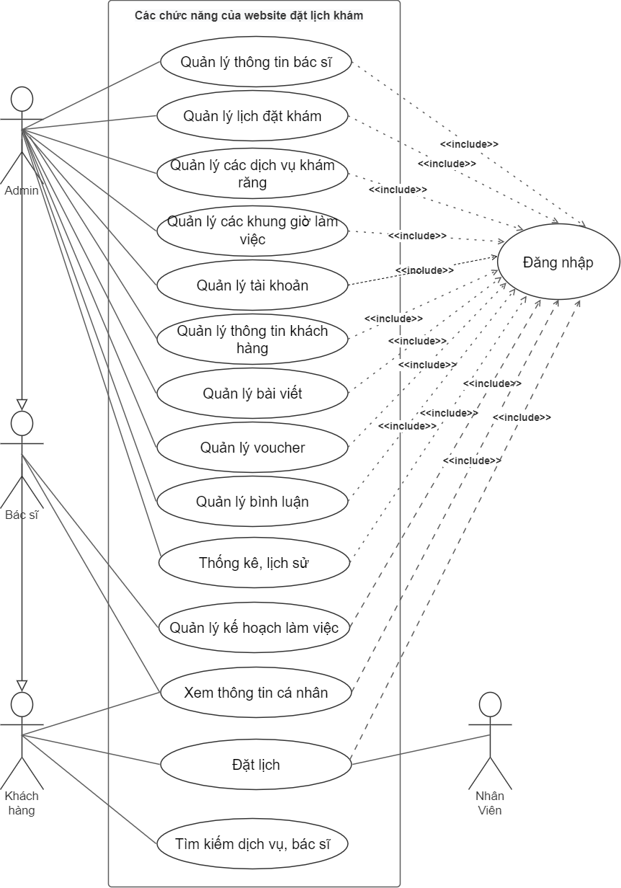

*Hình 2: Biểu đồ use case tổng quan*

### 2.2.2. Biểu đồ use case admin

*Hình 3: Biểu đồ use case admin*

### 2.2.3. Biểu đồ use case nha sĩ

*Hình 4: Biểu đồ use case nha sĩ*

### 2.2.4. Biểu đồ use case khách hàng

*Hình 5: Biểu đồ use case khách hàng*

### 2.2.5. Biểu đồ use case nhân viên

*Hình 6: Biểu đồ use case nhân viên*

## 2.3. Đặc tả use case

Hình 2 là biểu đồ use case tổng quan cho website đặt lịch phòng khám nha khoa. Biểu đồ gồm 4 tác nhân (user) chính là admin, nha sĩ, nhân viên và khách hàng, 4 tác nhân có 5 use case là: Use case tổng quan, use case admin, use case nha sĩ, use case khách hàng, use case nha sĩ.

Mô tả hoạt động: Khi người dùng vào trang website thấy trang chủ có các thông tin, các bài post và các chức năng của hệ thống, người dùng sẽ dùng được những chức năng và xem được những thông tin theo quyền của account đó.

Hình 3 là biểu đồ use case cho admin. Biểu đồ thể hiện chi tiết sự tương tác giữa admin và hệ thống website đặt lịch và sẽ có các chức năng thuộc quyền admin.

Hình 4 là biểu đồ use case nha sĩ. Biểu đồ thể hiện chi tiết sự tương tác giữa nha sĩ và hệ thống website đặt lịch và sẽ có các chức năng thuộc quyền nha sĩ như là quản lý kế hoạch làm việc, hồ sơ khám, thông tin cá nhân của mình.

Hình 5 là biểu đồ use case khách hàng. Biểu đồ thể hiện chi tiết sự tương tác giữa khách hàng và hệ thống website đặt lịch và sẽ có các chức năng thuộc quyền khách hàng như là đăng ký tài khoản, đặt lịch, hồ sơ khám, thông tin cá nhân của mình.

Hình 6 là biểu đồ use case nhân viên. Biểu đồ thể hiện chi tiết sự tương tác giữa nhân viên và hệ thống website đặt lịch, khi nhân viên nhận được yêu cầu của khách hàng qua điện thoại hoặc gặp mặt trực tiếp, nhân viên sẽ được phép tạo tài khoản, bổ sung thông tin cho khách hàng nhằm phục vụ mục đích đặt lịch khám cho khách hàng

## 2.4. Mô tả nội dung, chức năng

### 2.4.1. Chức năng đăng nhập

| **Tên** | **Mô tả** |
| --- | --- |
| Trang đăng nhập | Người dùng đi đến trang đăng nhập của website. |
| Nhập tài khoản và mật khẩu | Người dùng thực hiện nhập tài khoản và mật khẩu trong đăng nhập trong trang đăng nhập. |
| Truy xuất trong cơ sở dữ liệu | Hệ thống sẽ truy xuất dữ liệu từ thông tin mà người dùng nhập vào. |
| Tồn tại người dùng | Hệ thống thực hiện kiểm tra thông tin người dùng có khớp với dữ liệu trong hệ thống CSDL hay không? Nếu không sẽ yêu cầu nhập lại thông tin. |
| Trang chủ | Sau khi hệ thống kiểm tra thông tin người dùng và dữ liệu trong hệ thống sẽ được chuyển tới trang chủ. |

### 2.4.2. Chức năng đăng xuất

| **Tên** | **Mô tả** |
| --- | --- |
| Trang quản trị, trang người dùng, trang nha sĩ | Người dùng đang sử dụng hệ thống |
| Chọn đăng xuất | Người dùng chọn đăng xuất trên menu |
| Xóa dữ liệu token, local storage | Hệ thống sẽ xóa token của người dùng trên local storage. |

### 2.4.3. Chức năng đăng ký

| **Tên** | **Mô tả** |
| --- | --- |
| Trang đăng ký | Người dùng đi đến trang đăng ký của website |
| Nhập thông tin tài khoản | Nhập đầy đủ thông tin của tài khoản(email, số điện thoại, mật khẩu) sau đó chọn đăng ký |
| Hợp lệ dữ liệu | Hệ thống sẽ kiểm tra xem dữ liệu đã hợp lệ hay chưa? Nếu dữ liệu hợp lệ thì sẽ lưu vào CSDL , Nếu dữ liệu chưa hợp lệ sẽ thông báo lỗi và yêu cầu nhập thông tin. |
| Lưu vào CSDL | Nếu dữ liệu hợp lệ, lưu trữ vào cơ sở dữ liệu. |

### 2.4.4. Chức năng đổi mật khẩu

| **Tên** | **Mô tả** |
| --- | --- |
| Đăng nhập | Người dùng truy cập vào trang đăng nhập hệ thống, điền tài khoản & mật khẩu. Sau đó ấn đăng nhập. |
| Đăng nhập thành công | Hệ thống kiểm tra xem tài khoản & mật khẩu có tồn tại hay không? Nếu có sẽ hiển thị trang đổi mật khẩu. Nếu không tồn tại sẽ yêu cầu đăng nhập lại. |
| Nhập thông tin | Nhập mật khẩu cũ và mật khẩu mới và chọn đổi mật khẩu |
| Hợp lệ dữ liệu | Hệ thống sẽ kiểm tra xem dữ liệu đã hợp lệ hay chưa? Nếu dữ liệu hợp lệ thì sẽ lưu vào CSDL , Nếu dữ liệu chưa hợp lệ sẽ thông báo lỗi và yêu cầu nhập lại thông tin. |
| Lưu vào CSDL | Nếu dữ liệu hợp lệ, lưu trữ vào cơ sở dữ liệu. |

### 2.4.5. Chức năng cập nhật thông tin cá nhân(người dùng, nha sĩ)

| **Tên** | **Mô tả** |
| --- | --- |
| Đăng nhập | Người dùng truy cập vào trang đăng nhập hệ thống, điền tài khoản & mật khẩu. Sau đó ấn đăng nhập. |
| Đăng nhập thành công | Hệ thống kiểm tra xem tài khoản & mật khẩu có tồn tại hay không? Nếu có sẽ chuyển tới trang thông tin cá nhân. Nếu không tồn tại sẽ yêu cầu đăng nhập lại. |
| Hiển thị thông tin người dùng | Nếu thông tin người dùng đã có thì hiển thị thông tin người dùng lên. |
| Nhập thông tin | Nhập thông tin cá nhân lên và chọn cập nhật |
| Hợp lệ dữ liệu | Hệ thống sẽ kiểm tra xem dữ liệu đã hợp lệ hay chưa? Nếu dữ liệu hợp lệ thì sẽ lưu vào CSDL , Nếu dữ liệu chưa hợp lệ sẽ thông báo lỗi và yêu cầu nhập lại thông tin. |
| Lưu vào CSDL | Nếu dữ liệu hợp lệ, lưu trữ vào cơ sở dữ liệu. |
| Hiển thị thông tin người dùng | Sau khi sửa đổi dữ liệu, hệ thống sẽ hiển thị lại thông tin cá nhân |

### 2.4.6. Chức năng xem tin tức(người dùng)

* Xem danh sách tin tức

| **Tên** | **Mô tả** |
| --- | --- |
| Trang tin tức | Người dùng đi đến trang tin tức của website |
| Hiển thị thông tin | Hiển thị danh sách tin tức trên bảng tin tức và thông tin chi tiết tin tức đầu tiên |

* Xem tin tức

| **Tên** | **Mô tả** |
| --- | --- |
| Trang tin tức | Người dùng đi đến trang tin tức của website |
| Hiển thị thông tin | Hiển thị danh sách tin tức trên bảng tin tức và thông tin chi tiết tin tức đầu tiên |
| Chon tin tức | Người dùng chọn tin tức trên bảng hoặc tìm kiếm tin tức muốn xem. |
| Hiển thị tin tức | Hiển thị chi tiết tin tức, số lượng like, các bình luận |

* Like tin tức(bài viết)

| **Tên** | **Mô tả** |
| --- | --- |
| Trang tin tức | Người dùng đi đến trang tin tức của website |
| Hiển thị thông tin | Hiển thị danh sách tin tức trên bảng tin tức và thông tin chi tiết tin tức đầu tiên |
| Chon tin tức | Người dùng chọn tin tức trên bảng hoặc tìm kiếm tin tức muốn xem. |
| Hiển thị tin tức | Hiển thị chi tiết tin tức, số lượng like, các bình luận |
| Đăng nhập | Người dùng truy cập vào trang đăng nhập hệ thống, điền tài khoản & mật khẩu. Sau đó ấn đăng nhập. |
| Đăng nhập thành công | Hệ thống kiểm tra xem tài khoản & mật khẩu có tồn tại hay không? Nếu có sẽ chuyển tới trang tin tức. Nếu không tồn tại sẽ yêu cầu đăng nhập lại. |
| Like | Chọn nút like |
| Lưu vào CSDL | Lưu trữ vào cơ sở dữ liệu. |

* Bình luận

| **Tên** | **Mô tả** |
| --- | --- |
| Trang tin tức | Người dùng đi đến trang tin tức của website |
| Hiển thị thông tin | Hiển thị danh sách tin tức trên bảng tin tức và thông tin chi tiết tin tức đầu tiên |
| Chon tin tức | Người dùng chọn tin tức trên bảng hoặc tìm kiếm tin tức muốn xem. |
| Hiển thị tin tức | Hiển thị chi tiết tin tức, số lượng like, các bình luận |
| Đăng nhập | Người dùng truy cập vào trang đăng nhập hệ thống, điền tài khoản & mật khẩu. Sau đó ấn đăng nhập. |
| Đăng nhập thành công | Hệ thống kiểm tra xem tài khoản & mật khẩu có tồn tại hay không? Nếu có sẽ chuyển tới trang thông tin cá nhân. Nếu không tồn tại sẽ yêu cầu đăng nhập lại. |
| Bình luận | Người dùng nhập bình luận vào ô bình luận và chọn bình luận |
| Lưu vào CSDL | Lưu trữ vào cơ sở dữ liệu. |

### 2.4.7. Chức năng đặt lịch(người dùng)

| **Tên** | **Mô tả** |
| --- | --- |
| Đăng nhập | Người dùng truy cập vào trang đăng nhập hệ thống, điền tài khoản & mật khẩu. Sau đó ấn đăng nhập. |
| Đăng nhập thành công | Hệ thống kiểm tra xem tài khoản & mật khẩu có tồn tại hay không? Nếu có sẽ chuyển tới trang đặt lịch. Nếu không tồn tại sẽ yêu cầu đăng nhập lại. |
| Kiểm tra thông tin cá nhân | Hệ thống kiểm tra bạn đã cập nhật đầy đủ thông tin cá nhân chưa, nếu chưa yêu cầu cập nhật thông tin. Nếu đầy đủ thông tin thì có thể đặt lịch. |
| Hiển thị form đặt lịch | Hiển thị tên người dùng, các loại dịch vụ của phòng khám, danh sách nha sĩ, … |
| Nhập thông tin | Người dùng chọn, nhập đầy đủ thông tin trên form và chọn nút đặt lịch |
| Hợp lệ dữ liệu | Hệ thống sẽ kiểm tra xem dữ liệu đã hợp lệ hay chưa? Nếu dữ liệu hợp lệ thì sẽ lưu vào CSDL , Nếu dữ liệu chưa hợp lệ sẽ thông báo lỗi và yêu cầu nhập lại thông tin. |
| Lưu vào CSDL | Nếu dữ liệu hợp lệ, lưu trữ vào cơ sở dữ liệu. |

### 2.4.8. Chức năng hồ sơ khám

* Xem danh sách hồ sơ khám

| **Tên** | **Mô tả** |
| --- | --- |
| Đăng nhập | Người dùng truy cập vào trang đăng nhập hệ thống, điền tài khoản & mật khẩu. Sau đó ấn đăng nhập. |
| Đăng nhập thành công | Hệ thống kiểm tra xem tài khoản & mật khẩu có tồn tại hay không? Nếu có sẽ chuyển tới trang hồ sơ khám. Nếu không tồn tại sẽ yêu cầu đăng nhập lại. |
| Hiển thị danh sách hồ sơ khám | Hiển thị danh sách các hồ sơ khám của người dùng lên bảng. |

* Xem chi tiết hồ sơ khám

| **Tên** | **Mô tả** |
| --- | --- |
| Đăng nhập | Người dùng truy cập vào trang đăng nhập hệ thống, điền tài khoản & mật khẩu. Sau đó ấn đăng nhập. |
| Đăng nhập thành công | Hệ thống kiểm tra xem tài khoản & mật khẩu có tồn tại hay không? Nếu có sẽ chuyển tới trang hồ sơ khám. Nếu không tồn tại sẽ yêu cầu đăng nhập lại. |
| Hiển thị danh sách hồ sơ khám | Hiển thị danh sách các hồ sơ khám của người dùng lên bảng. |
| Chọn một hồ sơ | Chọn một hồ sơ trên bảng |
| Hiển thị chi tiết hồ sơ khám | Hiển thị chi tiết hồ sơ khám |

* Hủy lịch khám(người dùng, nha sĩ)

| **Tên** | **Mô tả** |
| --- | --- |
| Đăng nhập | Người dùng truy cập vào trang đăng nhập hệ thống, điền tài khoản & mật khẩu. Sau đó ấn đăng nhập. |
| Đăng nhập thành công | Hệ thống kiểm tra xem tài khoản & mật khẩu có tồn tại hay không? Nếu có sẽ chuyển tới trang hồ sơ khám. Nếu không tồn tại sẽ yêu cầu đăng nhập lại. |
| Hiển thị danh sách hồ sơ khám | Hiển thị danh sách các hồ sơ khám của người dùng lên bảng. |
| Chọn một hồ sơ | Chọn một hồ sơ trên bảng |
| Hiển thị chi tiết hồ sơ khám | Hiển thị chi tiết hồ sơ khám |
| Chọn hủy lịch khám | Người dùng hoặc nha sĩ có thể hủy lịch khám khi lịch khám chưa được xác nhận |
| Nhập lý do | Người dùng nhập lý do hủy lịch khám |
| Lưu vào CSDL | Nếu dữ liệu hợp lệ, lưu trữ vào cơ sở dữ liệu. |

* Xác nhận trạng thái lịch khám(nha sĩ)

| **Tên** | **Mô tả** |
| --- | --- |
| Đăng nhập | Người dùng truy cập vào trang đăng nhập hệ thống, điền tài khoản & mật khẩu. Sau đó ấn đăng nhập. |
| Đăng nhập thành công với quyền nha sĩ | Hệ thống kiểm tra xem tài khoản & mật khẩu có tồn tại hay không và quyền có phải là nha sĩ hay không? Nếu có sẽ chuyển tới trang hồ sơ khám. Nếu không tồn tại sẽ yêu cầu đăng nhập lại. |
| Hiển thị danh sách hồ sơ khám | Hiển thị danh sách các hồ sơ khám của người dùng lên bảng. |
| Chọn một hồ sơ | Chọn một hồ sơ trên bảng |
| Hiển thị chi tiết hồ sơ khám | Hiển thị chi tiết hồ sơ khám |
| Xác nhận lịch khám | Nha sĩ chọn “Tiếp tục” trên pane trạng thái  Có trạng thái là: Chờ xác nhận, Chờ khám, Đã khám |
| Lưu vào CSDL | Nếu dữ liệu hợp lệ, lưu trữ trạng thái thay đổi vào cơ sở dữ liệu. |

* Nhập kết quả khám(nha sĩ)

| **Tên** | **Mô tả** |
| --- | --- |
| Đăng nhập | Người dùng truy cập vào trang đăng nhập hệ thống, điền tài khoản & mật khẩu. Sau đó ấn đăng nhập. |
| Đăng nhập thành công với quyền nha sĩ | Hệ thống kiểm tra xem tài khoản & mật khẩu có tồn tại hay không và quyền có phải là nha sĩ hay không? Nếu có sẽ chuyển tới trang hồ sơ khám. Nếu không tồn tại sẽ yêu cầu đăng nhập lại. |
| Hiển thị danh sách hồ sơ khám | Hiển thị danh sách các hồ sơ khám của người dùng lên bảng. |
| Chọn một hồ sơ | Chọn một hồ sơ trên bảng |
| Hiển thị chi tiết hồ sơ khám | Hiển thị chi tiết hồ sơ khám |
| Kiểm tra trạng thái | Trạng thái khám của hồ sơ khám phải là “Đã khám” |
| Nhập kết luận | Chọn nút kết luận, nhập kết quả khám vào form |
| Hợp lệ dữ liệu | Hệ thống sẽ kiểm tra xem dữ liệu đã hợp lệ hay chưa? Nếu dữ liệu hợp lệ thì sẽ lưu vào CSDL , Nếu dữ liệu chưa hợp lệ sẽ thông báo lỗi và yêu cầu nhập lại thông tin. |
| Lưu vào CSDL | Nếu dữ liệu hợp lệ, lưu trữ vào cơ sở dữ liệu. |
| Hiển thị kết luận | Hiển thị kết luận đã nhập lên form kết luận |

* Nhập voucher(người dùng, nha sĩ)

| **Tên** | **Mô tả** |
| --- | --- |
| Đăng nhập | Người dùng truy cập vào trang đăng nhập hệ thống, điền tài khoản & mật khẩu. Sau đó ấn đăng nhập. |
| Đăng nhập thành công | Hệ thống kiểm tra xem tài khoản & mật khẩu có tồn tại hay không? Nếu có sẽ chuyển tới trang hồ sơ khám. Nếu không tồn tại sẽ yêu cầu đăng nhập lại. |
| Hiển thị danh sách hồ sơ khám | Hiển thị danh sách các hồ sơ khám của người dùng lên bảng. |
| Chọn một hồ sơ | Chọn một hồ sơ trên bảng |
| Hiển thị chi tiết hồ sơ khám | Hiển thị chi tiết hồ sơ khám |
| Thanh toán | Chọn nút thanh toán => tab thanh toán |
| Nhập voucher | Người dùng hoặc nha sĩ nhập mã voucher vào ô nhập voucher, chọn áp dụng. |
| Hợp lệ dữ liệu | Hệ thống sẽ kiểm tra xem dữ liệu đã hợp lệ hay chưa? Nếu dữ liệu hợp lệ thì sẽ lưu vào CSDL , Nếu dữ liệu chưa hợp lệ sẽ thông báo lỗi và yêu cầu nhập lại thông tin. |
| Lưu vào CSDL | Nếu dữ liệu hợp lệ, lưu trữ vào cơ sở dữ liệu. |
| Hiển thị thông tin | Hiển thị mã voucher đã nhập, số tiền đã được giảm giá và số tiền cần phải thanh toán cho dịch vụ. |

### 2.4.9. Chức năng quản lý tài khoản

* Xem danh sách tài khoản

| **Tên** | **Mô tả** |
| --- | --- |
| Đăng nhập | Người dùng truy cập vào trang đăng nhập hệ thống, điền tài khoản & mật khẩu. Sau đó ấn đăng nhập. |
| Đăng nhập thành công với quyền admin | Hệ thống kiểm tra xem tài khoản & mật khẩu có tồn tại hay không và tài khoản có quyền admin hay không? Nếu có sẽ chuyển tới trang quản lý tài khoản. Nếu không tồn tại sẽ yêu cầu đăng nhập lại. |
| Hiển thị danh sách tài khoản | Hiển thị danh sách các tài khoản |

* Xem chi tiết tài khoản

| **Tên** | **Mô tả** |
| --- | --- |
| Đăng nhập | Người dùng truy cập vào trang đăng nhập hệ thống, điền tài khoản & mật khẩu. Sau đó ấn đăng nhập. |
| Đăng nhập thành công với quyền admin | Hệ thống kiểm tra xem tài khoản & mật khẩu có tồn tại hay không và tài khoản có quyền admin hay không? Nếu có sẽ chuyển tới trang quản lý tài khoản. Nếu không tồn tại sẽ yêu cầu đăng nhập lại. |
| Hiển thị danh sách tài khoản | Hiển thị danh sách các tài khoản |
| Chọn một tài khoản | Chọn một tài khoản trên danh sách các tài khoản |
| Hiển thị chi tiết tài khoản | Hiển thị chi tiết tài khoản |

* Thêm tài khoản

| **Tên** | **Mô tả** |
| --- | --- |
| Đăng nhập | Người dùng truy cập vào trang đăng nhập hệ thống, điền tài khoản & mật khẩu. Sau đó ấn đăng nhập. |
| Đăng nhập thành công với quyền admin | Hệ thống kiểm tra xem tài khoản & mật khẩu có tồn tại hay không và tài khoản có quyền admin hay không? Nếu có sẽ chuyển tới trang quản lý tài khoản. Nếu không tồn tại sẽ yêu cầu đăng nhập lại. |
| Hiển thị danh sách tài khoản | Hiển thị danh sách các tài khoản |
| Chọn thêm tài khoản | Trên màn hình chọn thêm tài khoản |
| Nhập thông tin tài khoản | Nhập thông tin tài khoản và chọn thêm |
| Hợp lệ dữ liệu | Hệ thống sẽ kiểm tra xem dữ liệu đã hợp lệ hay chưa? Nếu dữ liệu hợp lệ thì sẽ lưu vào CSDL , Nếu dữ liệu chưa hợp lệ sẽ thông báo lỗi và yêu cầu nhập lại thông tin. |
| Lưu vào CSDL | Nếu dữ liệu hợp lệ, lưu trữ vào cơ sở dữ liệu. |
| Hiển thị dữ liệu | Sau khi thêm tài khoản sẽ hiển thị lại trên bảng danh sách tài khoản |

* Cập nhật thông tin tài khoản

| **Tên** | **Mô tả** |
| --- | --- |
| Đăng nhập | Người dùng truy cập vào trang đăng nhập hệ thống, điền tài khoản & mật khẩu. Sau đó ấn đăng nhập. |
| Đăng nhập thành công với quyền admin | Hệ thống kiểm tra xem tài khoản & mật khẩu có tồn tại hay không và tài khoản có quyền admin hay không? Nếu có sẽ chuyển tới trang quản lý tài khoản. Nếu không tồn tại sẽ yêu cầu đăng nhập lại. |
| Hiển thị danh sách tài khoản | Hiển thị danh sách các tài khoản |
| Chọn tài khoản cần sửa | Chọn một tài khoản trên danh sách các tài khoản |
| Hiển thị chi tiết tài khoản | Hiển thị chi tiết tài khoản |
| Nhập thông tin tài khoản | Nhập thông tin muốn sửa và chọn sửa |
| Hợp lệ dữ liệu | Hệ thống sẽ kiểm tra xem dữ liệu đã hợp lệ hay chưa? Nếu dữ liệu hợp lệ thì sẽ lưu vào CSDL , Nếu dữ liệu chưa hợp lệ sẽ thông báo lỗi và yêu cầu nhập lại thông tin. |
| Lưu vào CSDL | Nếu dữ liệu hợp lệ, lưu trữ vào cơ sở dữ liệu. |
| Hiển thị dữ liệu | Sau khi sửa thông tin tài khoản sẽ hiển thị lại trên bảng danh sách tài khoản |

* Xóa tài khoản

| **Tên** | **Mô tả** |
| --- | --- |
| Đăng nhập | Người dùng truy cập vào trang đăng nhập hệ thống, điền tài khoản & mật khẩu. Sau đó ấn đăng nhập. |
| Đăng nhập thành công với quyền admin | Hệ thống kiểm tra xem tài khoản & mật khẩu có tồn tại hay không và tài khoản có quyền admin hay không? Nếu có sẽ chuyển tới trang quản lý tài khoản. Nếu không tồn tại sẽ yêu cầu đăng nhập lại. |
| Hiển thị danh sách tài khoản | Hiển thị danh sách các tài khoản |
| Chọn tài khoản cần xóa | Chọn một tài khoản trên danh sách các tài khoản |
| Xóa dữ liệu trong CSDL | Dữ liệu trong cơ sở dữ liệu sẽ được xóa nếu đáp ứng được điều kiện ở bước trước đó. |
| Hiển thị thông báo tới người dùng | Sau khi xóa thành công thì sẽ hiển thị thông báo với người dùng . |

### 2.4.10. Chức năng quản lý dịch vụ

* Xem danh sách dịch vụ

| **Tên** | **Mô tả** |
| --- | --- |
| Đăng nhập | Người dùng truy cập vào trang đăng nhập hệ thống, điền tài khoản & mật khẩu. Sau đó ấn đăng nhập. |
| Đăng nhập thành công với quyền admin | Hệ thống kiểm tra xem tài khoản & mật khẩu có tồn tại hay không và tài khoản có quyền admin hay không? Nếu có sẽ chuyển tới trang quản lý dịch vụ. Nếu không tồn tại sẽ yêu cầu đăng nhập lại. |
| Hiển thị danh sách dịch vụ | Hiển thị danh sách các dịch vụ |

* Xem chi tiết dịch vụ

| **Tên** | **Mô tả** |
| --- | --- |
| Đăng nhập | Người dùng truy cập vào trang đăng nhập hệ thống, điền tài khoản & mật khẩu. Sau đó ấn đăng nhập. |
| Đăng nhập thành công với quyền admin | Hệ thống kiểm tra xem tài khoản & mật khẩu có tồn tại hay không và tài khoản có quyền admin hay không? Nếu có sẽ chuyển tới trang quản lý dịch vụ. Nếu không tồn tại sẽ yêu cầu đăng nhập lại. |
| Hiển thị danh sách dịch vụ | Hiển thị danh sách các dịch vụ |
| Chọn một dịch vụ | Chọn một dịch vụ trên danh sách các dịch vụ |
| Hiển thị chi tiết dịch vụ | Hiển thị chi tiết dịch vụ |

* Thêm dịch vụ

| **Tên** | **Mô tả** |
| --- | --- |
| Đăng nhập | Người dùng truy cập vào trang đăng nhập hệ thống, điền tài khoản & mật khẩu. Sau đó ấn đăng nhập. |
| Đăng nhập thành công với quyền admin | Hệ thống kiểm tra xem tài khoản & mật khẩu có tồn tại hay không và tài khoản có quyền admin hay không? Nếu có sẽ chuyển tới trang quản lý dịch vụ. Nếu không tồn tại sẽ yêu cầu đăng nhập lại. |
| Hiển thị danh sách dịch vụ | Hiển thị danh sách các dịch vụ |
| Chọn thêm dịch vụ | Trên màn hình chọn thêm dịch vụ |
| Nhập thông tin dịch vụ | Nhập thông tin dịch vụ và chọn thêm |
| Hợp lệ dữ liệu | Hệ thống sẽ kiểm tra xem dữ liệu đã hợp lệ hay chưa? Nếu dữ liệu hợp lệ thì sẽ lưu vào CSDL , Nếu dữ liệu chưa hợp lệ sẽ thông báo lỗi và yêu cầu nhập lại thông tin. |
| Lưu vào CSDL | Nếu dữ liệu hợp lệ, lưu trữ vào cơ sở dữ liệu. |
| Hiển thị dữ liệu | Sau khi thêm dịch vụ sẽ hiển thị lại trên bảng danh sách dịch vụ |

* Cập nhật dịch vụ

| **Tên** | **Mô tả** |
| --- | --- |
| Đăng nhập | Người dùng truy cập vào trang đăng nhập hệ thống, điền tài khoản & mật khẩu. Sau đó ấn đăng nhập. |
| Đăng nhập thành công với quyền admin | Hệ thống kiểm tra xem tài khoản & mật khẩu có tồn tại hay không và tài khoản có quyền admin hay không? Nếu có sẽ chuyển tới trang quản lý dịch vụ. Nếu không tồn tại sẽ yêu cầu đăng nhập lại. |
| Hiển thị danh sách dịch vụ | Hiển thị danh sách các dịch vụ |
| Chọn dịch vụ cần sửa | Chọn một dịch vụ trên danh sách các dịch vụ |
| Hiển thị chi tiết dịch vụ | Hiển thị chi tiết dịch vụ |
| Nhập thông tin dịch vụ | Nhập thông tin muốn sửa và chọn sửa |
| Hợp lệ dữ liệu | Hệ thống sẽ kiểm tra xem dữ liệu đã hợp lệ hay chưa? Nếu dữ liệu hợp lệ thì sẽ lưu vào CSDL , Nếu dữ liệu chưa hợp lệ sẽ thông báo lỗi và yêu cầu nhập lại thông tin. |
| Lưu vào CSDL | Nếu dữ liệu hợp lệ, lưu trữ vào cơ sở dữ liệu. |
| Hiển thị dữ liệu | Sau khi sửa thông tin dịch vụ sẽ hiển thị lại trên bảng danh sách dịch vụ |

* Xóa dịch vụ

| **Tên** | **Mô tả** |
| --- | --- |
| Đăng nhập | Người dùng truy cập vào trang đăng nhập hệ thống, điền tài khoản & mật khẩu. Sau đó ấn đăng nhập. |
| Đăng nhập thành công với quyền admin | Hệ thống kiểm tra xem tài khoản & mật khẩu có tồn tại hay không và tài khoản có quyền admin hay không? Nếu có sẽ chuyển tới trang quản lý dịch vụ. Nếu không tồn tại sẽ yêu cầu đăng nhập lại. |
| Hiển thị danh sách dịch vụ | Hiển thị danh sách các dịch vụ |
| Chọn dịch vụ cần xóa | Chọn một dịch vụ trên danh sách các dịch vụ |
| Xóa dữ liệu trong CSDL | Dữ liệu trong cơ sở dữ liệu sẽ được xóa nếu đáp ứng được điều kiện ở bước trước đó. |
| Hiển thị thông báo tới người dùng | Sau khi xóa thành công thì sẽ hiển thị thông báo với người dùng . |

### 2.4.11. Chức năng quản lý voucher

* Xem danh sách voucher

| **Tên** | **Mô tả** |
| --- | --- |
| Đăng nhập | Người dùng truy cập vào trang đăng nhập hệ thống, điền tài khoản & mật khẩu. Sau đó ấn đăng nhập. |
| Đăng nhập thành công với quyền admin | Hệ thống kiểm tra xem tài khoản & mật khẩu có tồn tại hay không và tài khoản có quyền admin hay không? Nếu có sẽ chuyển tới trang quản lý voucher. Nếu không tồn tại sẽ yêu cầu đăng nhập lại. |
| Hiển thị danh sách voucher | Hiển thị danh sách các voucher |

* Xem chi tiết voucher

| **Tên** | **Mô tả** |
| --- | --- |
| Đăng nhập | Người dùng truy cập vào trang đăng nhập hệ thống, điền tài khoản & mật khẩu. Sau đó ấn đăng nhập. |
| Đăng nhập thành công với quyền admin | Hệ thống kiểm tra xem tài khoản & mật khẩu có tồn tại hay không và tài khoản có quyền admin hay không? Nếu có sẽ chuyển tới trang quản lý voucher. Nếu không tồn tại sẽ yêu cầu đăng nhập lại. |
| Hiển thị danh sách voucher | Hiển thị danh sách các voucher |
| Chọn một voucher | Chọn một voucher trên danh sách các voucher |
| Hiển thị chi tiết voucher | Hiển thị chi tiết voucher |

* Thêm voucher

| **Tên** | **Mô tả** |
| --- | --- |
| Đăng nhập | Người dùng truy cập vào trang đăng nhập hệ thống, điền tài khoản & mật khẩu. Sau đó ấn đăng nhập. |
| Đăng nhập thành công với quyền admin | Hệ thống kiểm tra xem tài khoản & mật khẩu có tồn tại hay không và tài khoản có quyền admin hay không? Nếu có sẽ chuyển tới trang quản lý voucher. Nếu không tồn tại sẽ yêu cầu đăng nhập lại. |
| Hiển thị danh sách voucher | Hiển thị danh sách các voucher |
| Chọn thêm voucher | Trên màn hình chọn thêm voucher |
| Nhập thông tin voucher | Nhập thông tin voucher và chọn thêm |
| Hợp lệ dữ liệu | Hệ thống sẽ kiểm tra xem dữ liệu đã hợp lệ hay chưa? Nếu dữ liệu hợp lệ thì sẽ lưu vào CSDL , Nếu dữ liệu chưa hợp lệ sẽ thông báo lỗi và yêu cầu nhập lại thông tin. |
| Lưu vào CSDL | Nếu dữ liệu hợp lệ, lưu trữ vào cơ sở dữ liệu. |
| Hiển thị dữ liệu | Sau khi thêm voucher sẽ hiển thị lại trên bảng danh sách voucher |

* Cập nhật voucher

| **Tên** | **Mô tả** |
| --- | --- |
| Đăng nhập | Người dùng truy cập vào trang đăng nhập hệ thống, điền tài khoản & mật khẩu. Sau đó ấn đăng nhập. |
| Đăng nhập thành công với quyền admin | Hệ thống kiểm tra xem tài khoản & mật khẩu có tồn tại hay không và tài khoản có quyền admin hay không? Nếu có sẽ chuyển tới trang quản lý voucher. Nếu không tồn tại sẽ yêu cầu đăng nhập lại. |
| Hiển thị danh sách voucher | Hiển thị danh sách các voucher |
| Chọn voucher cần sửa | Chọn một voucher trên danh sách các voucher |
| Hiển thị chi tiết voucher | Hiển thị chi tiết voucher |
| Nhập thông tin voucher | Nhập thông tin muốn sửa và chọn sửa |
| Hợp lệ dữ liệu | Hệ thống sẽ kiểm tra xem dữ liệu đã hợp lệ hay chưa? Nếu dữ liệu hợp lệ thì sẽ lưu vào CSDL , Nếu dữ liệu chưa hợp lệ sẽ thông báo lỗi và yêu cầu nhập lại thông tin. |
| Lưu vào CSDL | Nếu dữ liệu hợp lệ, lưu trữ vào cơ sở dữ liệu. |
| Hiển thị dữ liệu | Sau khi sửa thông tin voucher sẽ hiển thị lại trên bảng danh sách voucher |

* Xóa voucher

| **Tên** | **Mô tả** |
| --- | --- |
| Đăng nhập | Người dùng truy cập vào trang đăng nhập hệ thống, điền tài khoản & mật khẩu. Sau đó ấn đăng nhập. |
| Đăng nhập thành công với quyền admin | Hệ thống kiểm tra xem tài khoản & mật khẩu có tồn tại hay không và tài khoản có quyền admin hay không? Nếu có sẽ chuyển tới trang quản lý voucher. Nếu không tồn tại sẽ yêu cầu đăng nhập lại. |
| Hiển thị danh sách voucher | Hiển thị danh sách các voucher |
| Chọn voucher cần xóa | Chọn một voucher trên danh sách các voucher |
| Xóa dữ liệu trong CSDL | Dữ liệu trong cơ sở dữ liệu sẽ được xóa nếu đáp ứng được điều kiện ở bước trước đó. |
| Hiển thị thông báo tới người dùng | Sau khi xóa thành công thì sẽ hiển thị thông báo với người dùng . |

### 2.4.12. Chức năng quản lý bài viết

* Xem danh sách bài viết

| **Tên** | **Mô tả** |
| --- | --- |
| Đăng nhập | Người dùng truy cập vào trang đăng nhập hệ thống, điền tài khoản & mật khẩu. Sau đó ấn đăng nhập. |
| Đăng nhập thành công với quyền admin | Hệ thống kiểm tra xem tài khoản & mật khẩu có tồn tại hay không và tài khoản có quyền admin hay không? Nếu có sẽ chuyển tới trang quản lý bài viết. Nếu không tồn tại sẽ yêu cầu đăng nhập lại. |
| Hiển thị danh sách bài viết | Hiển thị danh sách các bài viết |

* Xem chi tiết bài viết

| **Tên** | **Mô tả** |
| --- | --- |
| Đăng nhập | Người dùng truy cập vào trang đăng nhập hệ thống, điền tài khoản & mật khẩu. Sau đó ấn đăng nhập. |
| Đăng nhập thành công với quyền admin | Hệ thống kiểm tra xem tài khoản & mật khẩu có tồn tại hay không và tài khoản có quyền admin hay không? Nếu có sẽ chuyển tới trang quản lý bài viết. Nếu không tồn tại sẽ yêu cầu đăng nhập lại. |
| Hiển thị danh sách bài viết | Hiển thị danh sách các bài viết |
| Chọn một bài viết | Chọn một bài viết trên danh sách các bài viết |
| Hiển thị chi tiết bài viết | Hiển thị chi tiết bài viết |

* Thêm bài viết

| **Tên** | **Mô tả** |
| --- | --- |
| Đăng nhập | Người dùng truy cập vào trang đăng nhập hệ thống, điền tài khoản & mật khẩu. Sau đó ấn đăng nhập. |
| Đăng nhập thành công với quyền admin | Hệ thống kiểm tra xem tài khoản & mật khẩu có tồn tại hay không và tài khoản có quyền admin hay không? Nếu có sẽ chuyển tới trang quản lý bài viết. Nếu không tồn tại sẽ yêu cầu đăng nhập lại. |
| Hiển thị danh sách bài viết | Hiển thị danh sách các bài viết |
| Chọn thêm bài viết | Trên màn hình chọn thêm bài viết |
| Nhập thông tin bài viết | Nhập thông tin bài viết và chọn thêm |
| Hợp lệ dữ liệu | Hệ thống sẽ kiểm tra xem dữ liệu đã hợp lệ hay chưa? Nếu dữ liệu hợp lệ thì sẽ lưu vào CSDL , Nếu dữ liệu chưa hợp lệ sẽ thông báo lỗi và yêu cầu nhập lại thông tin. |
| Lưu vào CSDL | Nếu dữ liệu hợp lệ, lưu trữ vào cơ sở dữ liệu. |
| Hiển thị dữ liệu | Sau khi thêm bài viết sẽ hiển thị lại trên bảng danh sách bài viết |

* Cập nhật bài viết

| **Tên** | **Mô tả** |
| --- | --- |
| Đăng nhập | Người dùng truy cập vào trang đăng nhập hệ thống, điền tài khoản & mật khẩu. Sau đó ấn đăng nhập. |
| Đăng nhập thành công với quyền admin | Hệ thống kiểm tra xem tài khoản & mật khẩu có tồn tại hay không và tài khoản có quyền admin hay không? Nếu có sẽ chuyển tới trang quản lý bài viết. Nếu không tồn tại sẽ yêu cầu đăng nhập lại. |
| Hiển thị danh sách bài viết | Hiển thị danh sách các bài viết |
| Chọn bài viết cần sửa | Chọn một bài viết trên danh sách các bài viết |
| Hiển thị chi tiết bài viết | Hiển thị chi tiết bài viết |
| Nhập thông tin bài viết | Nhập thông tin muốn sửa và chọn sửa |
| Hợp lệ dữ liệu | Hệ thống sẽ kiểm tra xem dữ liệu đã hợp lệ hay chưa? Nếu dữ liệu hợp lệ thì sẽ lưu vào CSDL , Nếu dữ liệu chưa hợp lệ sẽ thông báo lỗi và yêu cầu nhập lại thông tin. |
| Lưu vào CSDL | Nếu dữ liệu hợp lệ, lưu trữ vào cơ sở dữ liệu. |
| Hiển thị dữ liệu | Sau khi sửa thông tin bài viết sẽ hiển thị lại trên bảng danh sách bài viết |

* Xóa bài viết

| **Tên** | **Mô tả** |
| --- | --- |
| Đăng nhập | Người dùng truy cập vào trang đăng nhập hệ thống, điền tài khoản & mật khẩu. Sau đó ấn đăng nhập. |
| Đăng nhập thành công với quyền admin | Hệ thống kiểm tra xem tài khoản & mật khẩu có tồn tại hay không và tài khoản có quyền admin hay không? Nếu có sẽ chuyển tới trang quản lý bài viết. Nếu không tồn tại sẽ yêu cầu đăng nhập lại. |
| Hiển thị danh sách bài viết | Hiển thị danh sách các bài viết |
| Chọn bài viết cần xóa | Chọn một bài viết trên danh sách các bài viết |
| Xóa dữ liệu trong CSDL | Dữ liệu trong cơ sở dữ liệu sẽ được xóa nếu đáp ứng được điều kiện ở bước trước đó. |
| Hiển thị thông báo tới người dùng | Sau khi xóa thành công thì sẽ hiển thị thông báo với người dùng . |

### 2.4.13. Chức năng quản lý nha sĩ

* Xem danh sách nha sĩ

| **Tên** | **Mô tả** |
| --- | --- |
| Đăng nhập | Người dùng truy cập vào trang đăng nhập hệ thống, điền tài khoản & mật khẩu. Sau đó ấn đăng nhập. |
| Đăng nhập thành công với quyền admin | Hệ thống kiểm tra xem tài khoản & mật khẩu có tồn tại hay không và tài khoản có quyền admin hay không? Nếu có sẽ chuyển tới trang quản lý nha sĩ. Nếu không tồn tại sẽ yêu cầu đăng nhập lại. |
| Hiển thị danh sách bài viết | Hiển thị danh sách các nha sĩ |

* Xem chi tiết nha sĩ

| **Tên** | **Mô tả** |
| --- | --- |
| Đăng nhập | Người dùng truy cập vào trang đăng nhập hệ thống, điền tài khoản & mật khẩu. Sau đó ấn đăng nhập. |
| Đăng nhập thành công với quyền admin | Hệ thống kiểm tra xem tài khoản & mật khẩu có tồn tại hay không và tài khoản có quyền admin hay không? Nếu có sẽ chuyển tới trang quản lý nha sĩ. Nếu không tồn tại sẽ yêu cầu đăng nhập lại. |
| Hiển thị danh sách nha sĩ | Hiển thị danh sách các nha sĩ |
| Chọn một nha sĩ | Chọn một nha sĩ trên danh sách nha sĩ |
| Hiển thị chi tiết nha sĩ | Hiển thị chi tiết thông tin nha sĩ |

* Cập nhật nha sĩ

| **Tên** | **Mô tả** |
| --- | --- |
| Đăng nhập | Người dùng truy cập vào trang đăng nhập hệ thống, điền tài khoản & mật khẩu. Sau đó ấn đăng nhập. |
| Đăng nhập thành công với quyền admin | Hệ thống kiểm tra xem tài khoản & mật khẩu có tồn tại hay không và tài khoản có quyền admin hay không? Nếu có sẽ chuyển tới trang quản lý nha sĩ. Nếu không tồn tại sẽ yêu cầu đăng nhập lại. |
| Hiển thị danh sách nha sĩ | Hiển thị danh sách nha sĩ |
| Chọn nha sĩ cần sửa | Chọn một nha sĩ trên danh sách nha sĩ |
| Hiển thị chi tiết nha sĩ | Hiển thị chi tiết nha sĩ |
| Nhập thông tin nha sĩ | Nhập thông tin muốn sửa và chọn sửa |
| Hợp lệ dữ liệu | Hệ thống sẽ kiểm tra xem dữ liệu đã hợp lệ hay chưa? Nếu dữ liệu hợp lệ thì sẽ lưu vào CSDL , Nếu dữ liệu chưa hợp lệ sẽ thông báo lỗi và yêu cầu nhập lại thông tin. |
| Lưu vào CSDL | Nếu dữ liệu hợp lệ, lưu trữ vào cơ sở dữ liệu. |
| Hiển thị dữ liệu | Sau khi sửa thông tin nha sĩ sẽ hiển thị lại trên bảng danh sách nha sĩ |

* Xóa nha sĩ

| **Tên** | **Mô tả** |
| --- | --- |
| Đăng nhập | Người dùng truy cập vào trang đăng nhập hệ thống, điền tài khoản & mật khẩu. Sau đó ấn đăng nhập. |
| Đăng nhập thành công với quyền admin | Hệ thống kiểm tra xem tài khoản & mật khẩu có tồn tại hay không và tài khoản có quyền admin hay không? Nếu có sẽ chuyển tới trang quản lý nha sĩ. Nếu không tồn tại sẽ yêu cầu đăng nhập lại. |
| Hiển thị danh sách nha sĩ | Hiển thị danh sách các nha sĩ |
| Chọn nha sĩ cần xóa | Chọn một nha sĩ trên danh sách nha sĩ |
| Xóa dữ liệu trong CSDL | Dữ liệu trong cơ sở dữ liệu sẽ được xóa nếu đáp ứng được điều kiện ở bước trước đó. |
| Hiển thị thông báo tới người dùng | Sau khi xóa thành công thì sẽ hiển thị thông báo với người dùng . |

### 2.4.14. Chức năng quản lý khách hàng

* Xem danh sách khách hàng

| **Tên** | **Mô tả** |
| --- | --- |
| Đăng nhập | Người dùng truy cập vào trang đăng nhập hệ thống, điền tài khoản & mật khẩu. Sau đó ấn đăng nhập. |
| Đăng nhập thành công với quyền admin | Hệ thống kiểm tra xem tài khoản & mật khẩu có tồn tại hay không và tài khoản có quyền admin hay không? Nếu có sẽ chuyển tới trang quản lý khách hàng. Nếu không tồn tại sẽ yêu cầu đăng nhập lại. |
| Hiển thị danh sách khách hàng | Hiển thị danh sách các khách hàng |

* Xem chi tiết khách hàng

| **Tên** | **Mô tả** |
| --- | --- |
| Đăng nhập | Người dùng truy cập vào trang đăng nhập hệ thống, điền tài khoản & mật khẩu. Sau đó ấn đăng nhập. |
| Đăng nhập thành công với quyền admin | Hệ thống kiểm tra xem tài khoản & mật khẩu có tồn tại hay không và tài khoản có quyền admin hay không? Nếu có sẽ chuyển tới trang quản lý khách hàng. Nếu không tồn tại sẽ yêu cầu đăng nhập lại. |
| Hiển thị danh sách khách hàng | Hiển thị danh sách các khách hàng |
| Chọn một khách hàng | Chọn một khách hàng trên danh sách khách hàng |
| Hiển thị chi tiết khách hàng | Hiển thị chi tiết thông tin khách hàng |

* Cập nhật khách hàng

| **Tên** | **Mô tả** |
| --- | --- |
| Đăng nhập | Người dùng truy cập vào trang đăng nhập hệ thống, điền tài khoản & mật khẩu. Sau đó ấn đăng nhập. |
| Đăng nhập thành công với quyền admin | Hệ thống kiểm tra xem tài khoản & mật khẩu có tồn tại hay không và tài khoản có quyền admin hay không? Nếu có sẽ chuyển tới trang quản lý khách hàng. Nếu không tồn tại sẽ yêu cầu đăng nhập lại. |
| Hiển thị danh sách khách hàng | Hiển thị danh sách khách hàng |
| Chọn khách hàng cần sửa | Chọn một khách hàng trên danh sách khách hàng |
| Hiển thị chi tiết khách hàng | Hiển thị chi tiết khách hàng |
| Nhập thông tin khách hàng | Nhập thông tin muốn sửa và chọn sửa |
| Hợp lệ dữ liệu | Hệ thống sẽ kiểm tra xem dữ liệu đã hợp lệ hay chưa? Nếu dữ liệu hợp lệ thì sẽ lưu vào CSDL , Nếu dữ liệu chưa hợp lệ sẽ thông báo lỗi và yêu cầu nhập lại thông tin. |
| Lưu vào CSDL | Nếu dữ liệu hợp lệ, lưu trữ vào cơ sở dữ liệu. |
| Hiển thị dữ liệu | Sau khi sửa thông tin khách hàng sẽ hiển thị lại trên bảng danh sách khách hàng |

* Xóa khách hàng

| **Tên** | **Mô tả** |
| --- | --- |
| Đăng nhập | Người dùng truy cập vào trang đăng nhập hệ thống, điền tài khoản & mật khẩu. Sau đó ấn đăng nhập. |
| Đăng nhập thành công với quyền admin | Hệ thống kiểm tra xem tài khoản & mật khẩu có tồn tại hay không và tài khoản có quyền admin hay không? Nếu có sẽ chuyển tới trang quản lý khách hàng. Nếu không tồn tại sẽ yêu cầu đăng nhập lại. |
| Hiển thị danh sách khách hàng | Hiển thị danh sách các khách hàng |
| Chọn khách hàng cần xóa | Chọn một khách hàng trên danh sách khách hàng |
| Xóa dữ liệu trong CSDL | Dữ liệu trong cơ sở dữ liệu sẽ được xóa nếu đáp ứng được điều kiện ở bước trước đó. |
| Hiển thị thông báo tới người dùng | Sau khi xóa thành công thì sẽ hiển thị thông báo với người dùng . |

### 2.4.15. Chức năng quản lý bình luận

* Xem danh sách bình luận

| **Tên** | **Mô tả** |
| --- | --- |
| Đăng nhập | Người dùng truy cập vào trang đăng nhập hệ thống, điền tài khoản & mật khẩu. Sau đó ấn đăng nhập. |
| Đăng nhập thành công với quyền admin | Hệ thống kiểm tra xem tài khoản & mật khẩu có tồn tại hay không và tài khoản có quyền admin hay không? Nếu có sẽ chuyển tới trang quản lý bình luận. Nếu không tồn tại sẽ yêu cầu đăng nhập lại. |
| Hiển thị danh sách bình luận | Hiển thị danh sách các bình luận |

* Xem chi tiết bình luận

| **Tên** | **Mô tả** |
| --- | --- |
| Đăng nhập | Người dùng truy cập vào trang đăng nhập hệ thống, điền tài khoản & mật khẩu. Sau đó ấn đăng nhập. |
| Đăng nhập thành công với quyền admin | Hệ thống kiểm tra xem tài khoản & mật khẩu có tồn tại hay không và tài khoản có quyền admin hay không? Nếu có sẽ chuyển tới trang quản lý bình luận. Nếu không tồn tại sẽ yêu cầu đăng nhập lại. |
| Hiển thị danh sách bình luận | Hiển thị danh sách các bình luận |
| Chọn một bình luận | Chọn một bình luận trên danh sách bình luận |
| Hiển thị chi tiết bình luận | Hiển thị chi tiết thông tin bình luận |

* Cập nhật bình luận(ẩn bình luận)

| **Tên** | **Mô tả** |
| --- | --- |
| Đăng nhập | Người dùng truy cập vào trang đăng nhập hệ thống, điền tài khoản & mật khẩu. Sau đó ấn đăng nhập. |
| Đăng nhập thành công với quyền admin | Hệ thống kiểm tra xem tài khoản & mật khẩu có tồn tại hay không và tài khoản có quyền admin hay không? Nếu có sẽ chuyển tới trang quản lý bình luận. Nếu không tồn tại sẽ yêu cầu đăng nhập lại. |
| Hiển thị danh sách bình luận | Hiển thị danh sách bình luận |
| Chọn bình luận cần ẩn | Chọn một bình luận trên danh sách bình luận |
| Hiển thị chi tiết bình luận | Hiển thị chi tiết bình luận |
| Chọn ẩn | Kiểm tra bình luận có vi phạm ngôn từ hay không, nếu có chọn ẩn bình luận |
| Hợp lệ dữ liệu | Hệ thống sẽ kiểm tra xem dữ liệu đã hợp lệ hay chưa? Nếu dữ liệu hợp lệ thì sẽ lưu vào CSDL , Nếu dữ liệu chưa hợp lệ sẽ thông báo lỗi và yêu cầu nhập lại thông tin. |
| Lưu vào CSDL | Nếu dữ liệu hợp lệ, lưu trữ vào cơ sở dữ liệu. |

### 2.4.16. Chức năng quản lý thời gian làm việc

* Xem danh sách thời gian làm việc

| **Tên** | **Mô tả** |
| --- | --- |
| Đăng nhập | Người dùng truy cập vào trang đăng nhập hệ thống, điền tài khoản & mật khẩu. Sau đó ấn đăng nhập. |
| Đăng nhập thành công với quyền admin | Hệ thống kiểm tra xem tài khoản & mật khẩu có tồn tại hay không và tài khoản có quyền admin hay không? Nếu có sẽ chuyển tới trang quản lý thời gian làm việc. Nếu không tồn tại sẽ yêu cầu đăng nhập lại. |
| Hiển thị danh sách thời gian làm việc | Hiển thị danh sách thời gian làm việc |

* Xem chi tiết thời gian làm việc

| **Tên** | **Mô tả** |
| --- | --- |
| Đăng nhập | Người dùng truy cập vào trang đăng nhập hệ thống, điền tài khoản & mật khẩu. Sau đó ấn đăng nhập. |
| Đăng nhập thành công với quyền admin | Hệ thống kiểm tra xem tài khoản & mật khẩu có tồn tại hay không và tài khoản có quyền admin hay không? Nếu có sẽ chuyển tới trang quản lý thời gian làm việc. Nếu không tồn tại sẽ yêu cầu đăng nhập lại. |
| Hiển thị danh sách thời gian làm việc | Hiển thị danh sách thời gian làm việc |
| Chọn một thời gian làm việc | Chọn một thời gian làm việc trên danh sách thời gian làm việc |
| Hiển thị chi tiết thời gian làm việc | Hiển thị chi tiết thông tin thời gian làm việc |

* Thêm thời gian làm việc

| **Tên** | **Mô tả** |
| --- | --- |
| Đăng nhập | Người dùng truy cập vào trang đăng nhập hệ thống, điền tài khoản & mật khẩu. Sau đó ấn đăng nhập. |
| Đăng nhập thành công với quyền admin | Hệ thống kiểm tra xem tài khoản & mật khẩu có tồn tại hay không và tài khoản có quyền admin hay không? Nếu có sẽ chuyển tới trang quản lý thời gian làm việc. Nếu không tồn tại sẽ yêu cầu đăng nhập lại. |
| Hiển thị danh sách thời gian làm việc | Hiển thị danh sách thời gian làm việc |
| Chọn thêm thời gian làm việc | Trên màn hình chọn thêm thời gian làm việc |
| Nhập thông tin thời gian làm việc | Chọn nha sĩ, chọn ngày, nhập thông tin thời gian làm việc và chọn thêm |
| Hợp lệ dữ liệu | Hệ thống sẽ kiểm tra xem dữ liệu đã hợp lệ hay chưa? Nếu dữ liệu hợp lệ thì sẽ lưu vào CSDL , Nếu dữ liệu chưa hợp lệ sẽ thông báo lỗi và yêu cầu nhập lại thông tin. |
| Lưu vào CSDL | Nếu dữ liệu hợp lệ, lưu trữ vào cơ sở dữ liệu. |
| Hiển thị dữ liệu | Sau khi thêm thời gian làm việc sẽ hiển thị lại trên bảng danh sách thời gian làm việc |

* Cập nhật thời gian làm việc

| **Tên** | **Mô tả** |
| --- | --- |
| Đăng nhập | Người dùng truy cập vào trang đăng nhập hệ thống, điền tài khoản & mật khẩu. Sau đó ấn đăng nhập. |
| Đăng nhập thành công với quyền admin | Hệ thống kiểm tra xem tài khoản & mật khẩu có tồn tại hay không và tài khoản có quyền admin hay không? Nếu có sẽ chuyển tới trang quản lý thời gian làm việc. Nếu không tồn tại sẽ yêu cầu đăng nhập lại. |
| Hiển thị danh sách thời gian làm việc | Hiển thị danh sách thời gian làm việc |
| Chọn thời gian làm việc cần sửa | Chọn một thời gian làm việc trên danh sách thời gian làm việc |
| Hiển thị chi tiết thời gian làm việc | Hiển thị chi tiết thời gian làm việc |
| Nhập thông tin thời gian làm việc | Nhập thông tin muốn sửa và chọn sửa |
| Hợp lệ dữ liệu | Hệ thống sẽ kiểm tra xem dữ liệu đã hợp lệ hay chưa? Nếu dữ liệu hợp lệ thì sẽ lưu vào CSDL , Nếu dữ liệu chưa hợp lệ sẽ thông báo lỗi và yêu cầu nhập lại thông tin. |
| Lưu vào CSDL | Nếu dữ liệu hợp lệ, lưu trữ vào cơ sở dữ liệu. |
| Hiển thị dữ liệu | Sau khi sửa thông tin thời gian làm việc sẽ hiển thị lại trên bảng danh sách thời gian làm việc |

* Xóa thời gian làm việc

| **Tên** | **Mô tả** |
| --- | --- |
| Đăng nhập | Người dùng truy cập vào trang đăng nhập hệ thống, điền tài khoản & mật khẩu. Sau đó ấn đăng nhập. |
| Đăng nhập thành công với quyền admin | Hệ thống kiểm tra xem tài khoản & mật khẩu có tồn tại hay không và tài khoản có quyền admin hay không? Nếu có sẽ chuyển tới trang quản lý thời gian làm việc. Nếu không tồn tại sẽ yêu cầu đăng nhập lại. |
| Hiển thị danh sách thời gian làm việc | Hiển thị danh sách thời gian làm việc |
| Chọn thời gian làm việc cần xóa | Chọn một thời gian làm việc trên danh sách thời gian làm việc |
| Xóa dữ liệu trong CSDL | Dữ liệu trong cơ sở dữ liệu sẽ được xóa nếu đáp ứng được điều kiện ở bước trước đó. |
| Hiển thị thông báo tới người dùng | Sau khi xóa thành công thì sẽ hiển thị thông báo với người dùng . |

### 2.4.17. Chức năng quản lý thống kê

| **Tên** | **Mô tả** |
| --- | --- |
| Đăng nhập | Người dùng truy cập vào trang đăng nhập hệ thống, điền tài khoản & mật khẩu. Sau đó ấn đăng nhập. |
| Đăng nhập thành công với quyền admin | Hệ thống kiểm tra xem tài khoản & mật khẩu có tồn tại hay không và tài khoản có quyền admin hay không? Nếu có sẽ chuyển tới trang thống kê. Nếu không tồn tại sẽ yêu cầu đăng nhập lại. |
| Hiển thị biểu đồ doanh thu | Hiển thị biểu đồ thể hiện doanh thu từng tháng của phòng khám |
| Hiển thị biểu đồ đơn đặt lịch | Hiển thị biểu đồ thể hiện số lượng đơn đặt lịch từng tháng của phòng khám |
| Hiển thị biểu đồ tổng số khách hàng | Hiển thị biểu đồ thể hiện số lượng khách hàng gia nhập hệ thống từng tháng của phòng khám |
| Hiển thị biểu đồ tổng số nha sĩ | Hiển thị biểu đồ thể hiện số lượng nha sĩ gia nhập hệ thống từng tháng của phòng khám |

## 2.5. Flowchart

### 2.5.1. Flowchart đăng ký

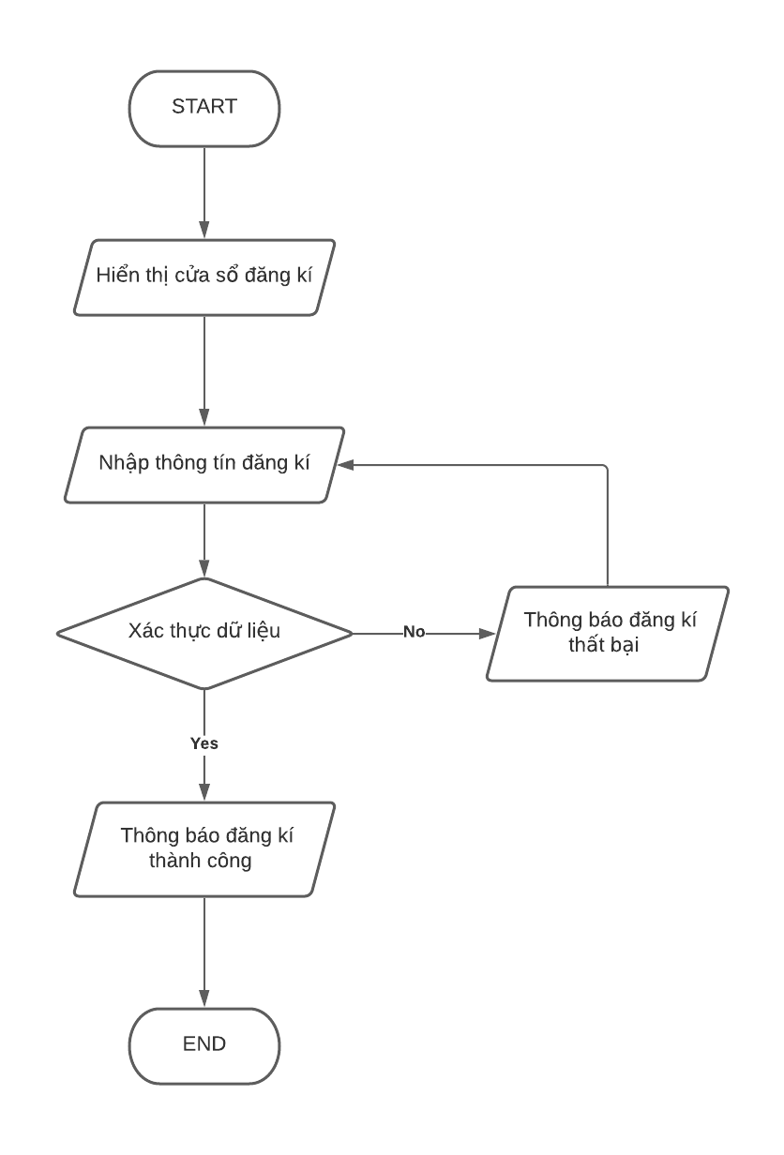

*Hình 7: Flowchart đăng ký*

### 2.5.2. Flowchart đăng nhập

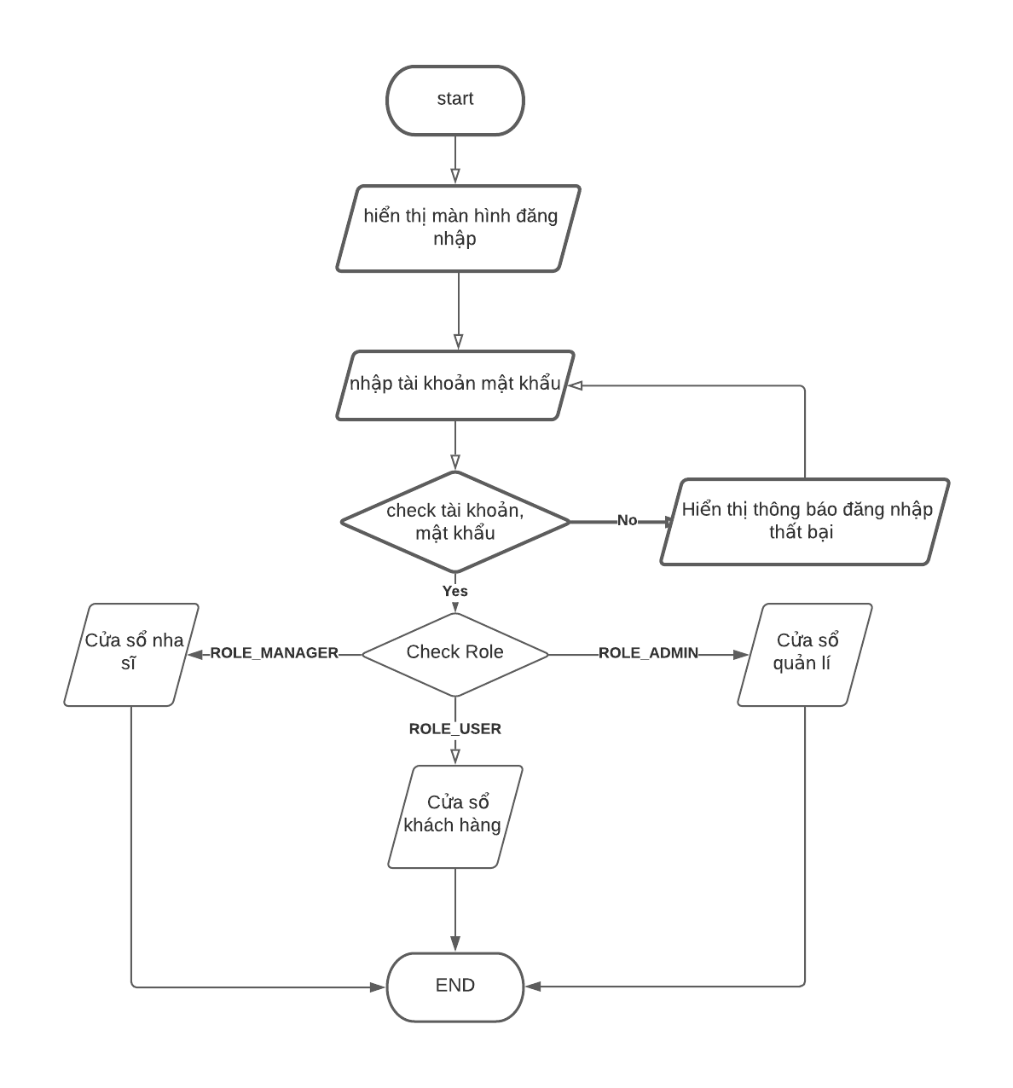

*Hình 8: Flowchart đăng nhập*

### 2.5.3. Flowchart cập nhật thông tin cá nhân

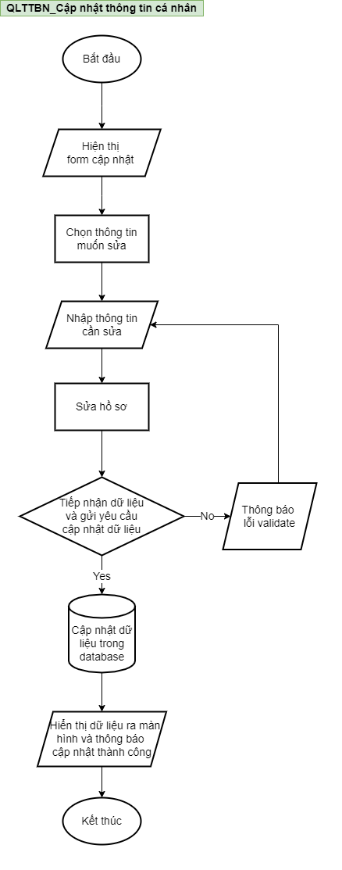

*Hình 9: Flowchart cập nhật thông tin cá nhân*

### 2.5.4. Flowchart xem bài viết

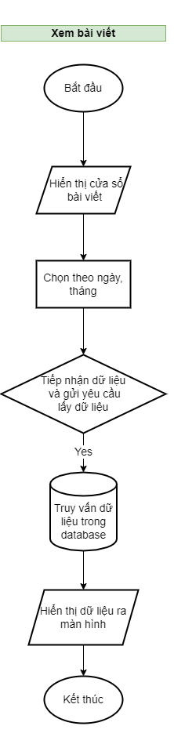

*Hình 10: Flowchart xem bài viết*

### 2.5.5. Flowchart bình luận

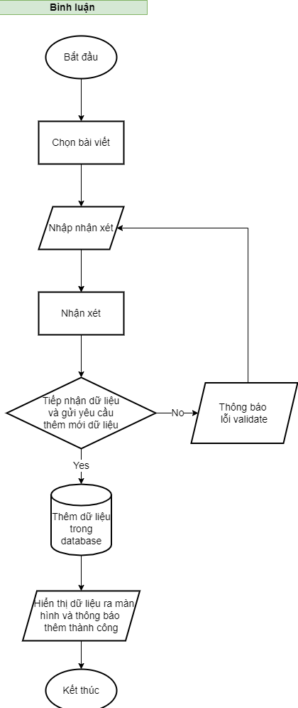

*Hình 11: Flowchart bình luận*

### 2.5.6. Flowchart like

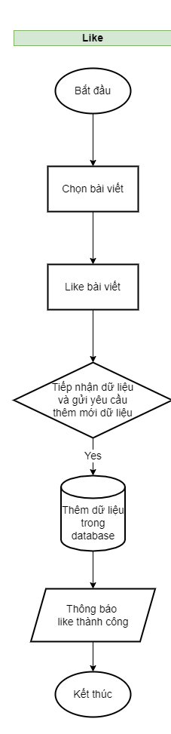

*Hình 12: Flowchart like*

### 2.5.7. Flowchart đặt lịch

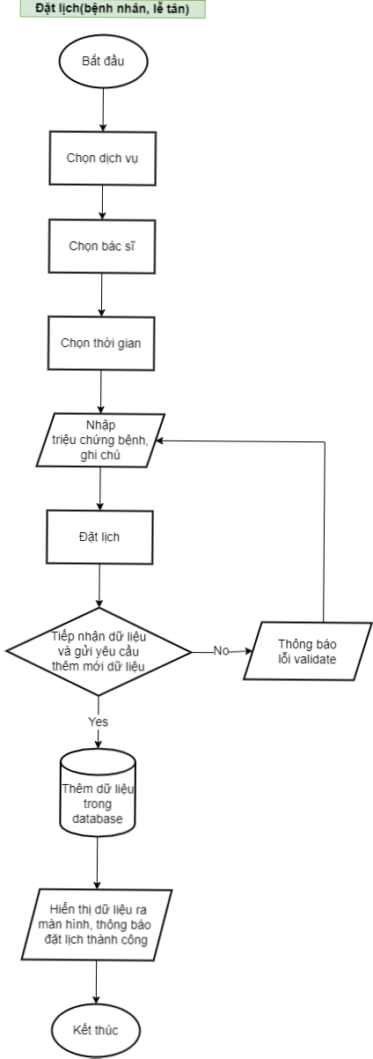

*Hình 13: Flowchart đặt lịch*

### 2.5.8.Flowchart xem cuộc hẹn

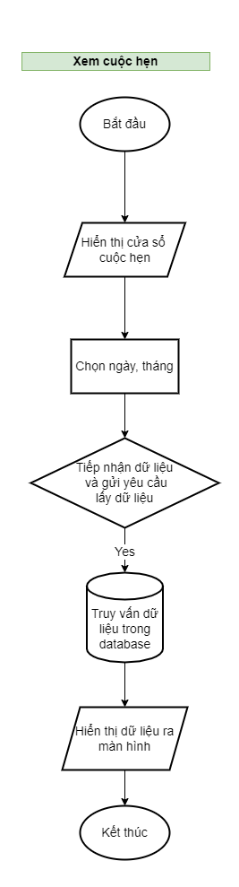

*Hình 14: Flowchart xem cuộc hẹn*

### 2.5.9. Flowchart tìm kiếm cuộc hẹn

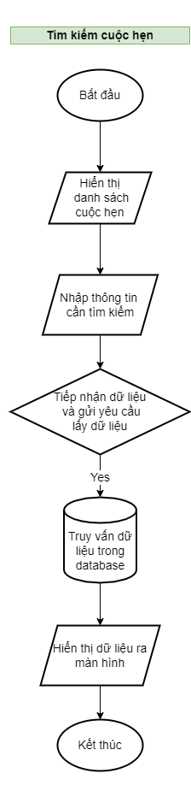

*Hình 15: Flowchart tìm kiếm cuộc hẹn*

### 2.5.10. Flowchart xác nhận cuộc hẹn

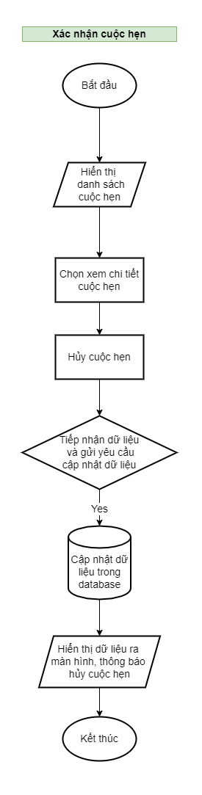

*Hình 16: Flowchart xác nhận cuộc hẹn*

### 2.5.11. Flowchart xem lịch làm việc(nha sĩ)

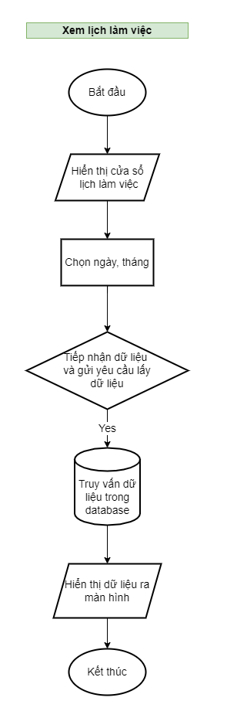

*Hình 17: Flowchart xem lịch làm việc*

### 2.5.12. Flowchart xác nhận lịch làm việc

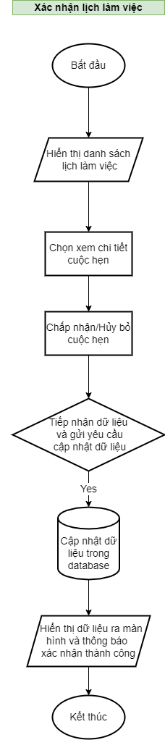

*Hình 18: Flowchart xác nhận lịch làm việc*

### 2.5.13. Flowchart thêm dịch vụ

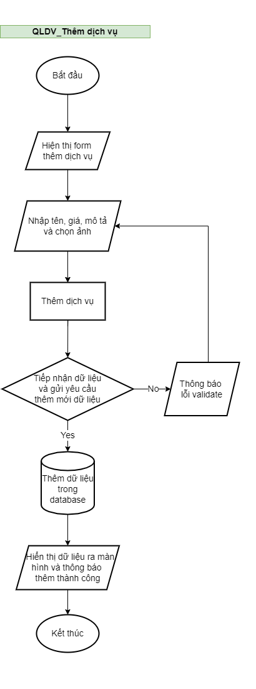

*Hình 19: Flowchart thêm dịch vụ*

### 2.5.14. Flowchart cập nhật dịch vụ

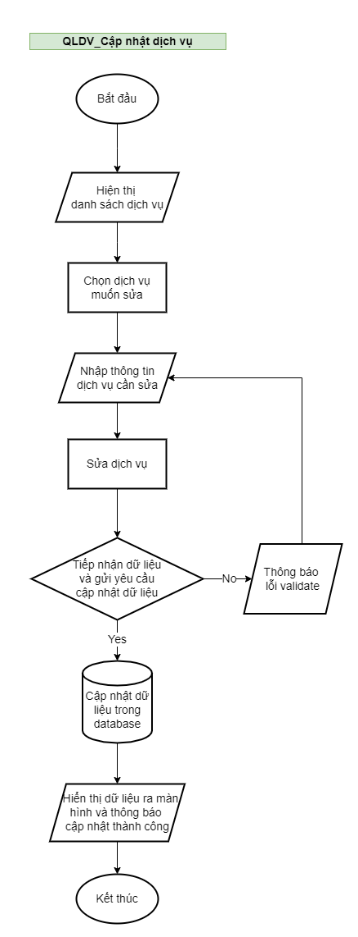

*Hình 20: Flowchart cập nhật dịch vụ*

### 2.5.15. Flowchart xóa dịch vụ

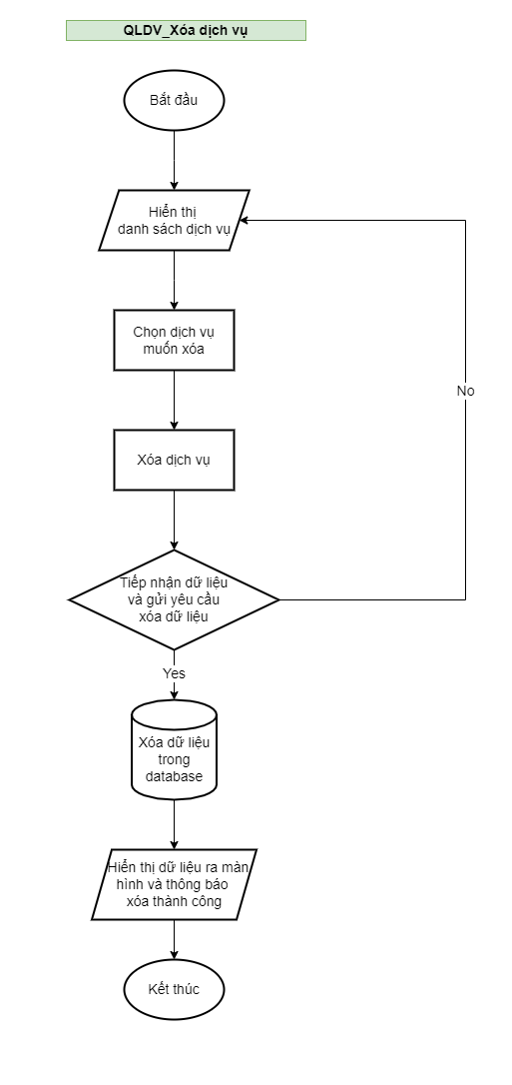

*Hình 21: Flowchart xóa dịch vụ*

### 2.5.16. Flowchart xem báo cáo, thống kê

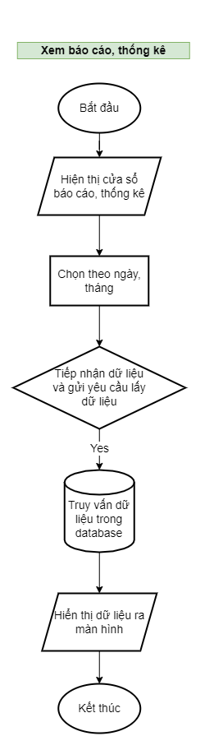

*Hình 22: Flowchart xem báo cáo, thống kê*

## 2.6 Activity

### 2.6.1. Activity đăng nhập

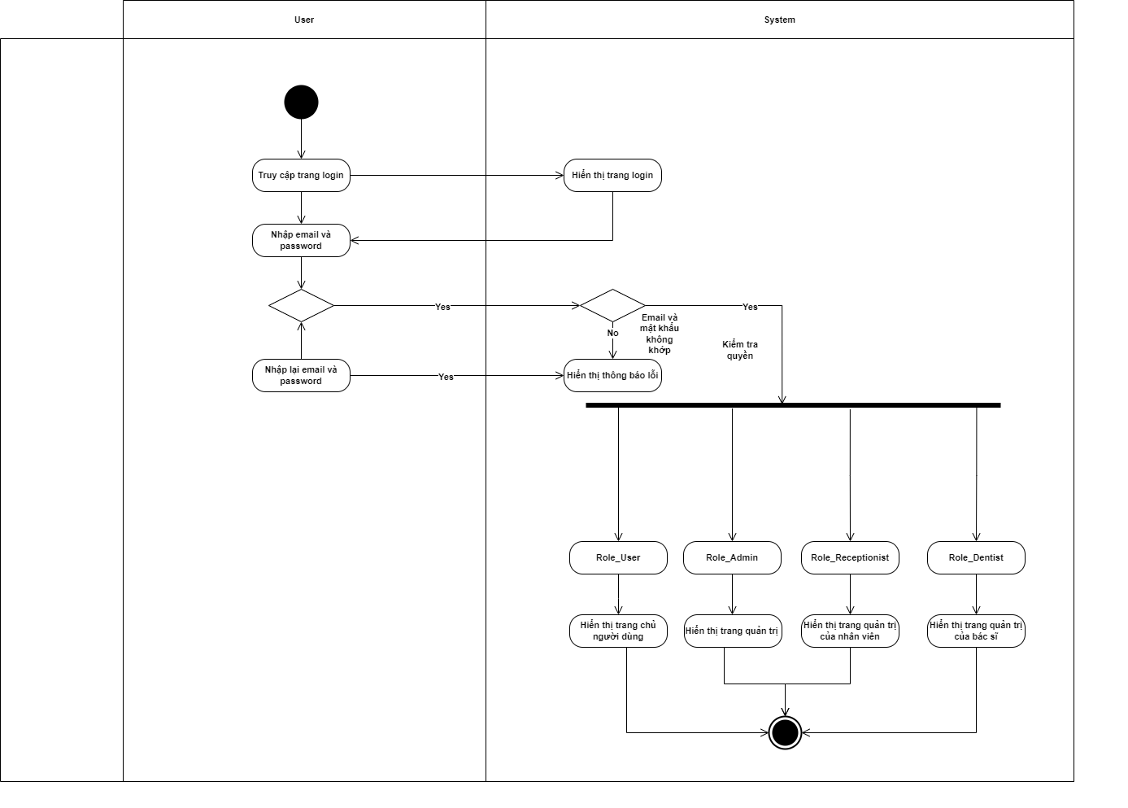

*Hình 23: Activity đăng nhập*

### 

### 2.6.2. Activity đăng ký

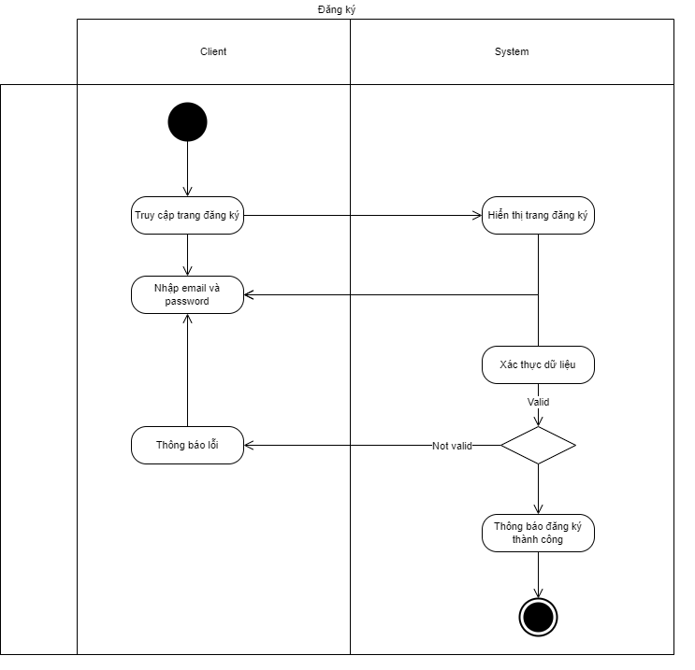

*Hình 24: Activity đăng ký*

### 

### 2.6.3. Activity cập nhật thông tin cá nhân

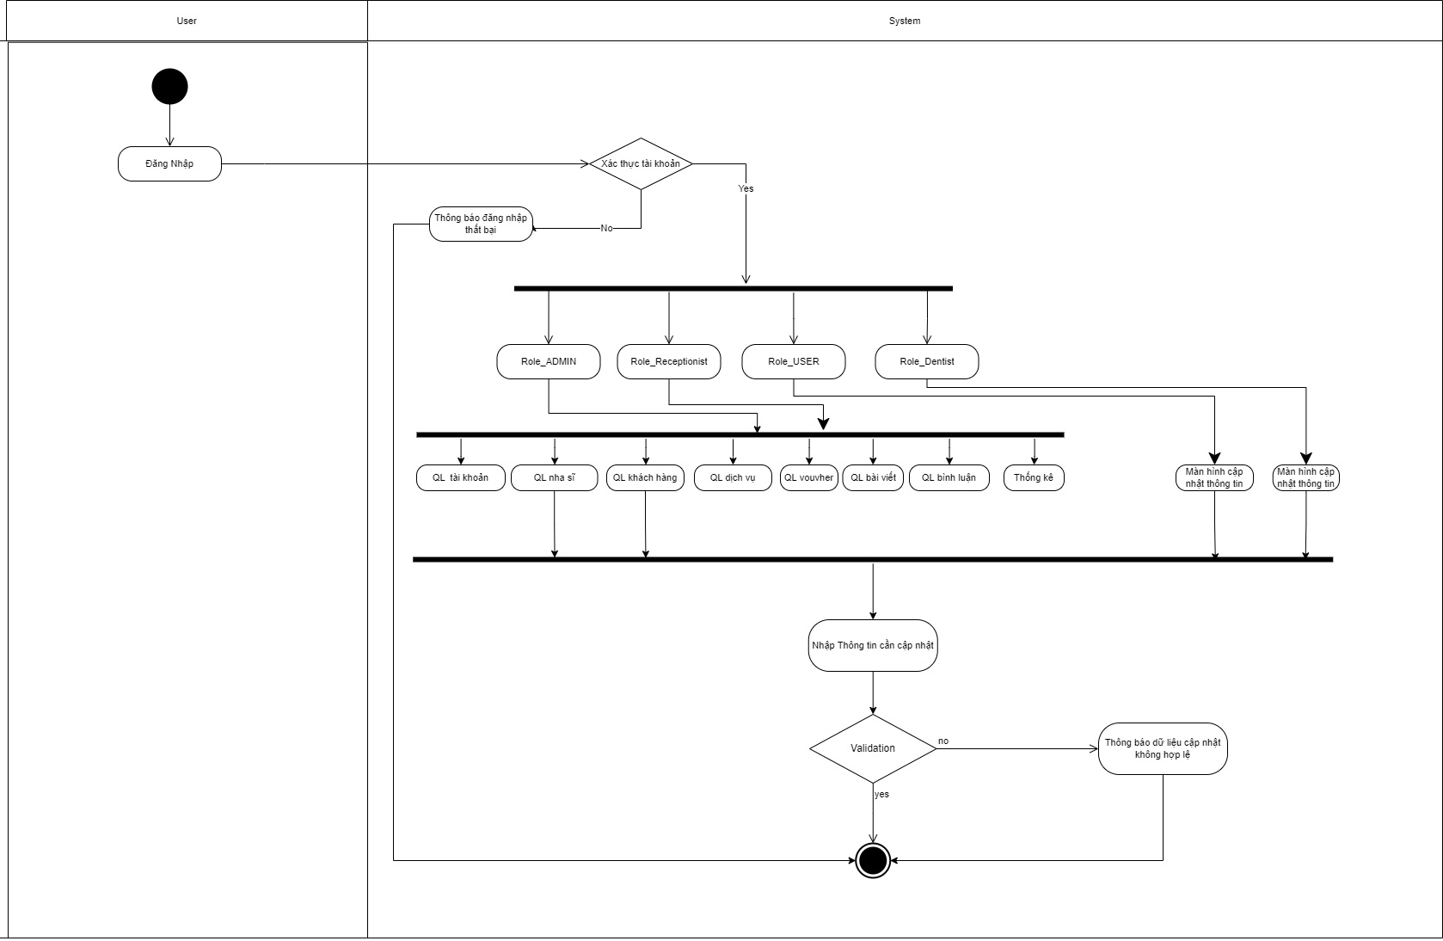

*Hình 25: Activity cập nhật thông tin cá nhân*

### 

### 2.6.4. Activity xem tin tức(bài viết)

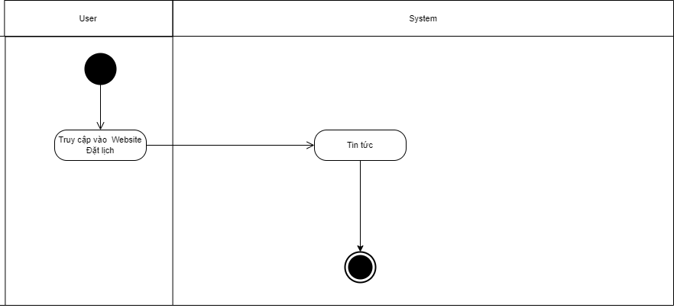

*Hình 26: Activity xem tin tức*

### 2.6.5. Activity bình luận

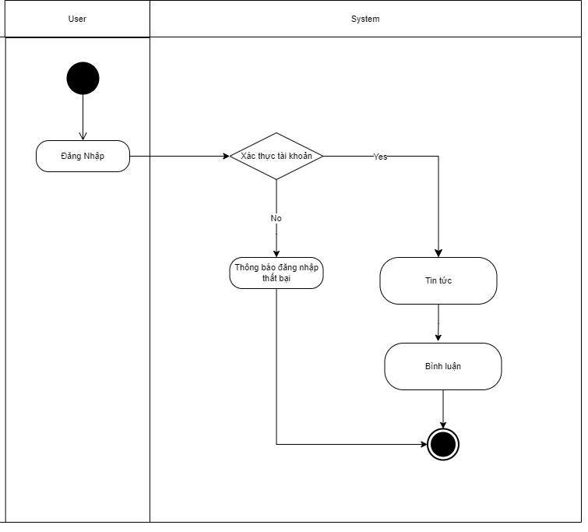

*Hình 27: Activity bình luận*

### 2.6.6. Activity đặt lịch

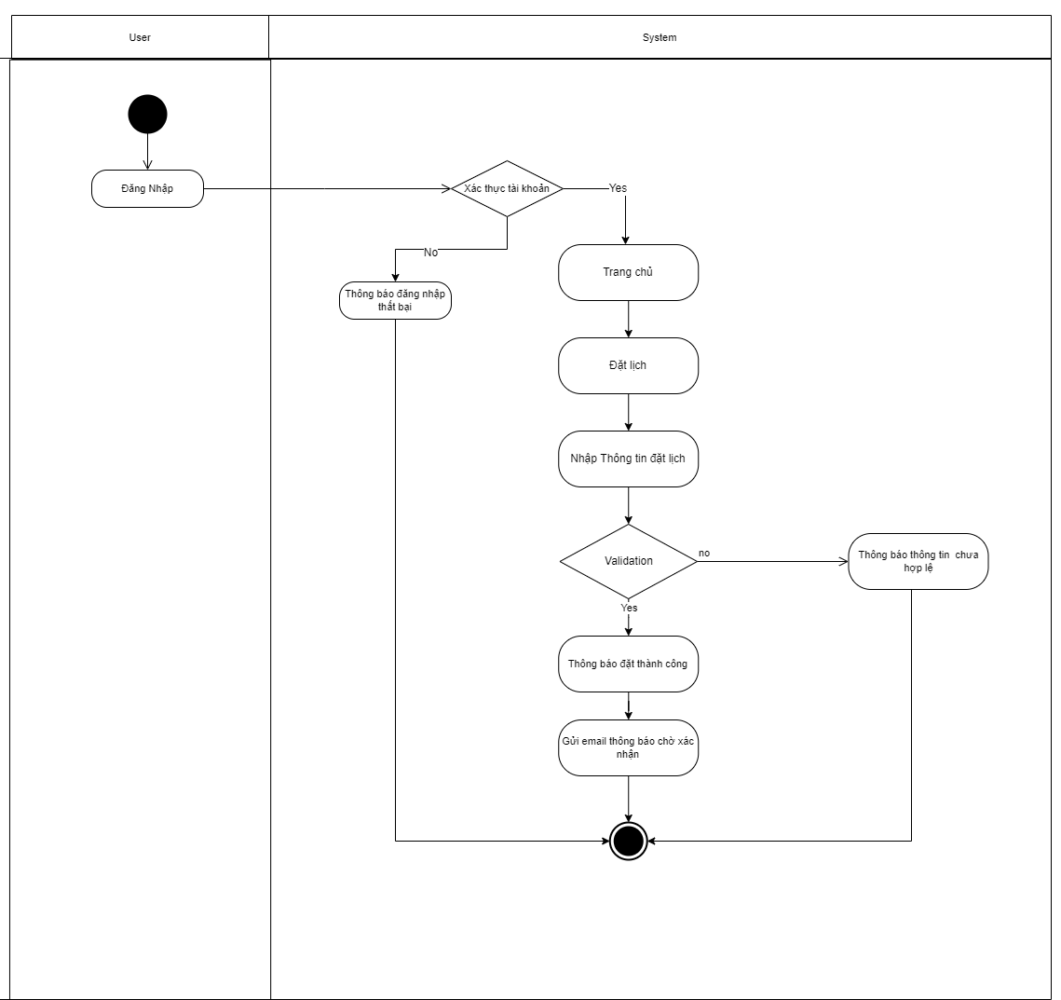

*Hình 28: Activity đặt lịch*

### 2.6.7. Activity xem báo cáo, thống kê

### 

*Hình 29: Activity báo cáo & thống kê*

# PHẦN 3: XÂY DỰNG CƠ SỞ DỮ LIỆU

## 3.1. Table Diagram

*Hình 30: Table diagram*

## 3.2. Sơ đồ ERD

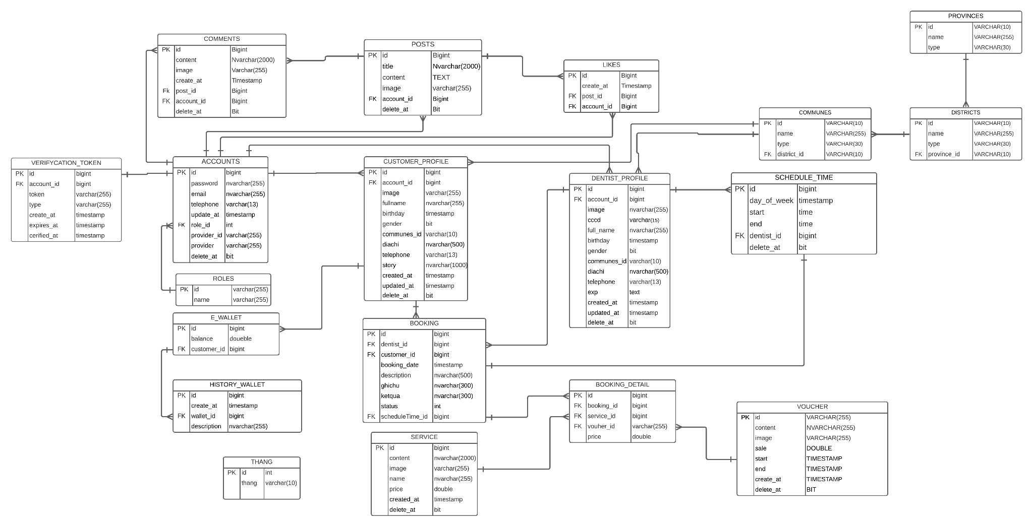

*Hình 31: Sơ đồ ERD*

## 3.3. Phân tích sơ đồ ERD

### 3.3.1. Bảng ACCOUNTS

| **Name** | **Type** | **Length** | **Not null** | **Description** |
| --- | --- | --- | --- | --- |
| id | bigint |  | X | ID tự tăng của tài khoản |
| password | varchar | 255 | X | Mật khẩu của account đó |
| email | varchar | 255 | X | Email của account đó |
| telephone | varchar | 13 | X | Số điện thoại |
| update_at | timestamp |  |  | Thời gian cập nhật |
| role_id | varchar | 255 | X | Vai trò của account đó |
| delete_at | bit | 1 |  | Thời gian xóa |
| provider | varchar | 255 |  | Nhà cũng cấp |
| provider_id | varchar | 255 |  | ID của nhà cung cấp |

### 

### 3.3.2. Bảng BOOKING

| **Name** | **Type** | **Length** | **Not null** | **Description** |
| --- | --- | --- | --- | --- |
| id | bigint |  | X | ID tự tăng của booking |
| dentist_id | varchar | 255 | X | ID của nha sĩ |
| customer_id | varchar | 255 | X | ID của khách hàng |
| booking_date | varchar | 13 | X | Ngày đặt lịch |
| description | timestamp |  |  | Mô tả |
| ketqua | varchar | 255 | X | Kết quả nha sĩ sau khi khám xong |
| ghichu | bit | 1 |  | Ghi chú của nha sĩ |
| status | int | 0 | X | Trạng thái khi đặt lịch |
| schedule_time_id | bigint |  | X | Khung giờ làm việc của nha sĩ |

### 3.3.3. Bảng BOOKING_DETAIL

| **Name** | **Type** | **Length** | **Not null** | **Description** |
| --- | --- | --- | --- | --- |
| id | bigint |  | X | ID tự tăng của booking_detail |
| booking_id | bigint |  | X | ID của đặt lịch |
| service_id | bigint |  | X | ID của dịch vụ |
| voucher_id | varchar | 255 |  | ID của mã giảm giá |
| price | double |  | X | Giá tiền cần phải thanh toán |

### 3.3.4. Bảng COMMENTS

| **Name** | **Type** | **Length** | **Not null** | **Description** |
| --- | --- | --- | --- | --- |
| id | bigint |  | X | ID tự tăng của comments |
| content | varchar | 2000 | X | Nội dung của comments |
| image | varchar | 255 |  | Ảnh của comments đó |
| create_at | timestamp |  |  | Thời gian tạo comment đó |
| post_id | bigint |  | X | ID của bài viết đó |
| account_id | bigint |  | X | ID của người comment bài viết đó |
| delete_at | bit | 1 |  | Xóa mềm |

### 3.3.5. Bảng COMMUNES

| **Name** | **Type** | **Length** | **Not null** | **Description** |
| --- | --- | --- | --- | --- |
| id | varchar | 10 | X | ID của xã |
| name | varchar | 255 | X | Tên xã |
| type | varchar | 255 | X | Loại |
| district_id | varchar | 10 | X | ID quận, huyện |

### 3.3.6. Bảng CUSTOMER_PROFILE

| **Name** | **Type** | **Length** | **Not null** | **Description** |
| --- | --- | --- | --- | --- |
| id | bigint |  | X | ID tự tăng của thông tin khách hàng |
| account_id | bigint |  | X | ID của tài khoản |
| image | varchar | 255 | X | Ảnh của khách hàng |
| fullname | varchar | 255 | X | Họ tên của khách hàng |
| birthday | datetime |  | X | Ngày tháng năm sinh của khách hàng |
| gender | bit | 1 | X | Giới tính |
| communes_id | varchar | 10 | X | ID xã của khách hàng |
| diachi | varchar | 500 |  | Địa chỉ chi tiết |
| telephone | varchar | 13 | X | Số điện thoại |
| story | varchar | 1000 |  | Câu chuyện |
| create_at | timestamp |  |  | Ngày tạo |
| update_at | timestamp |  |  | Ngày cập nhật |
| delete_at | bit | 1 |  | Xóa mềm |

### 3.3.7. Bảng DENTIST_PROFILE

| **Name** | **Type** | **Length** | **Not null** | **Description** |
| --- | --- | --- | --- | --- |
| id | bigint |  | X | ID tự tăng của thông tin bác sĩ |
| account_id | bigint |  |  | ID tài khoản của nha sĩ |
| image | varchar | 255 |  | Ảnh của nha sĩ |
| cccd | varchar | 15 |  | Số thẻ căn cước công dân |
| full_name | varchar | 255 |  | Họ tên của nha sĩ |
| birthday | timestamp |  |  | Ngày tháng năm sinh của nha sĩ |
| gender | bit | 1 |  | Giới tính |
| communes_id | varchar | 10 |  | Xã của nha sĩ |
| diachi | varchar | 500 |  | Địa chỉ chi tiết của nha sĩ |
| telephone | varchar | 13 |  | Số điện thoại của nha sĩ |
| exp | text |  |  | Kinh nghiệm của nha sĩ |
| create_at | timestamp |  |  | Ngày tạo |
| update_at | timestamp |  |  | Ngày cập nhật |
| delete_at | bit | 1 |  | Xóa mềm |

### 3.3.8. Bảng DISTRICTS

| **Name** | **Type** | **Length** | **Not null** | **Description** |
| --- | --- | --- | --- | --- |
| id | varchar | 10 | X | ID của quận, huyện |
| name | varchar | 255 | X | Tên quận, huyện |
| type | varchar | 30 | X | Mã vùng |
| province_id | varchar | 10 | X | ID tỉnh |

### 3.3.9. Bảng E_WALLET

| **Name** | **Type** | **Length** | **Not null** | **Description** |
| --- | --- | --- | --- | --- |
| id | bigint |  | X |  |
| balance | double |  | X |  |
| customer_id | bigint |  | X |  |

### 3.3.10. Bảng LIKE

| **Name** | **Type** | **Length** | **Not null** | **Description** |
| --- | --- | --- | --- | --- |
| id | bigint |  | X | ID của lượt thích |
| create_at | timestamp |  | X | Ngày tạo |
| post_id | bigint |  | X | ID của bài viết |
| account_id | bigint |  | X | ID của tài khoản |

### 3.3.11. Bảng POSTS

| **Name** | **Type** | **Length** | **Not null** | **Description** |
| --- | --- | --- | --- | --- |
| id | bigint |  | X | ID tự tăng |
| title | varchar | 2000 | X | Tiêu đề |
| content | text |  | X | Nội dung |
| image | varchar | 255 | X | Ảnh |
| account_id | bigint |  | X | ID Người đăng bài |
| delete_at | bit | 1 |  | Xóa mềm |

### 3.3.12. Bảng PROVINCES

| **Name** | **Type** | **Length** | **Not null** | **Description** |
| --- | --- | --- | --- | --- |
| id | varchar | 10 | X | ID Tỉnh |
| name | varchar | 255 | X | Tên tỉnh |
| type | varchar | 30 | X | Mã vùng |

### 3.3.13. Bảng ROLES

| **Name** | **Type** | **Length** | **Not null** | **Description** |
| --- | --- | --- | --- | --- |
| id | varchar | 255 | X | ID Quyền |
| name | varchar | 255 | X | Tên quyền |

### 3.3.14. Bảng SCHEDULE_TIME

| **Name** | **Type** | **Length** | **Not null** | **Description** |
| --- | --- | --- | --- | --- |
| id | bigint |  | X | ID khung giờ |
| day_of_week | timestamp |  | X | Ngày trong tuần |
| start | timestamp |  | X | Ngày bắt đầu |
| end | timestamp |  | X | Ngày kết thúc |
| dentist_id | bigint |  | X | ID nha sĩ |
| delete_at | bit | 1 |  | Xóa mềm |

### 3.3.15. Bảng SERVICE

| **Name** | **Type** | **Length** | **Not null** | **Description** |
| --- | --- | --- | --- | --- |
| id | bigint |  | X | ID tự tăng |
| content | varchar | 2000 | X | Nội dung |
| image | varchar | 255 | X | Ảnh |
| name | varchar | 255 | X | Tên dịch vụ |
| price | double |  | X | Giá tiền |
| create_at | timestamp |  | X | Ngày tạo |
| delete_at | bit | 1 |  | Xóa mềm |

### 3.3.16. Bảng VOUCHER

| **Name** | **Type** | **Length** | **Not null** | **Description** |
| --- | --- | --- | --- | --- |
| id | varchar | 255 | X | ID Voucher |
| content | varchar | 255 | X | Nội dung |
| image | varchar | 255 | X | Ảnh |
| sale | double |  | X | Giảm giá |
| start | timestamp |  | X | Ngày bắt đầu |
| end | timestamp |  | X | Ngày kết thúc |
| create_at | timestamp |  | X | Ngày tạo |
| delete_at | bit | 1 |  | Xóa mềm |

### 3.3.17. Bảng VERIFYCATION_TOKEN

| **Name** | **Type** | **Length** | **Not null** | **Description** |
| --- | --- | --- | --- | --- |
| id | bigint |  | X | ID tự tăng |
| account_id | bigint |  | X | ID tài khoản |
| token | varchar | 255 | X | Token |
| type | varchar | 30 | X | Loại |
| create_at | timestamp |  | X | Ngày tạo |
| expires_at | timestamp |  | X | Thời gian hết hạn |
| certified | timestamp |  |  | Thời gian kích hoạt |

# PHẦN 4: THIẾT KẾ GIAO DIỆN

**Sơ đồ trang website(Sitemap)**

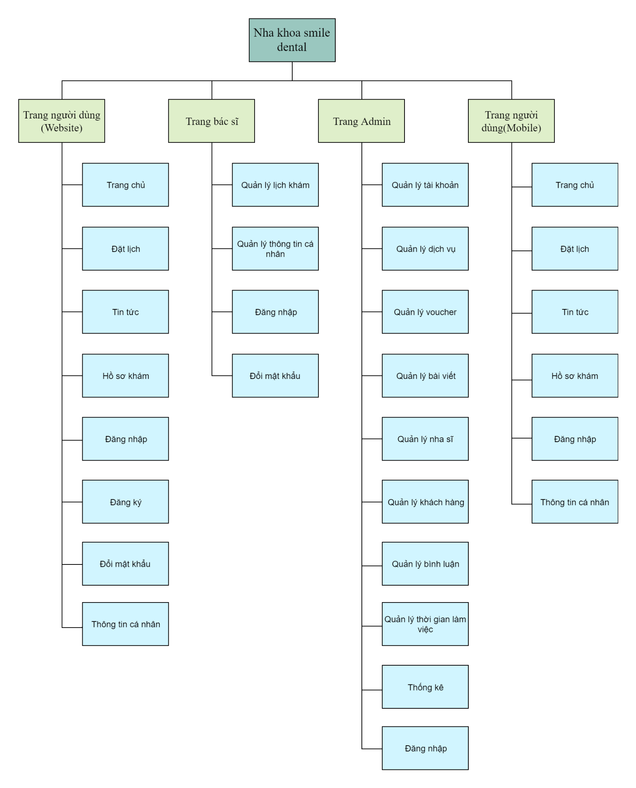

*Hình 32: Sơ đồ trang Web*

## 4.1. Giao diện đăng nhập của người dùng

**Mockup**

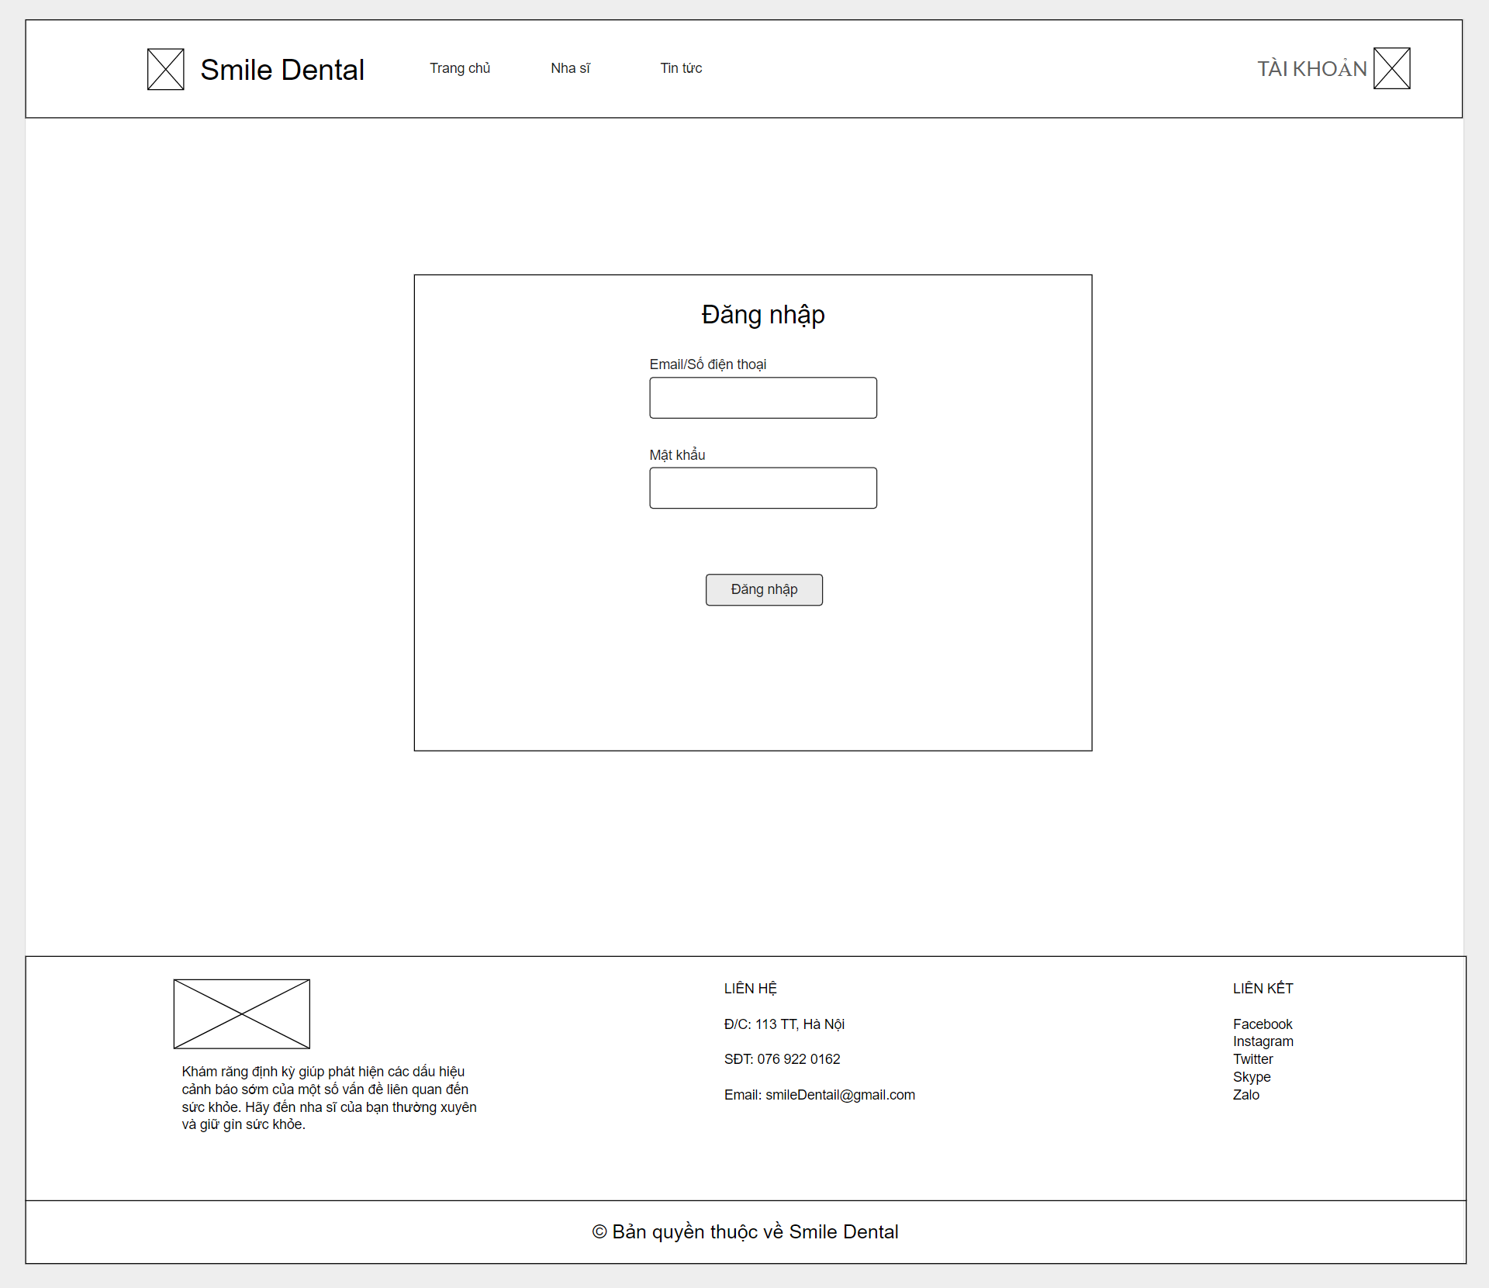

**→ Giao diện website**

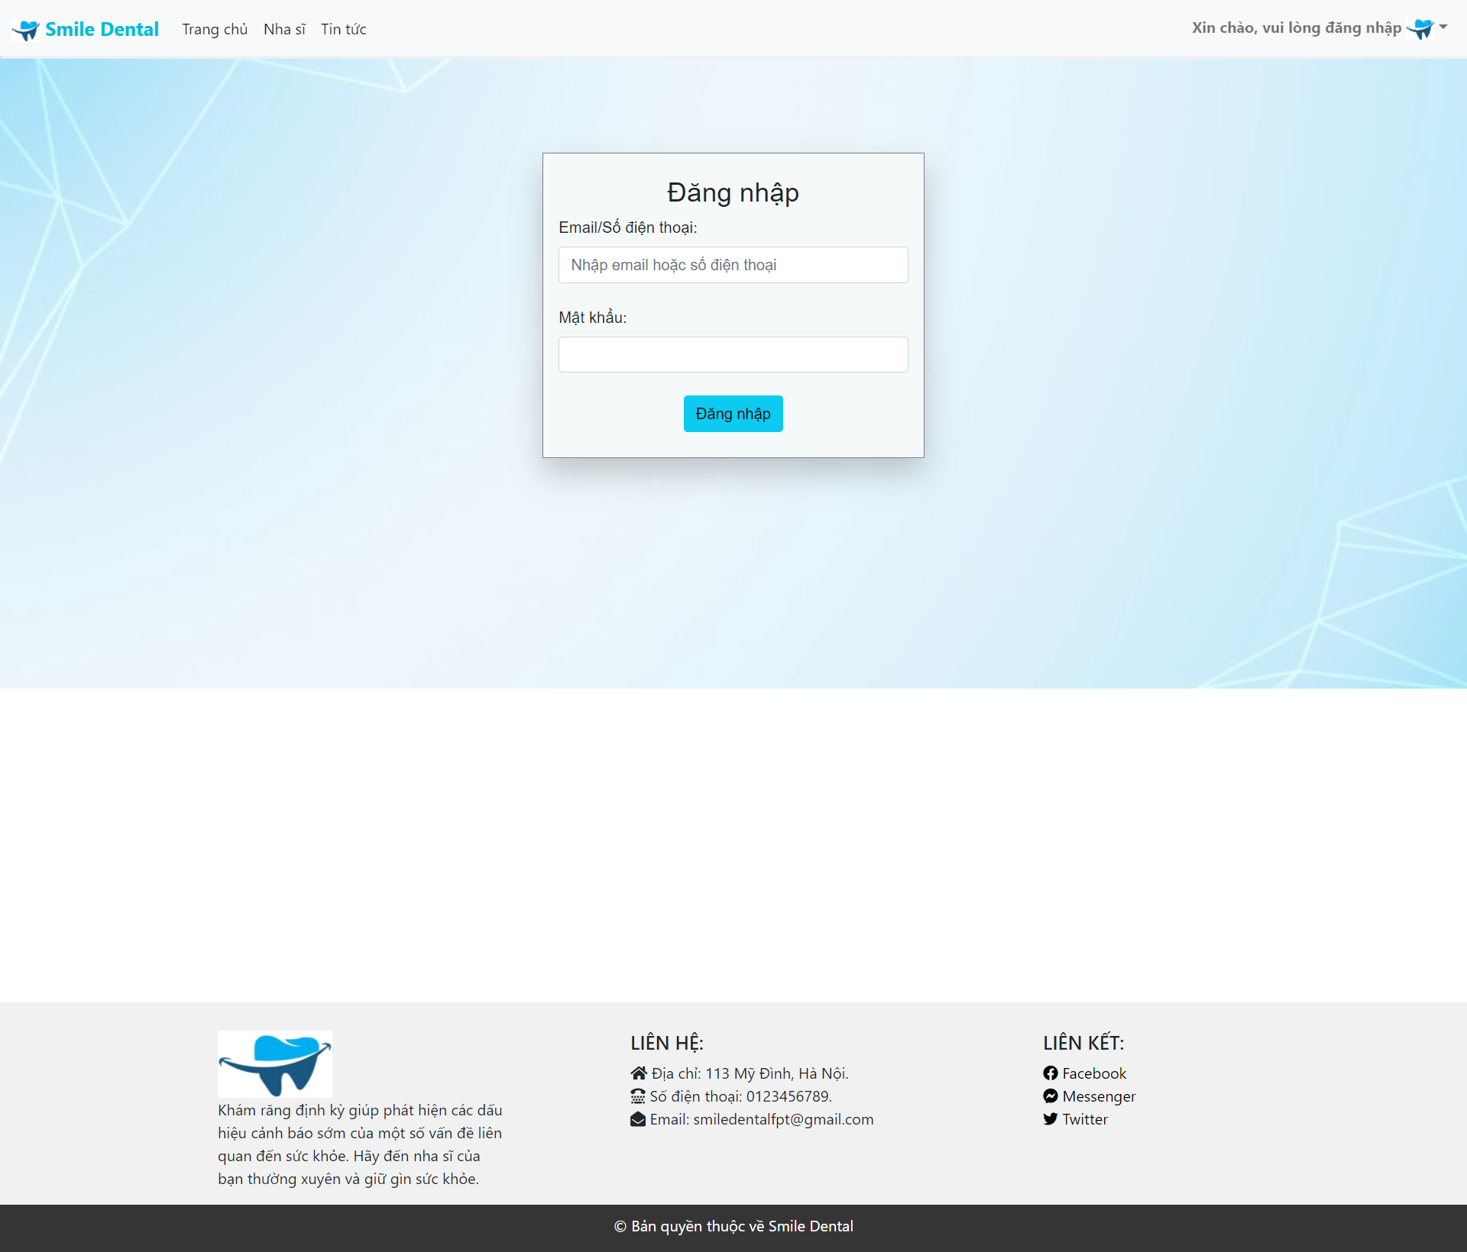

## 4.2. Giao diện đăng ký của người dùng

**Mockup**

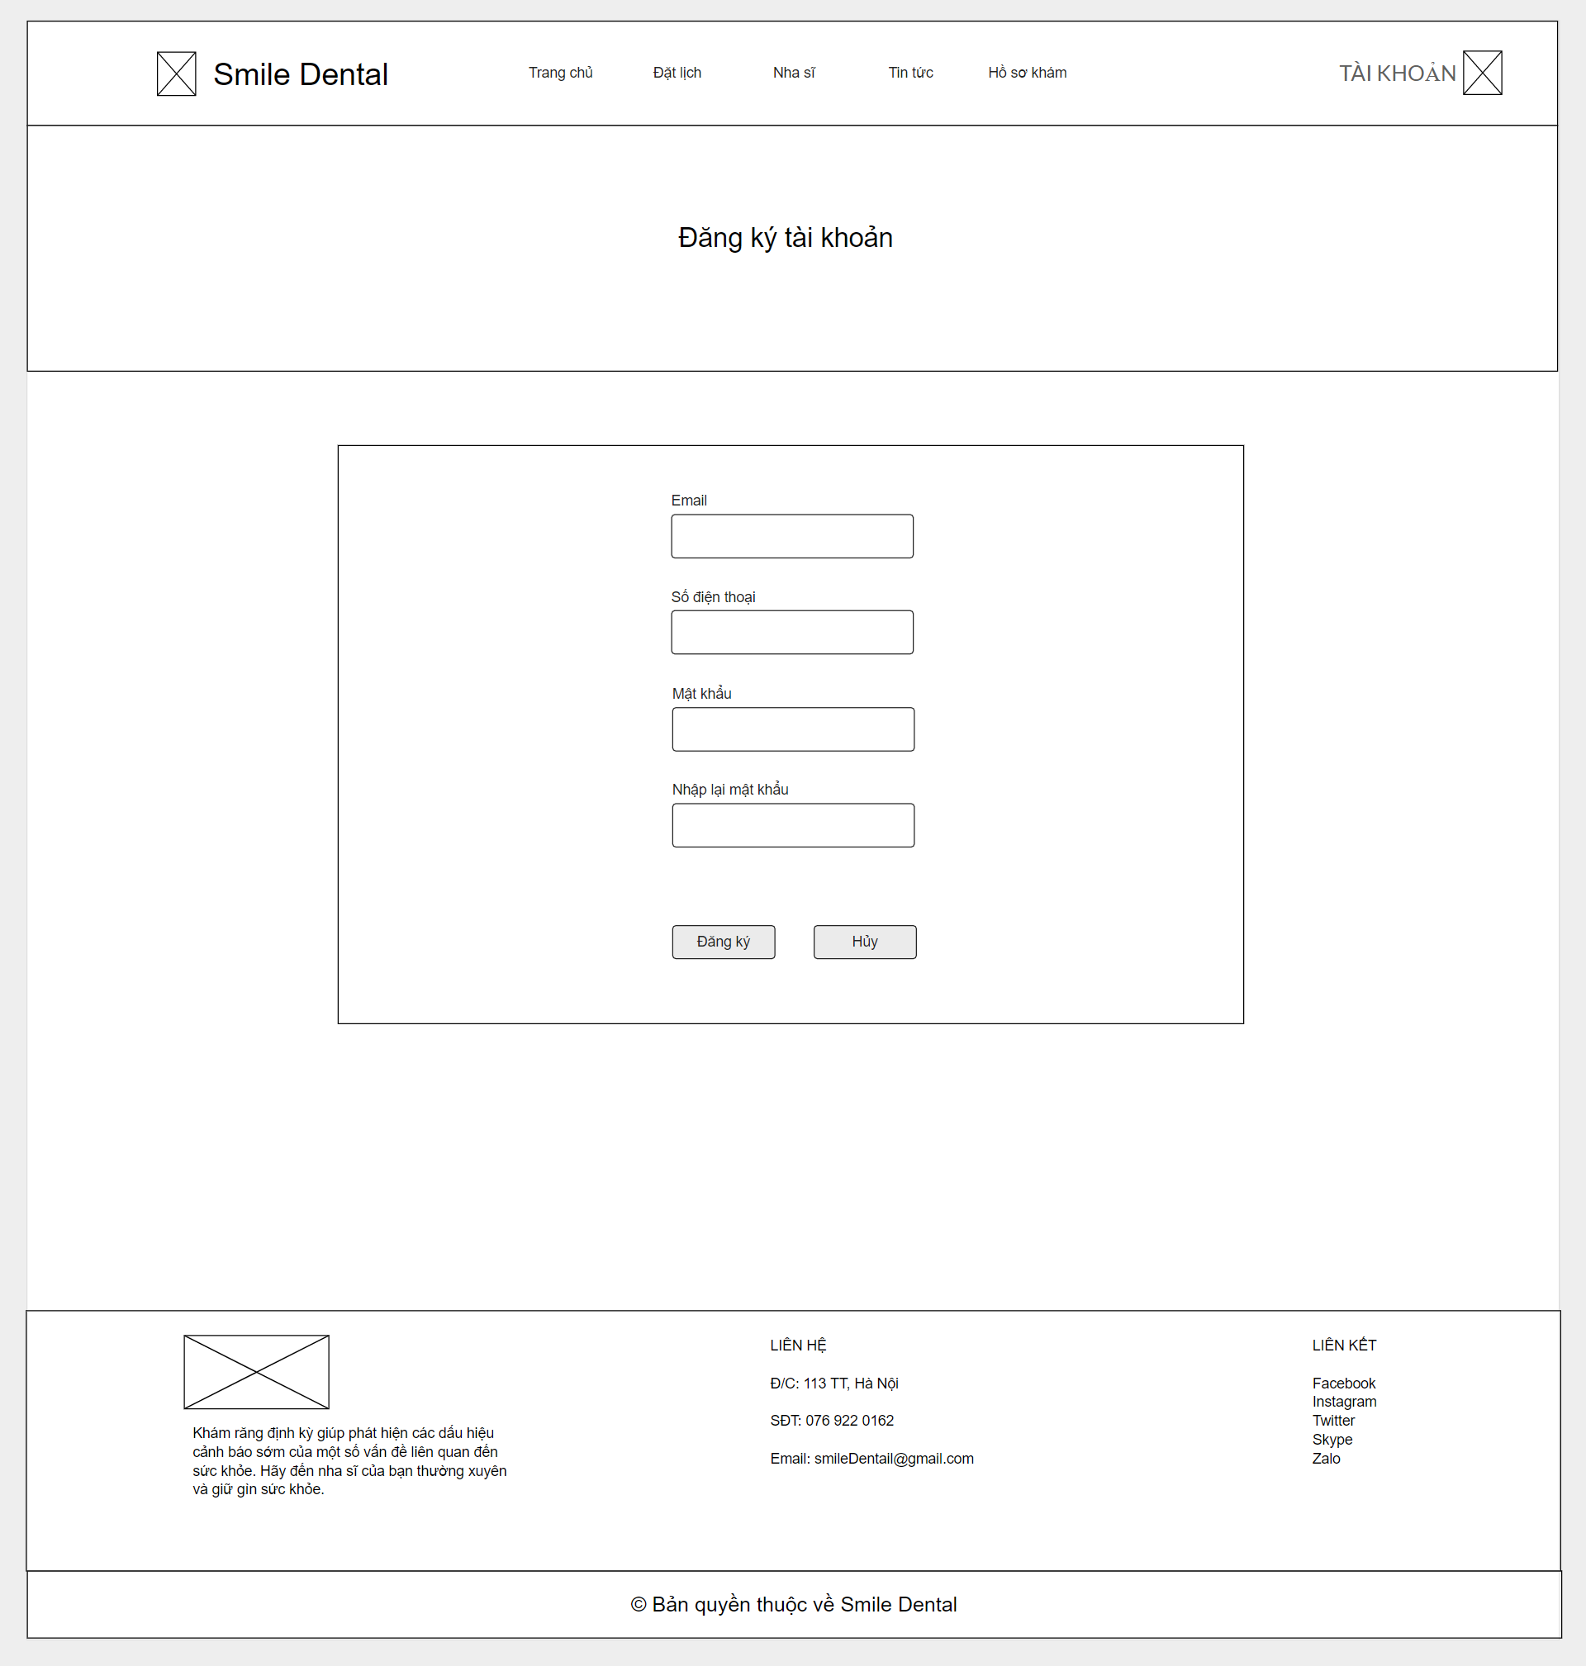

**→ Giao diện website**

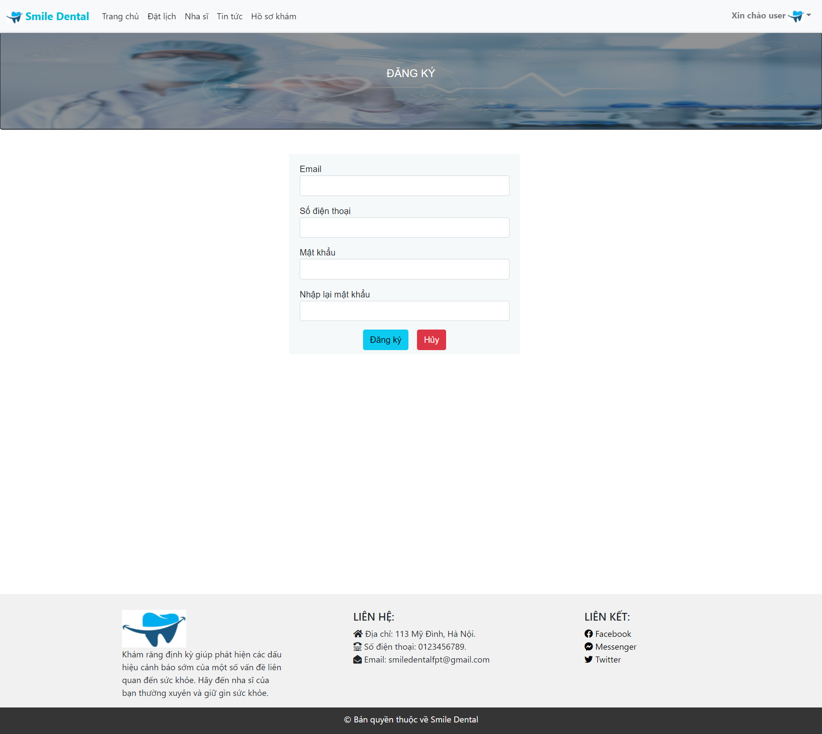

## 4.3. Giao diện đổi mật khẩu

**Mockup**

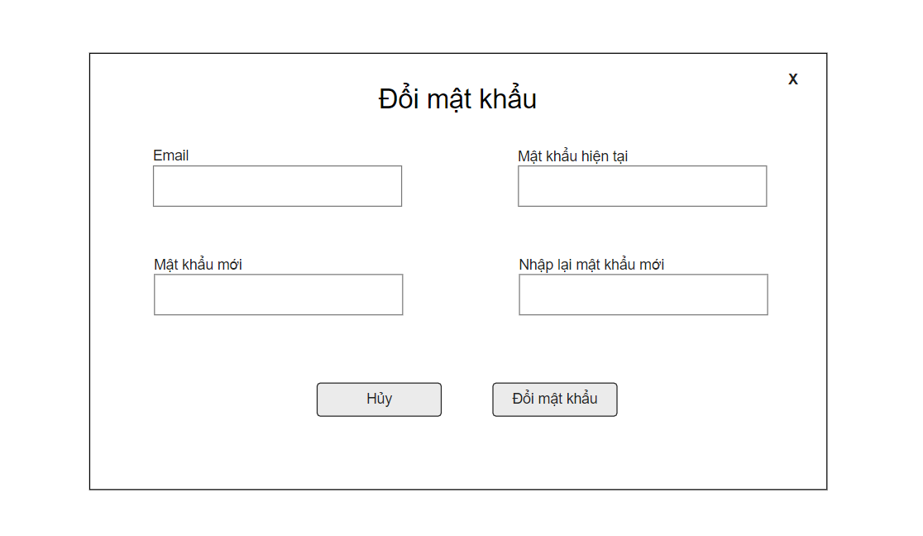

**→ Giao diện website**

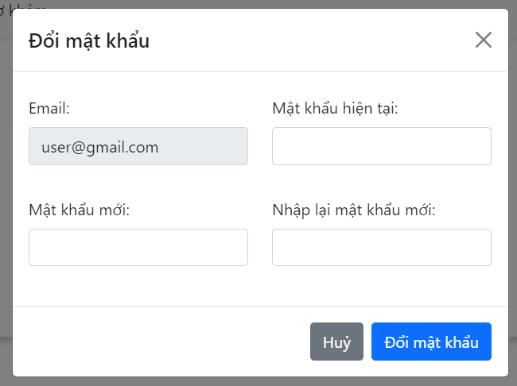

## 4.4. Giao diện trang chủ của người dùng

**Mockup**

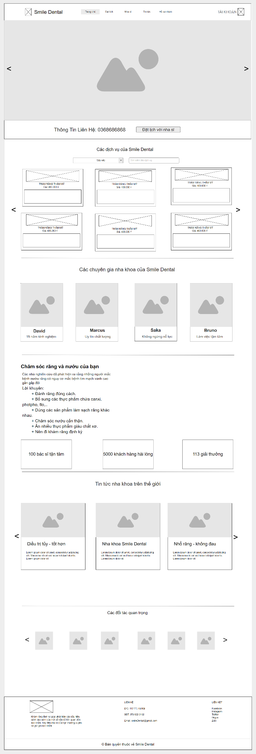

**→ Giao diện website**

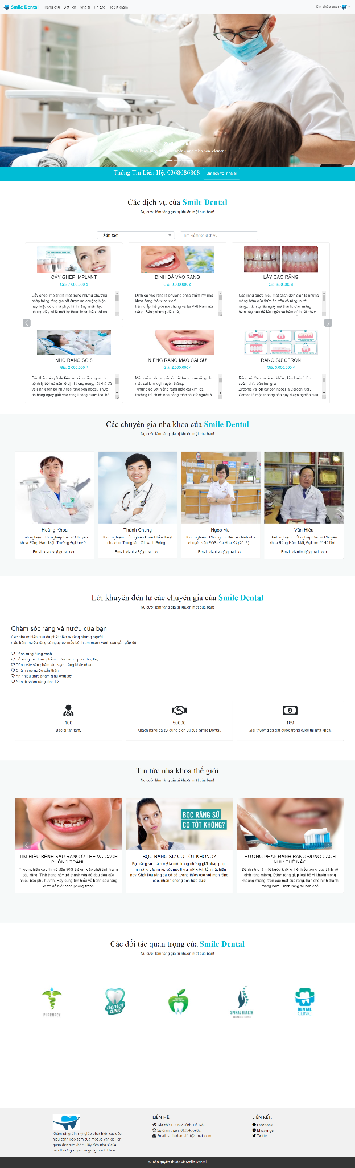

## 4.5. Giao diện đặt lịch của người dùng

**Mockup**

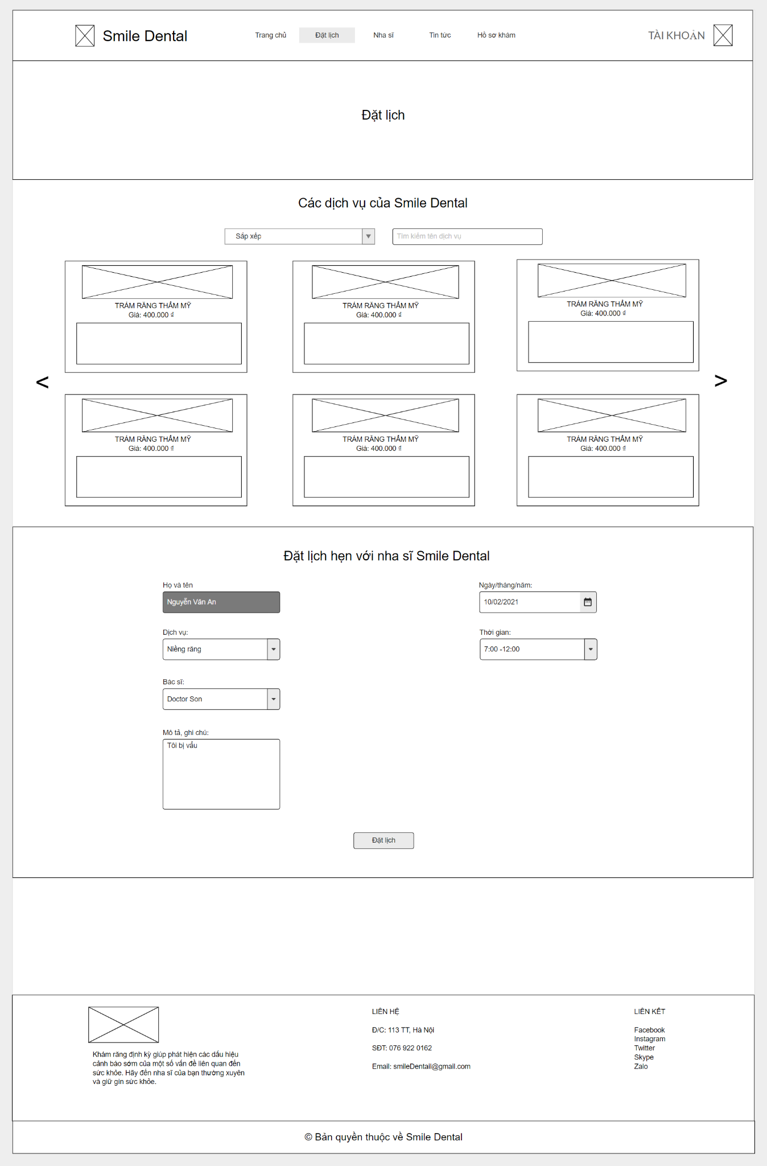

**→ Giao diện website**

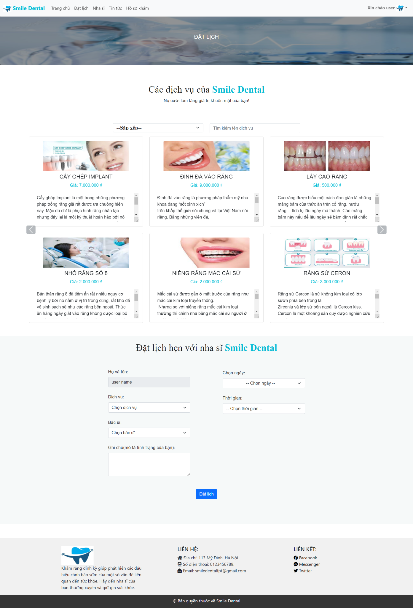

## 4.6. Giao diện show danh sách nha sĩ của người dùng

**Mockup**

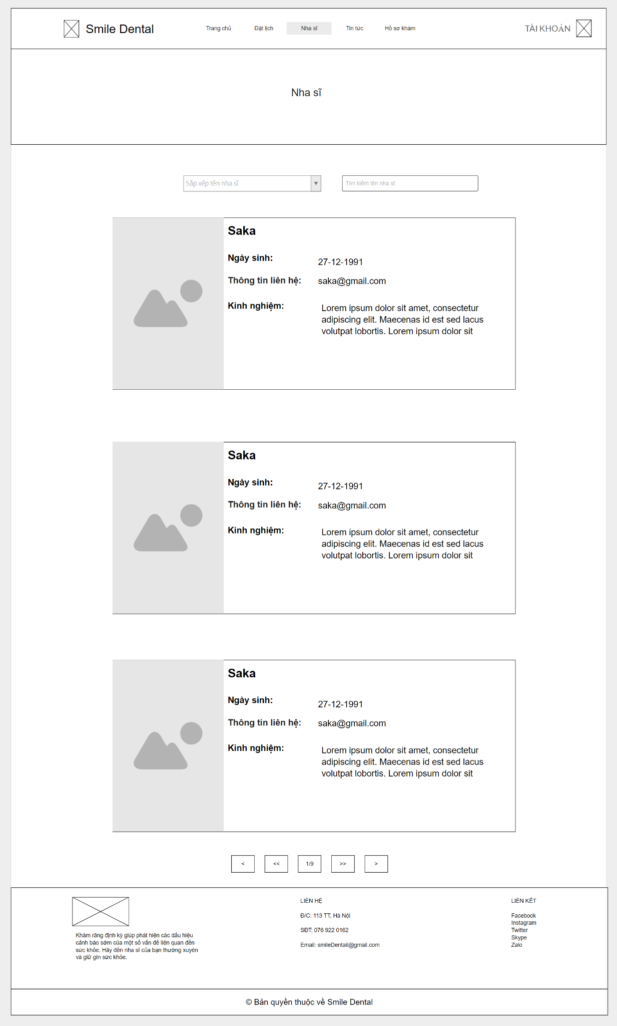

**→ Giao diện website**

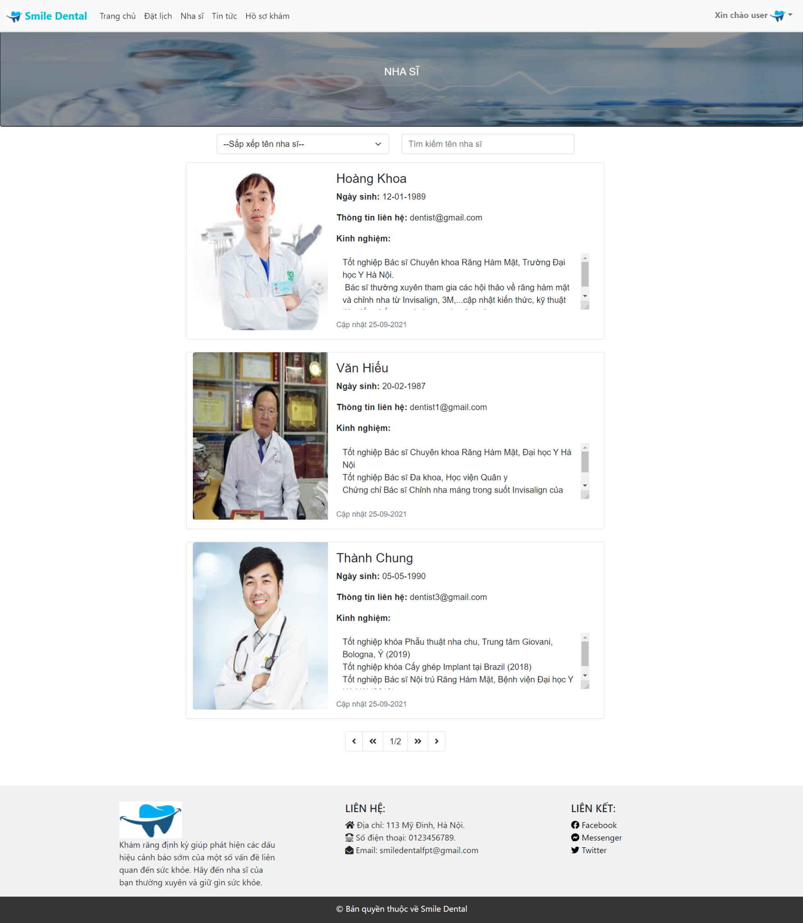

## 4.7. Giao diện tin tức của người dùng

**Mockup**

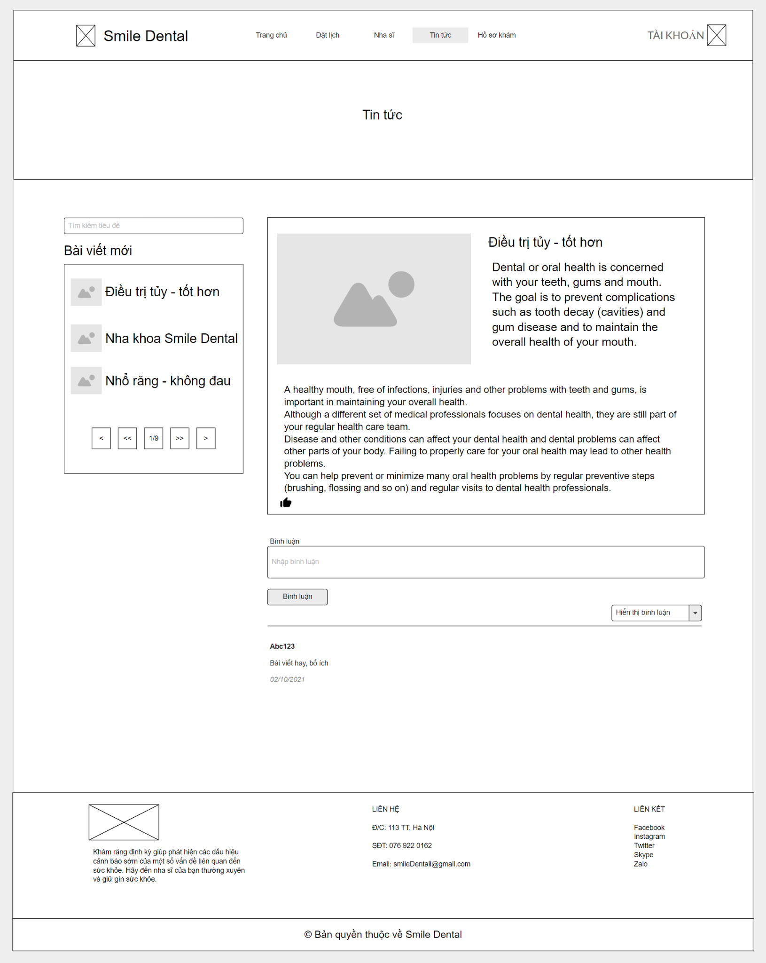

**→ Giao diện website**

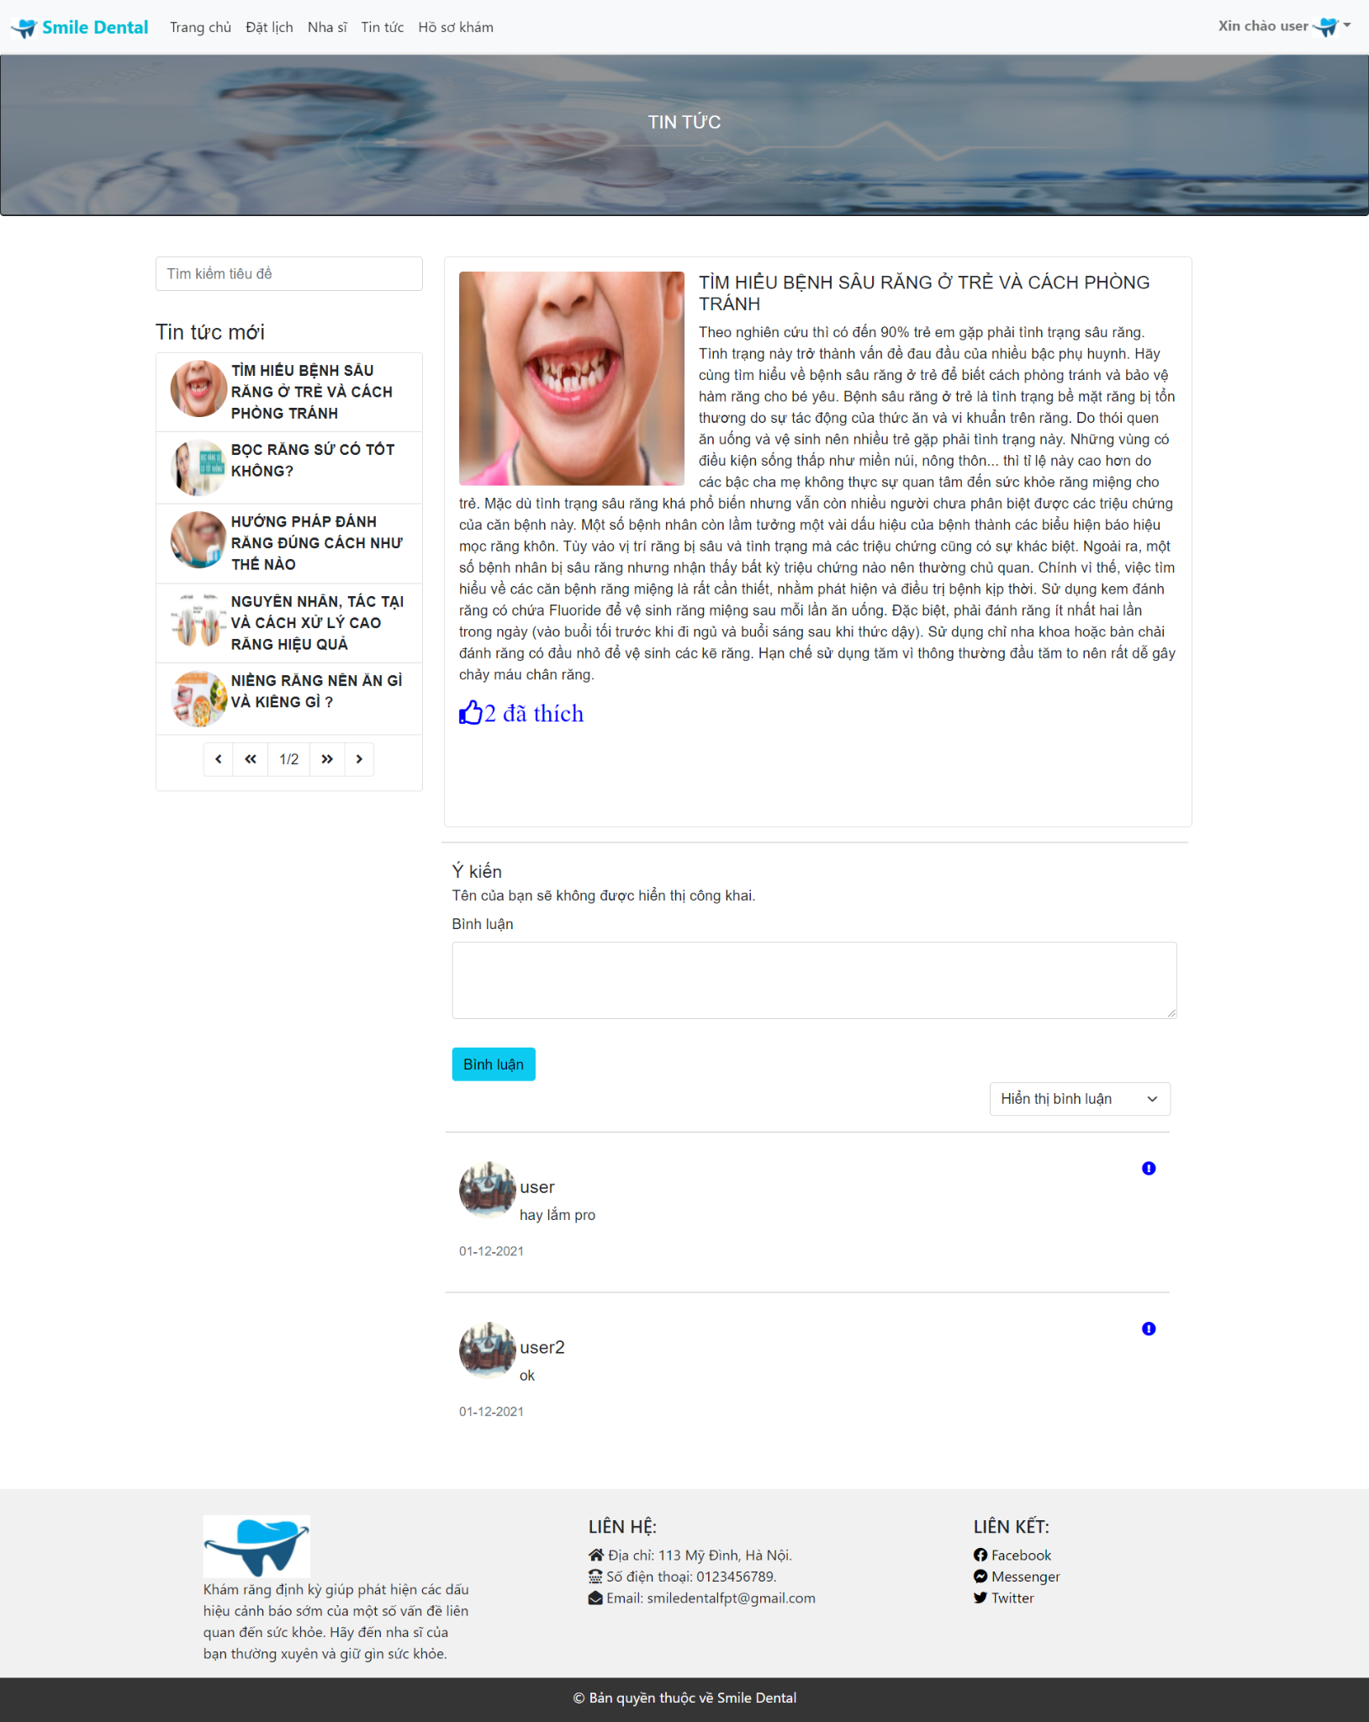

## 4.8. Giao diện danh sách hồ sơ khám của người dùng

**Mockup**

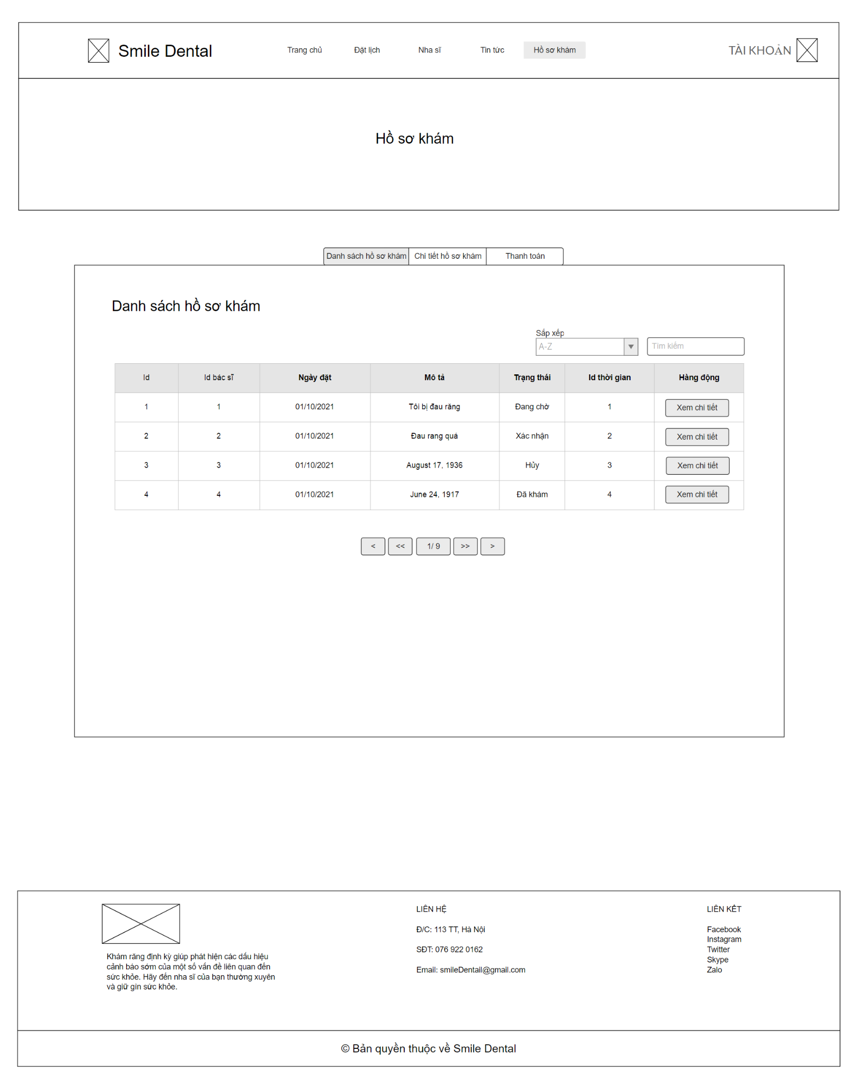

**→ Giao diện website**

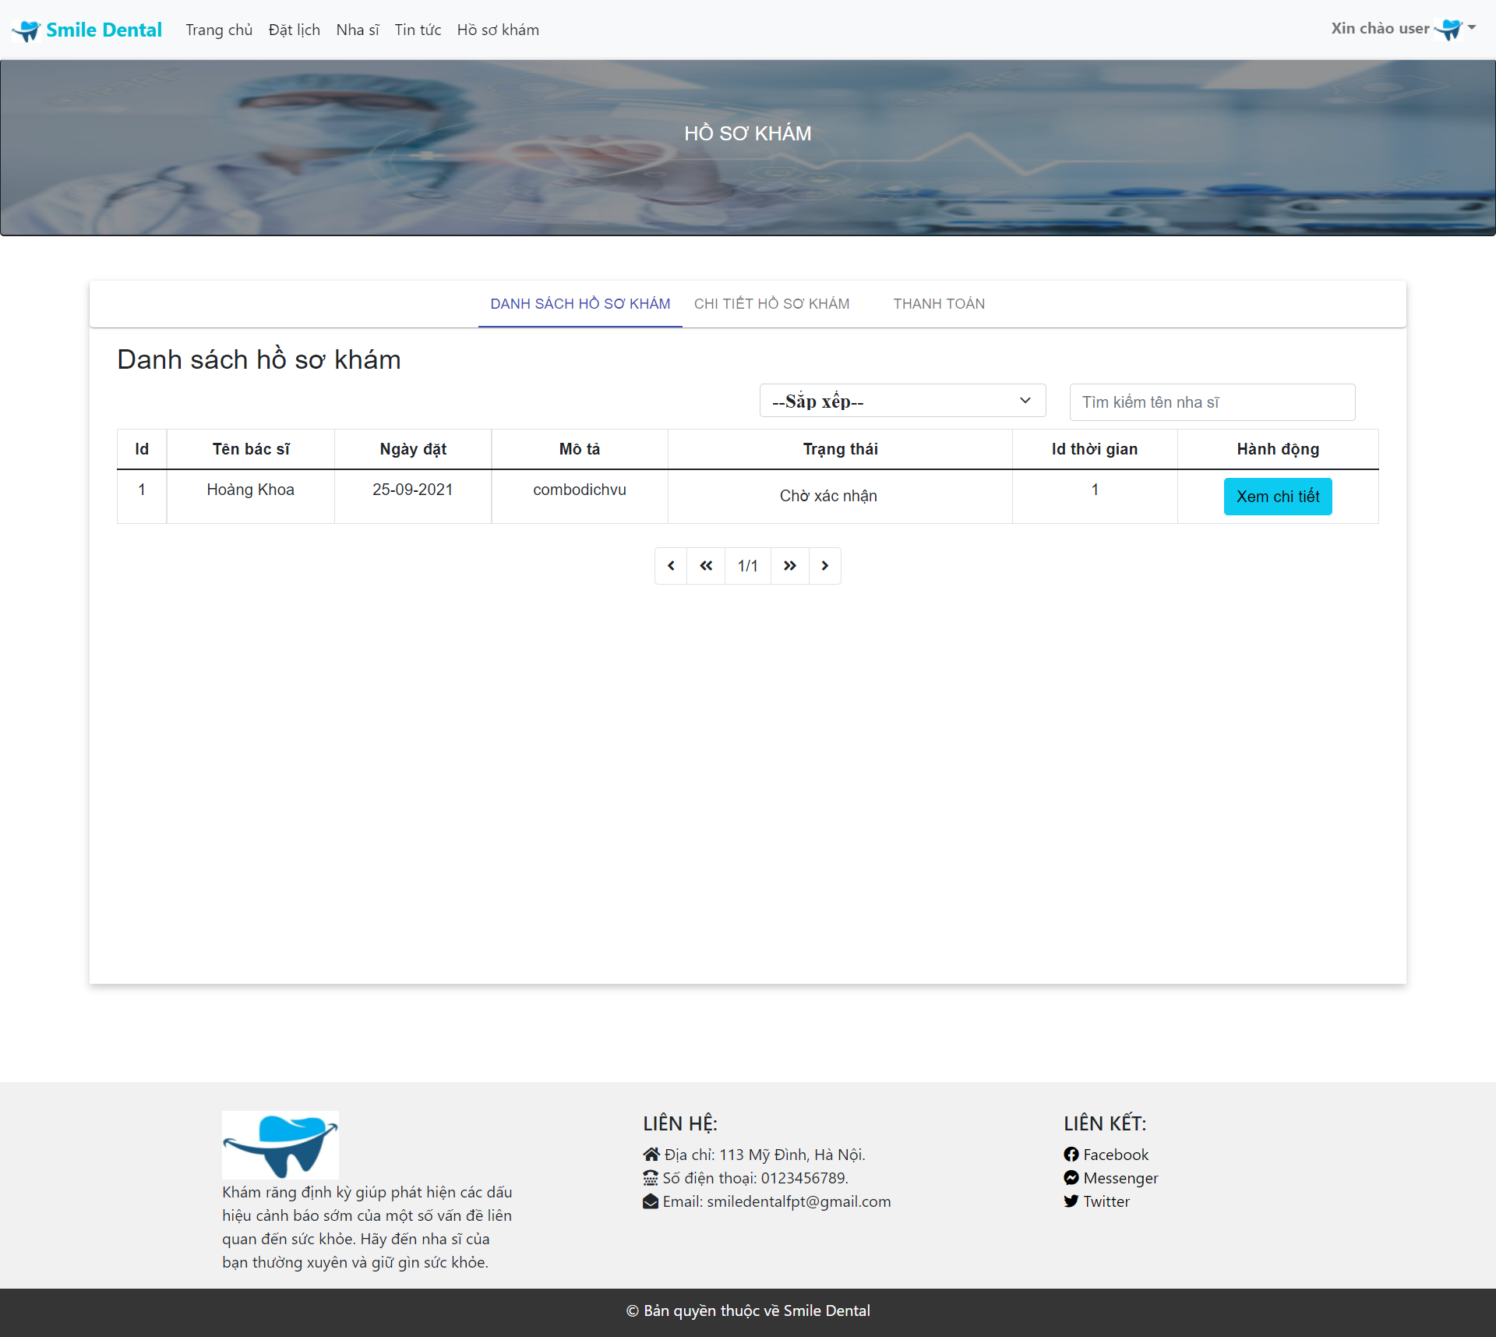

## 4.9. Giao diện chi tiết hồ sơ khám của người dùng

**Mockup**

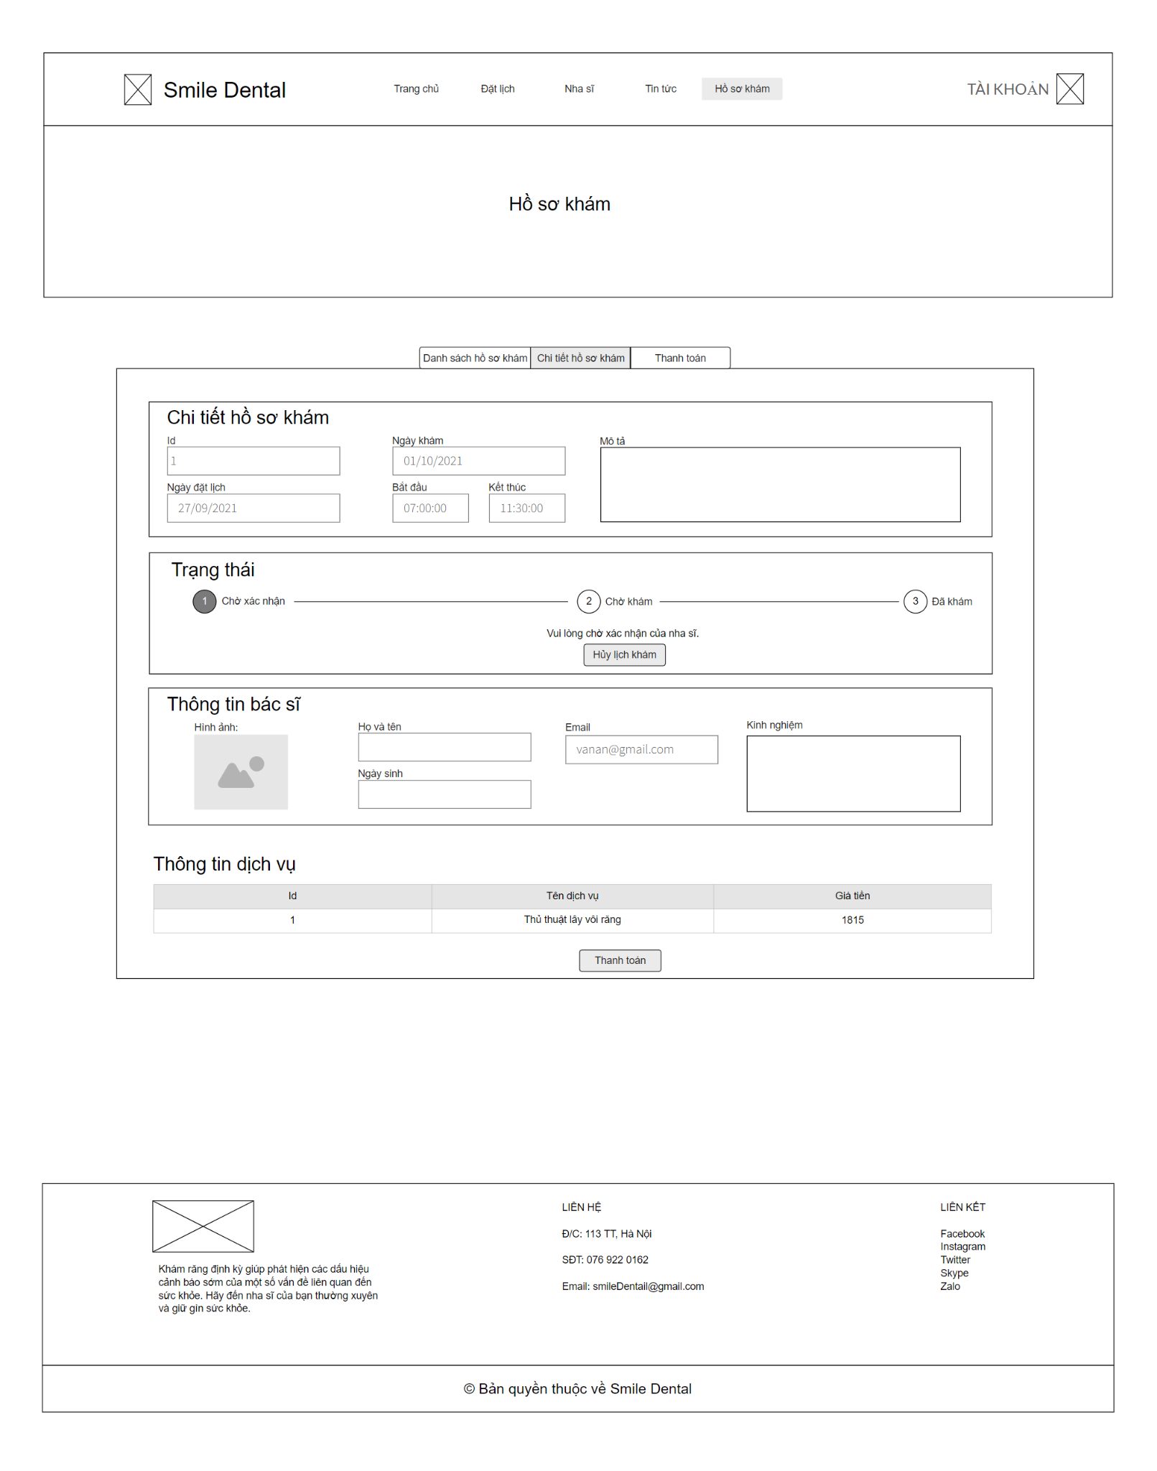

**→ Giao diện website**

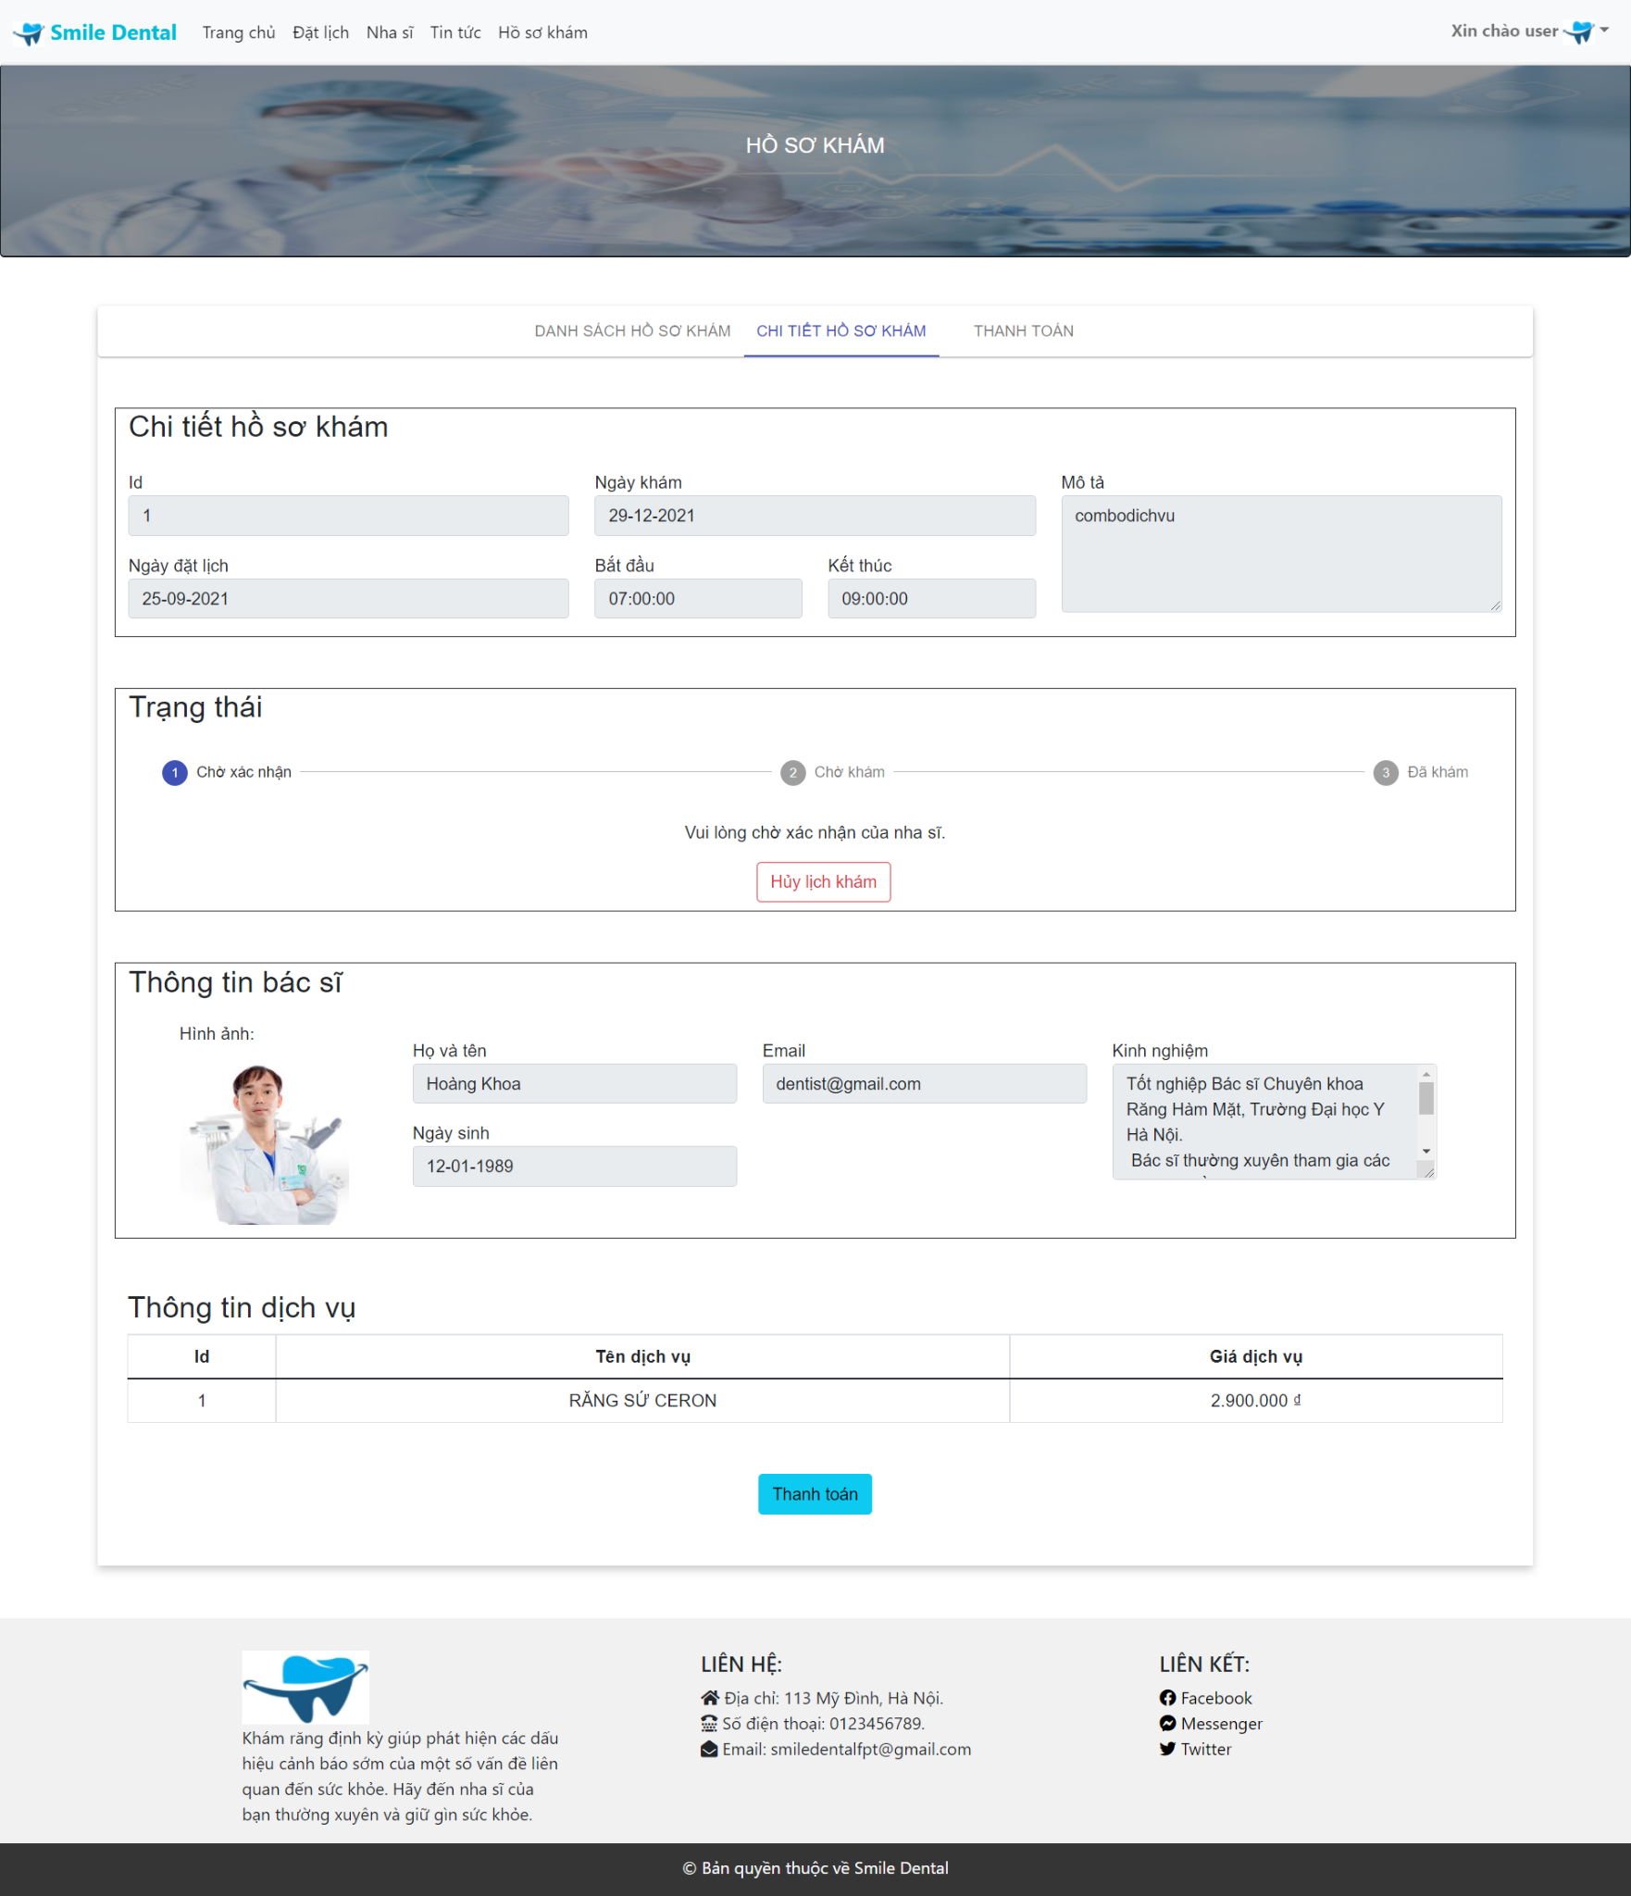

## 4.10. Giao diện thanh toán của người dùng

**Mockup**

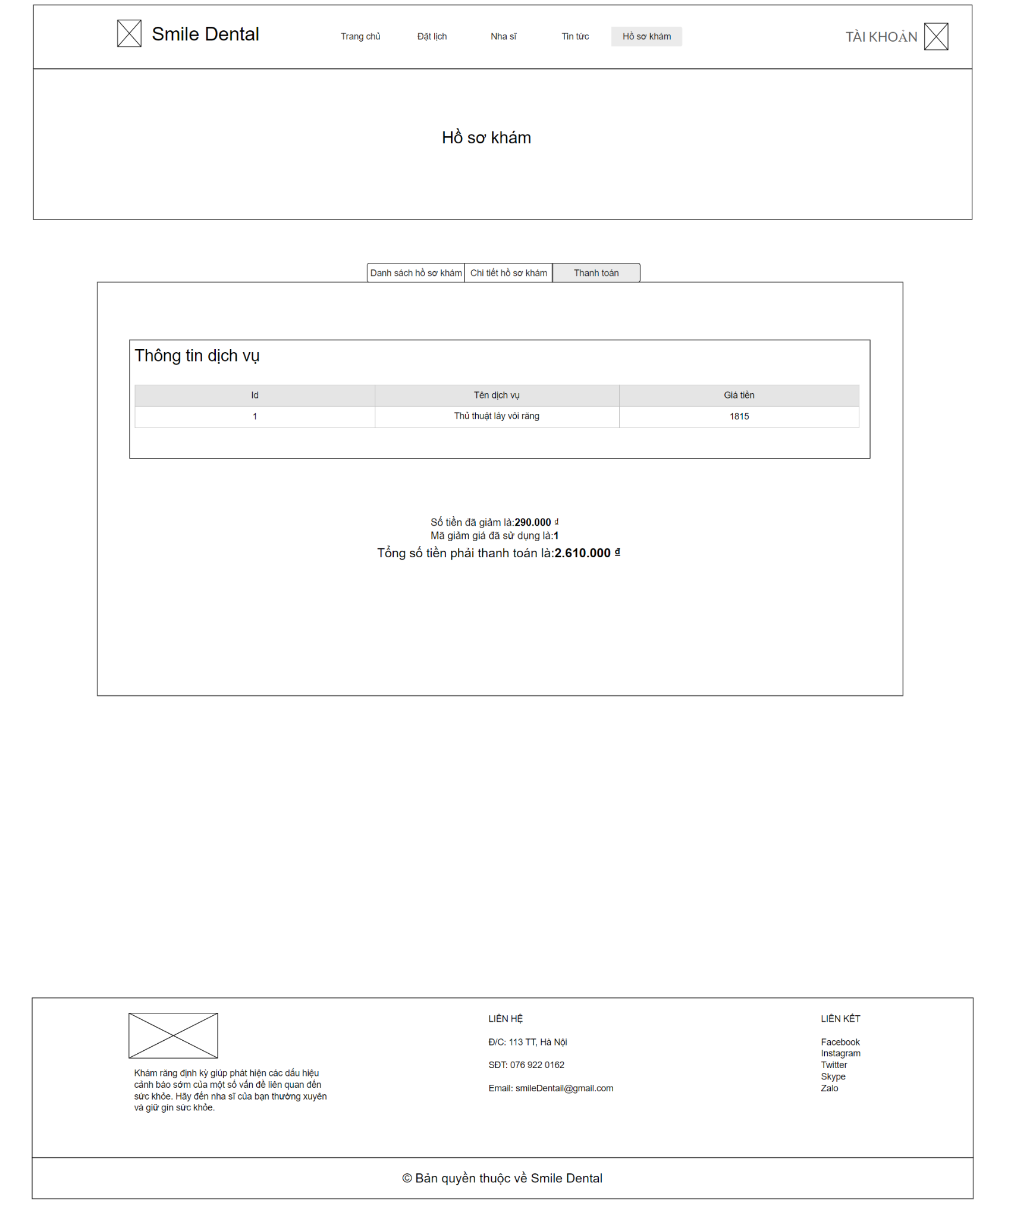

**→ Giao diện website**

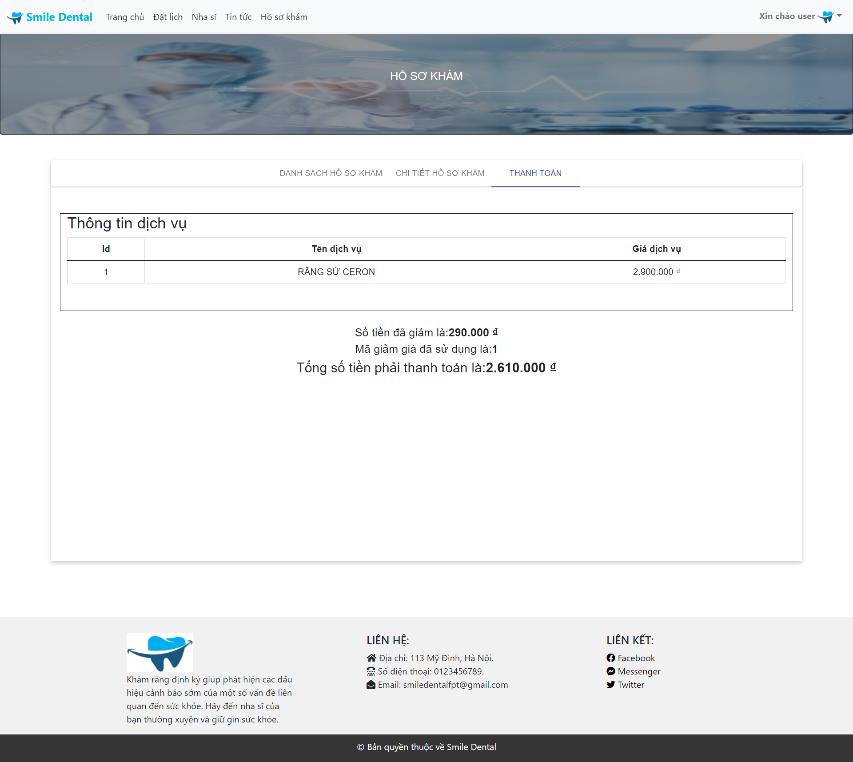

## 4.11. Giao diện thông tin cá nhân của người dùng

**Mockup**

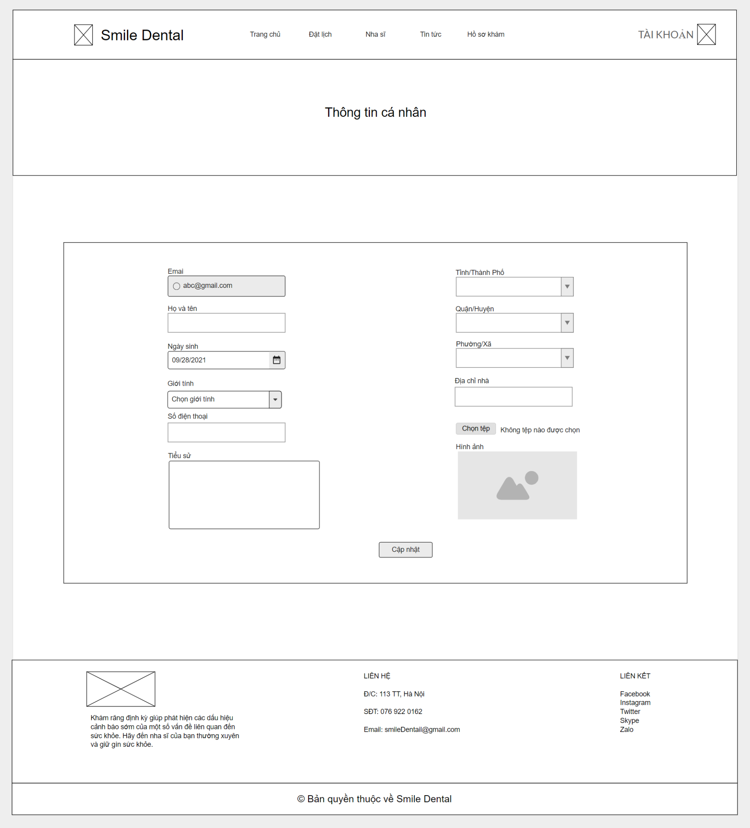

**→ Giao diện website**

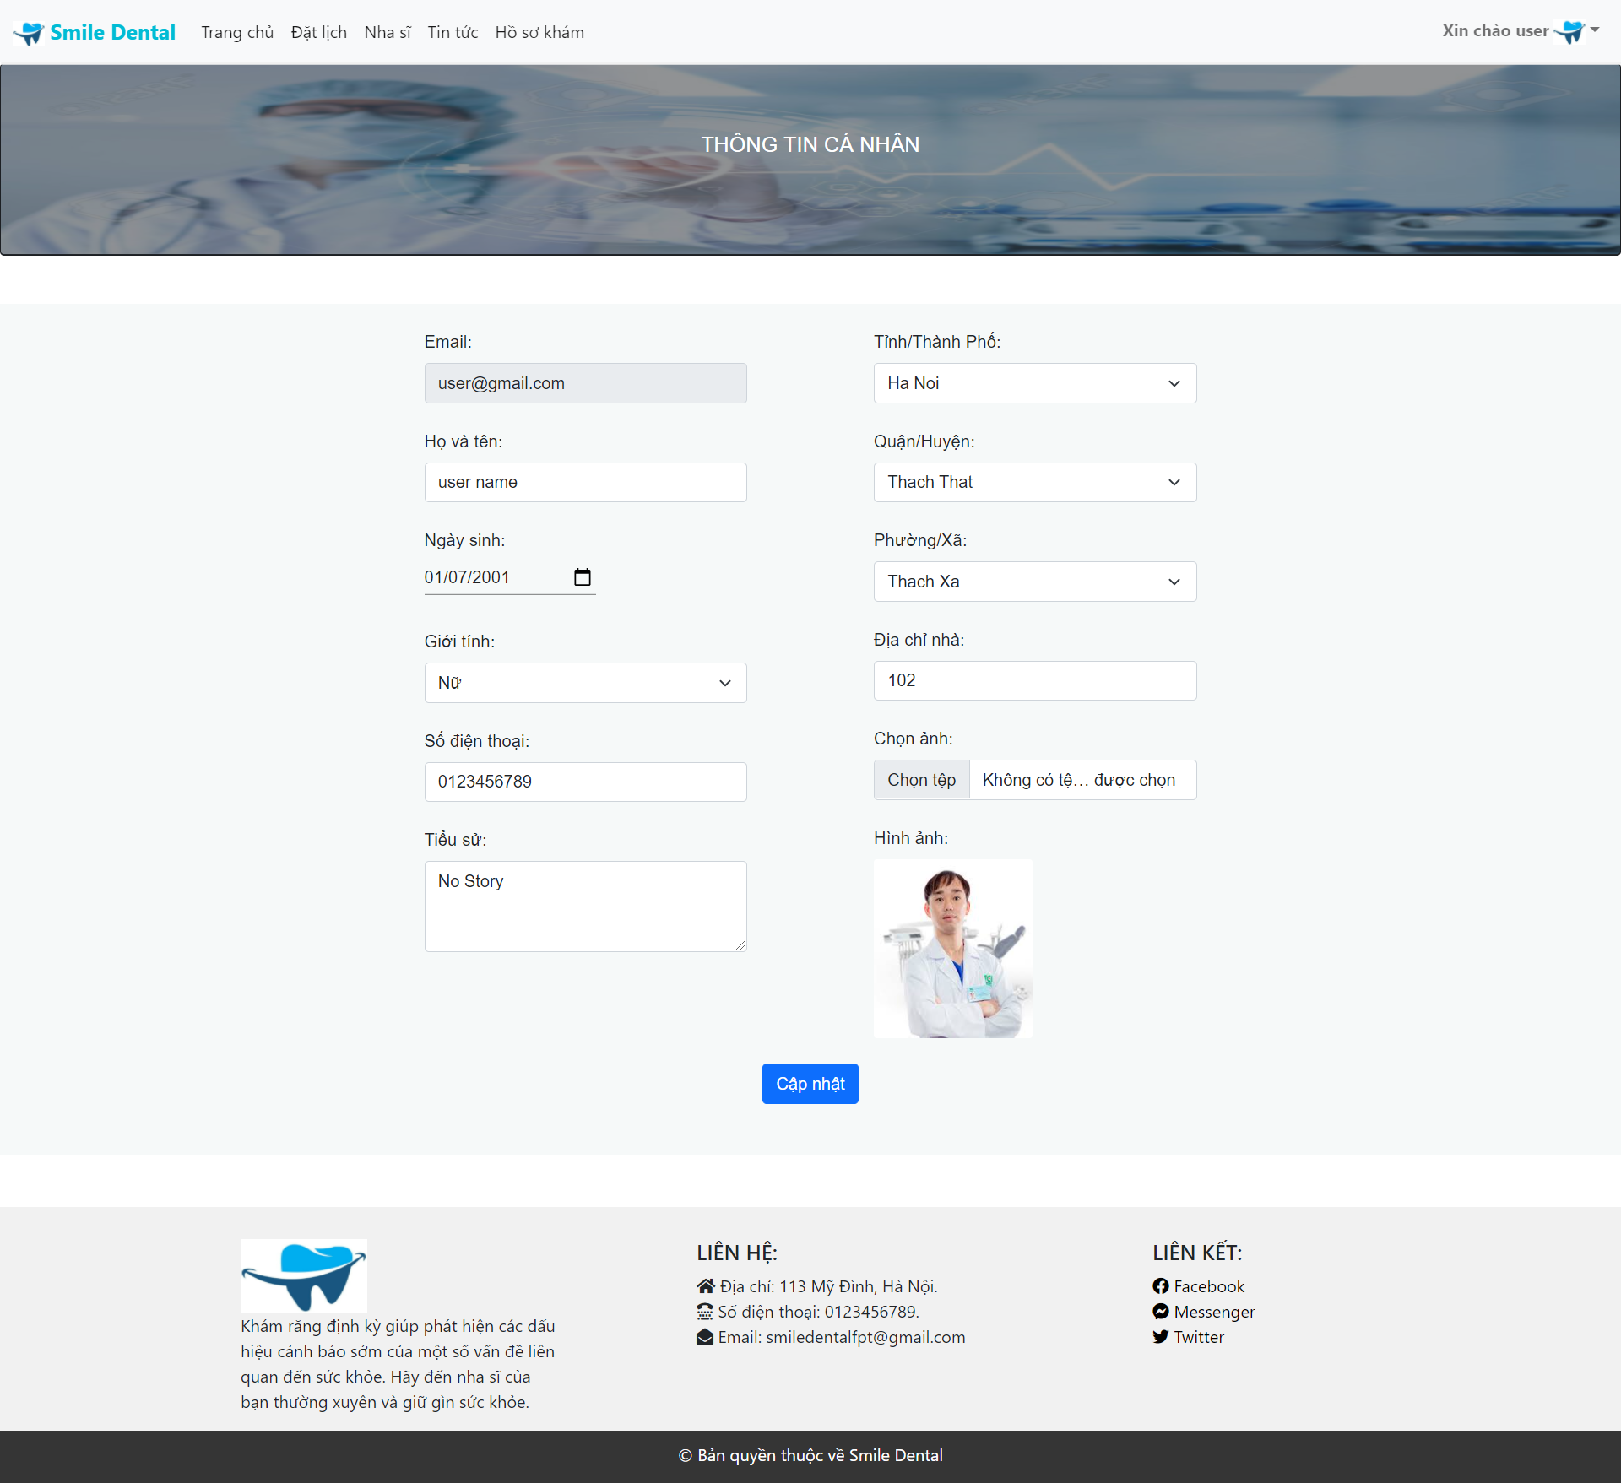

## 4.12. Giao diện đăng nhập dành cho nha sĩ

**Mockup**

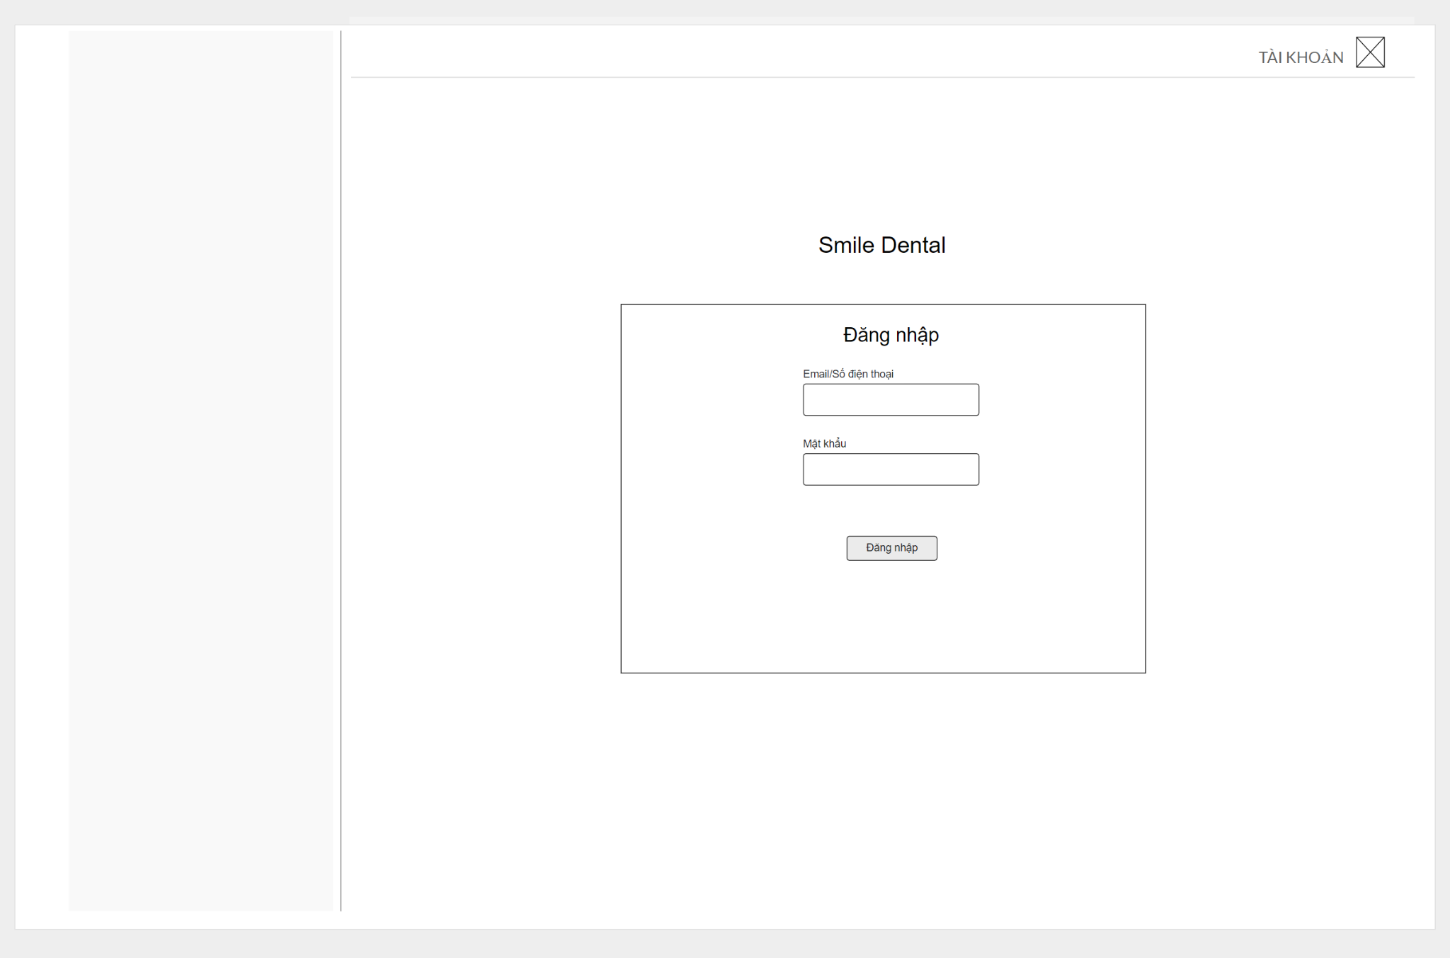

**→ Giao diện website**

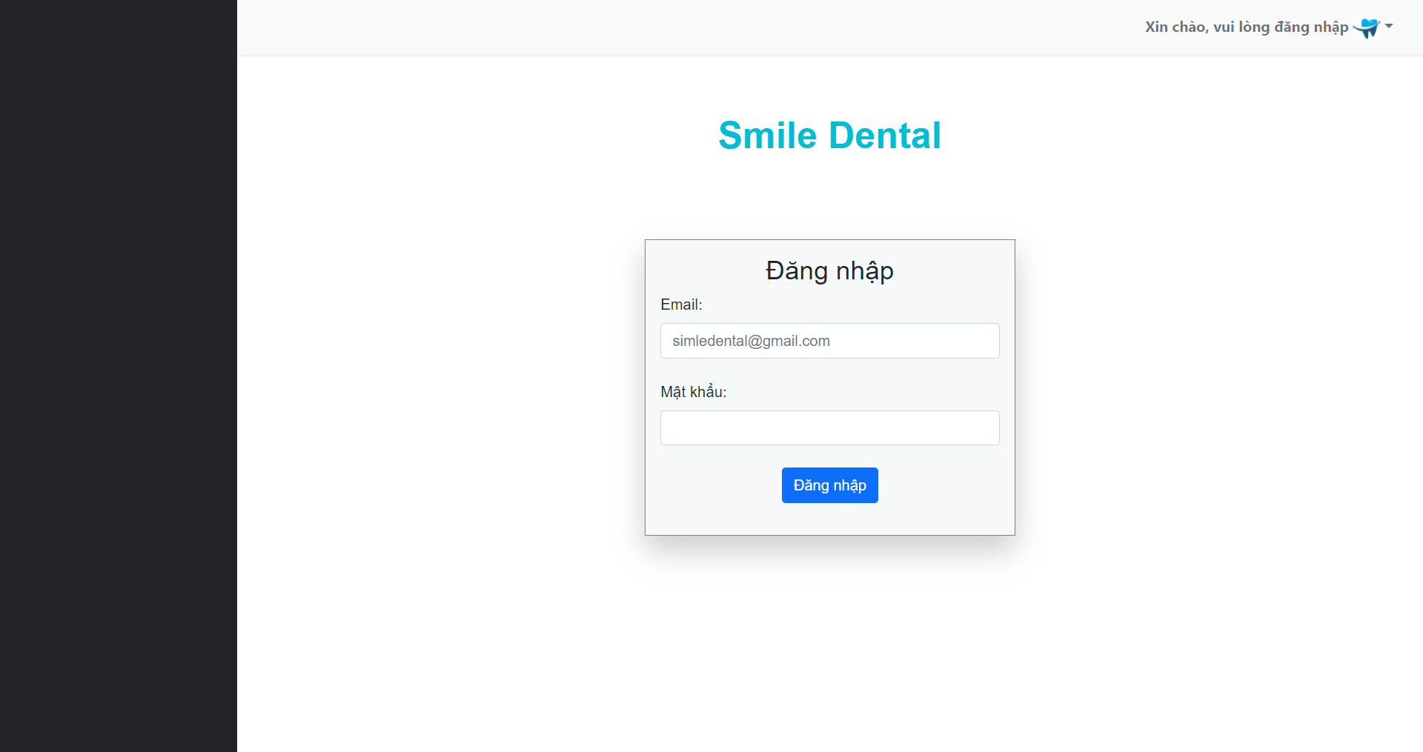

## 4.13. Giao diện thông tin cá nhân dành cho nha sĩ

**Mockup**

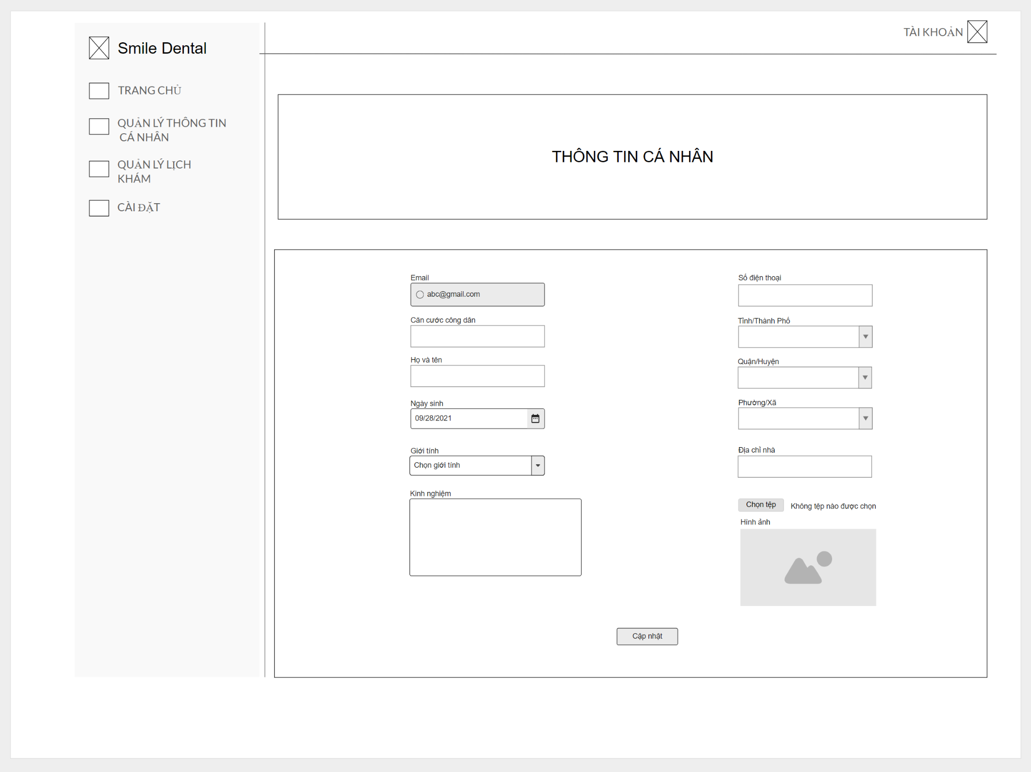

**→ Giao diện website**

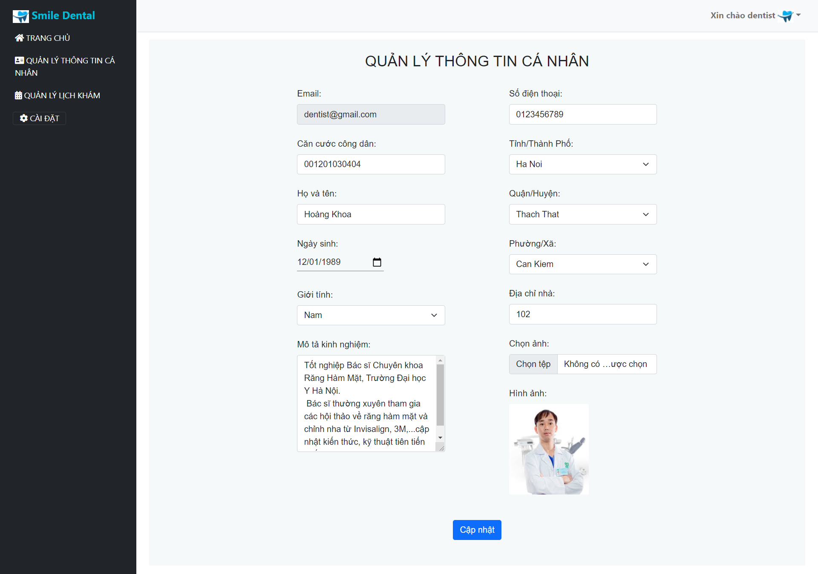

## 4.14. Giao diện danh sách lịch khám dành cho nha sĩ

**Mockup**

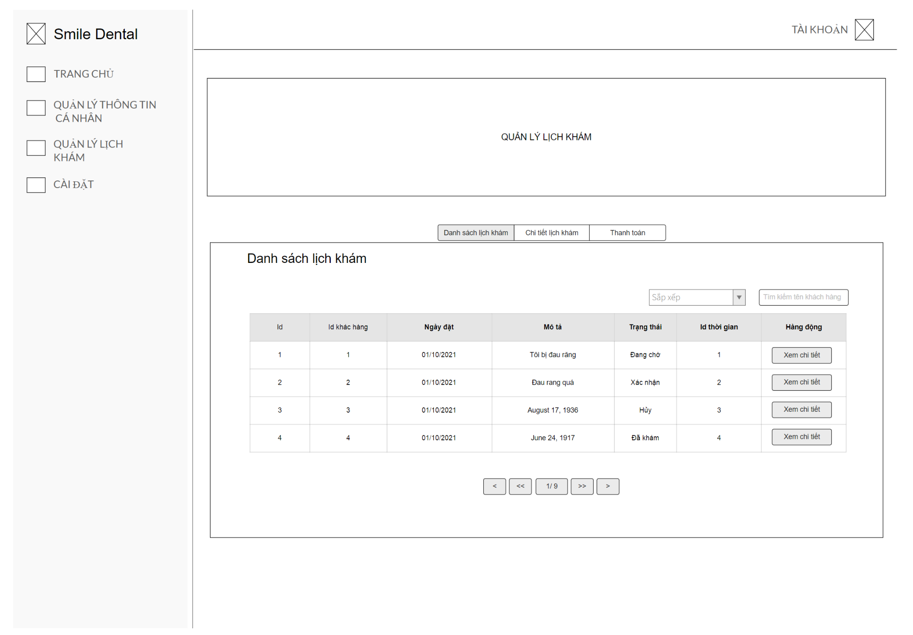

**→ Giao diện website**

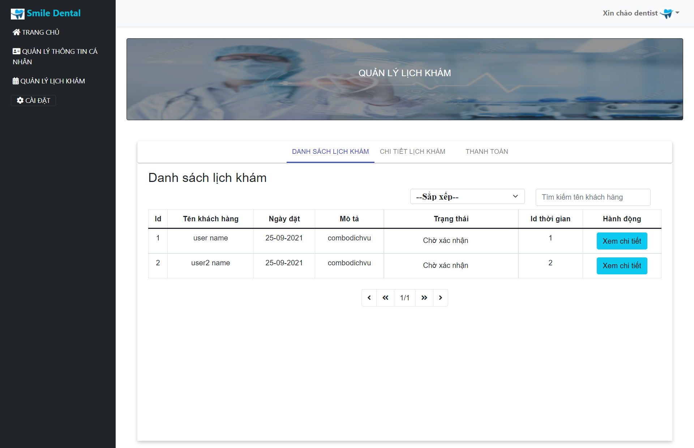

## 4.15. Giao diện chi tiết lịch khám dành cho nha sĩ

**Mockup**

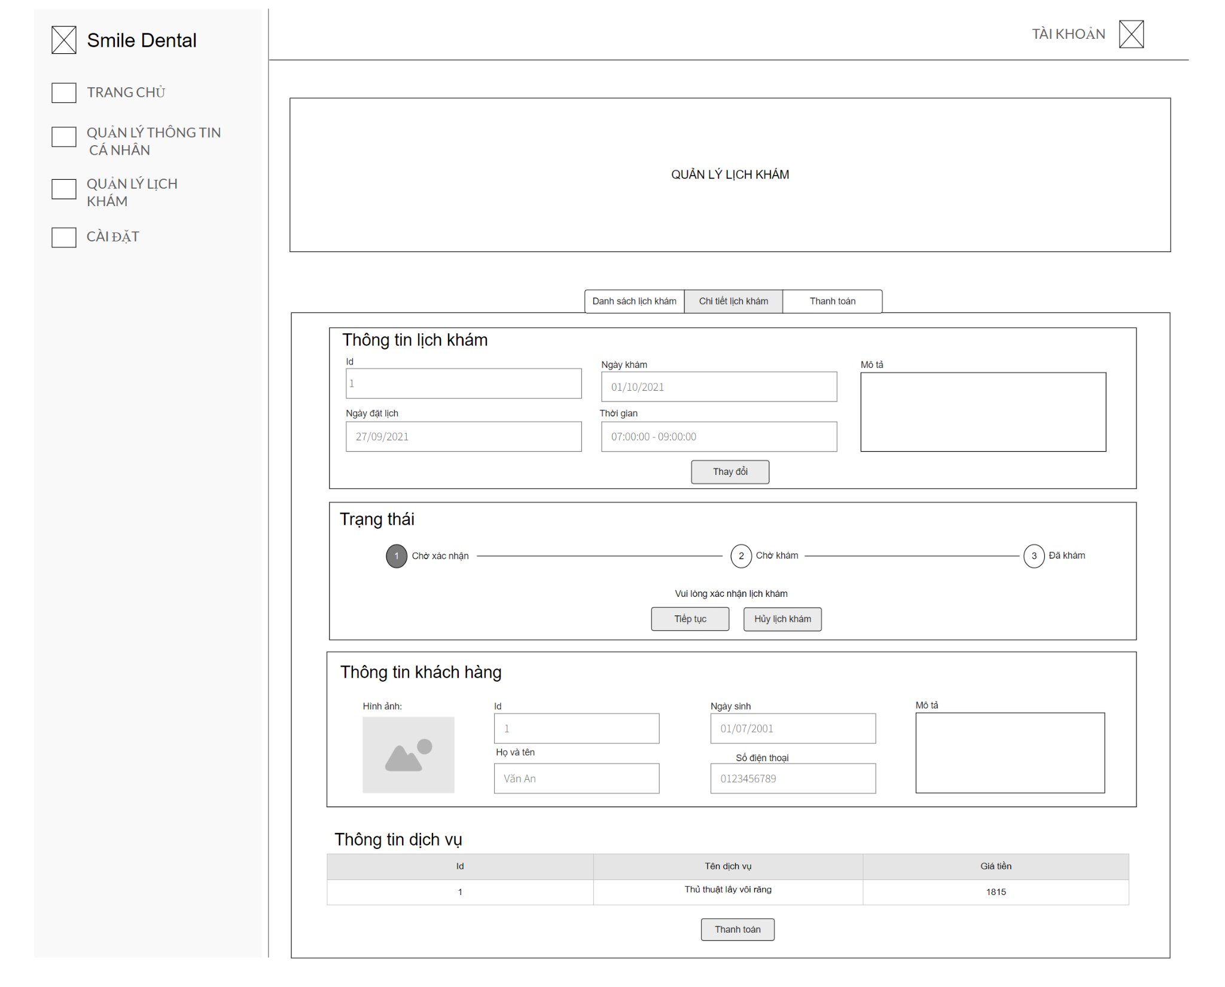

**→ Giao diện website**

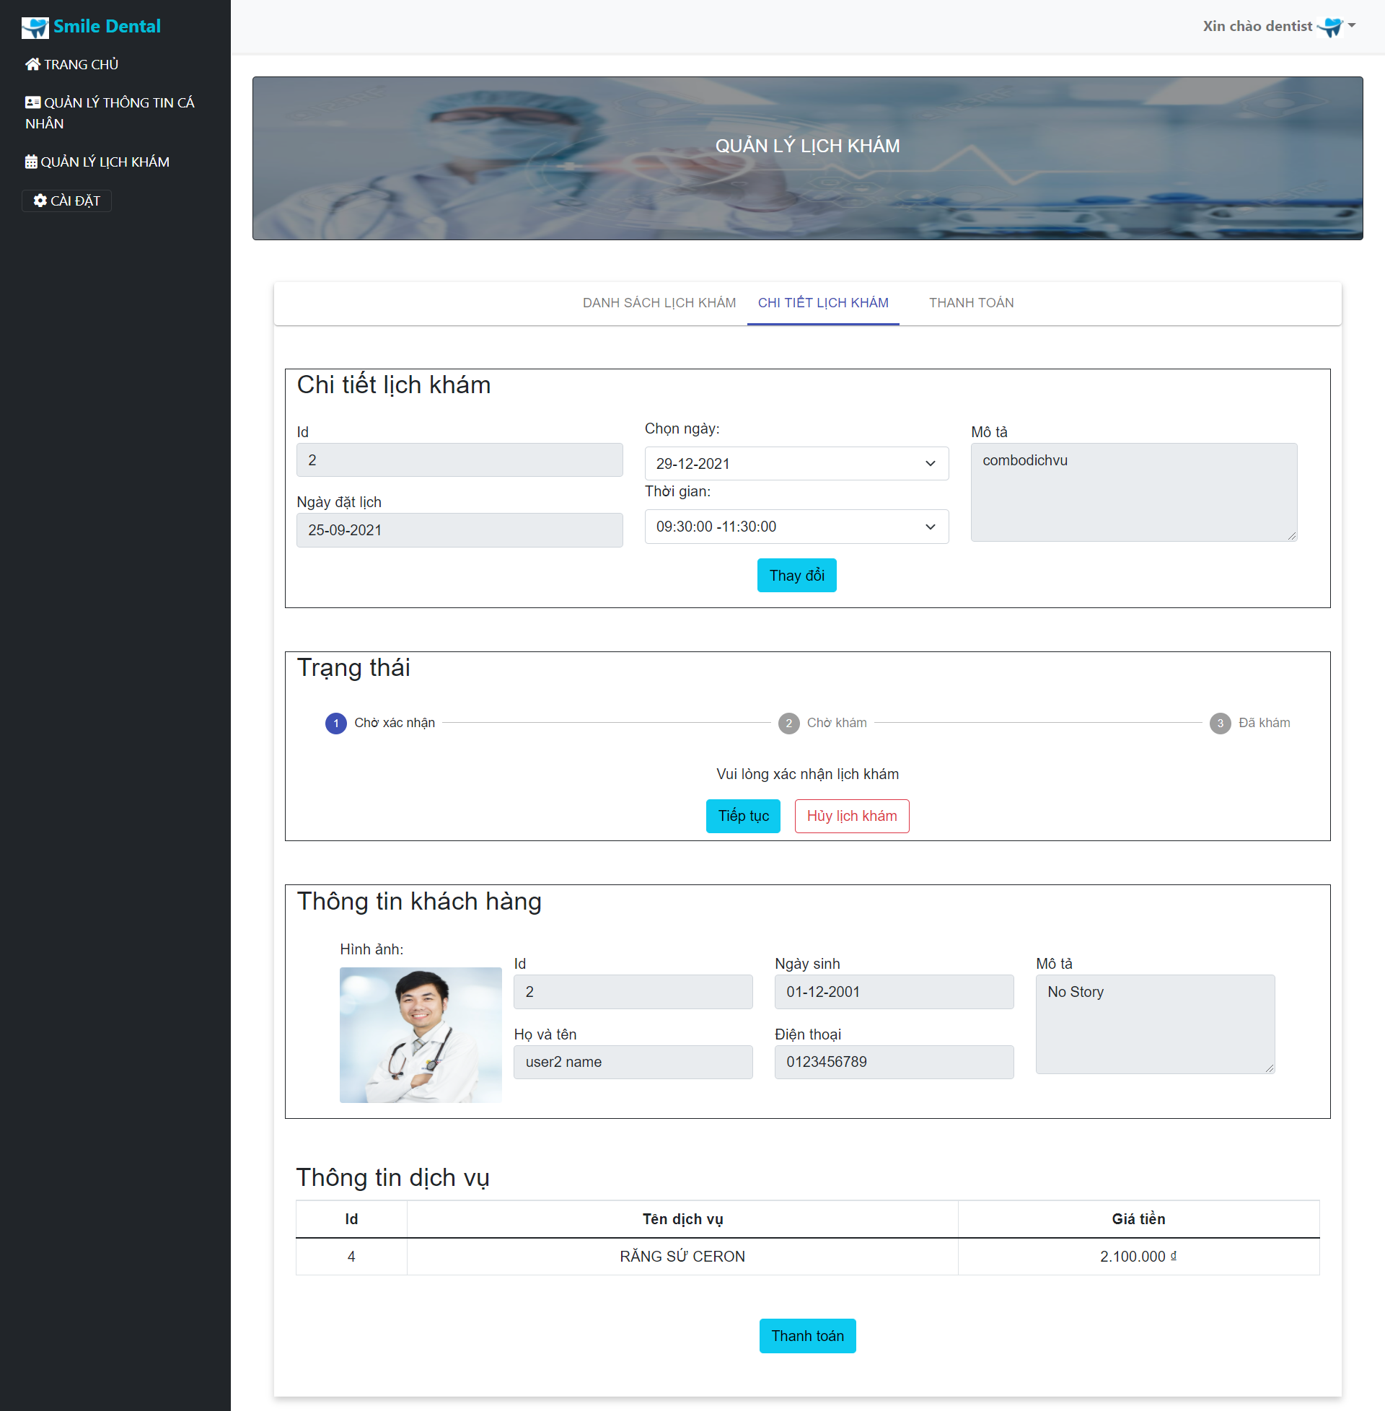

## 4.16. Giao diện thanh toán dành cho nha sĩ

**Mockup**

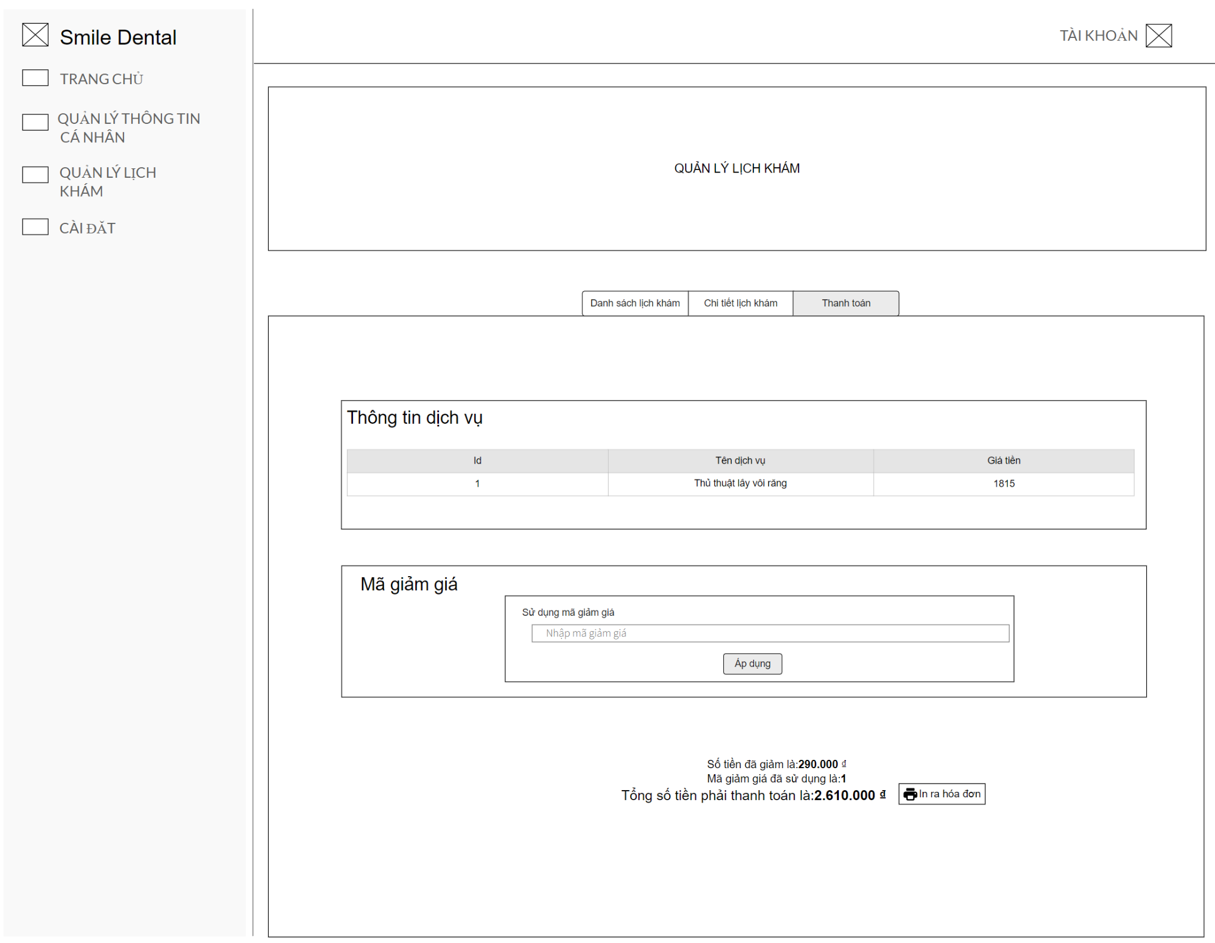

**→ Giao diện website**

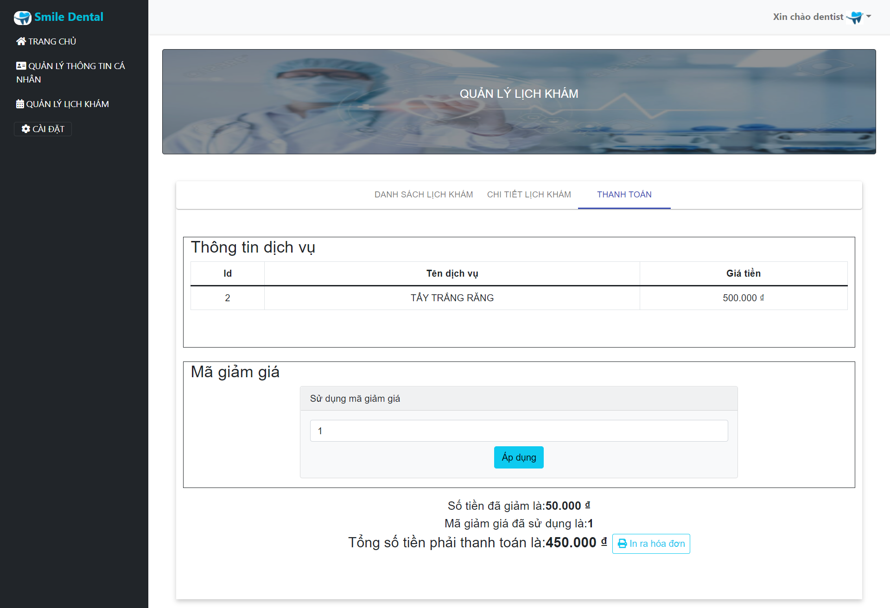

## 4.17. Giao diện quản lý tài khoản dành cho admin

* **Giao diện quản lý**

**Mockup**

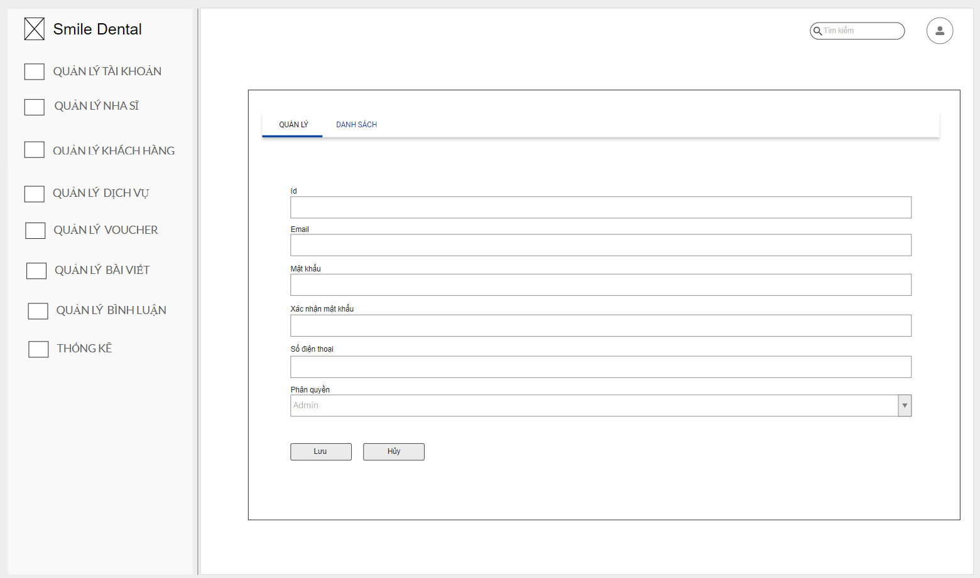

**→ Giao diện website**

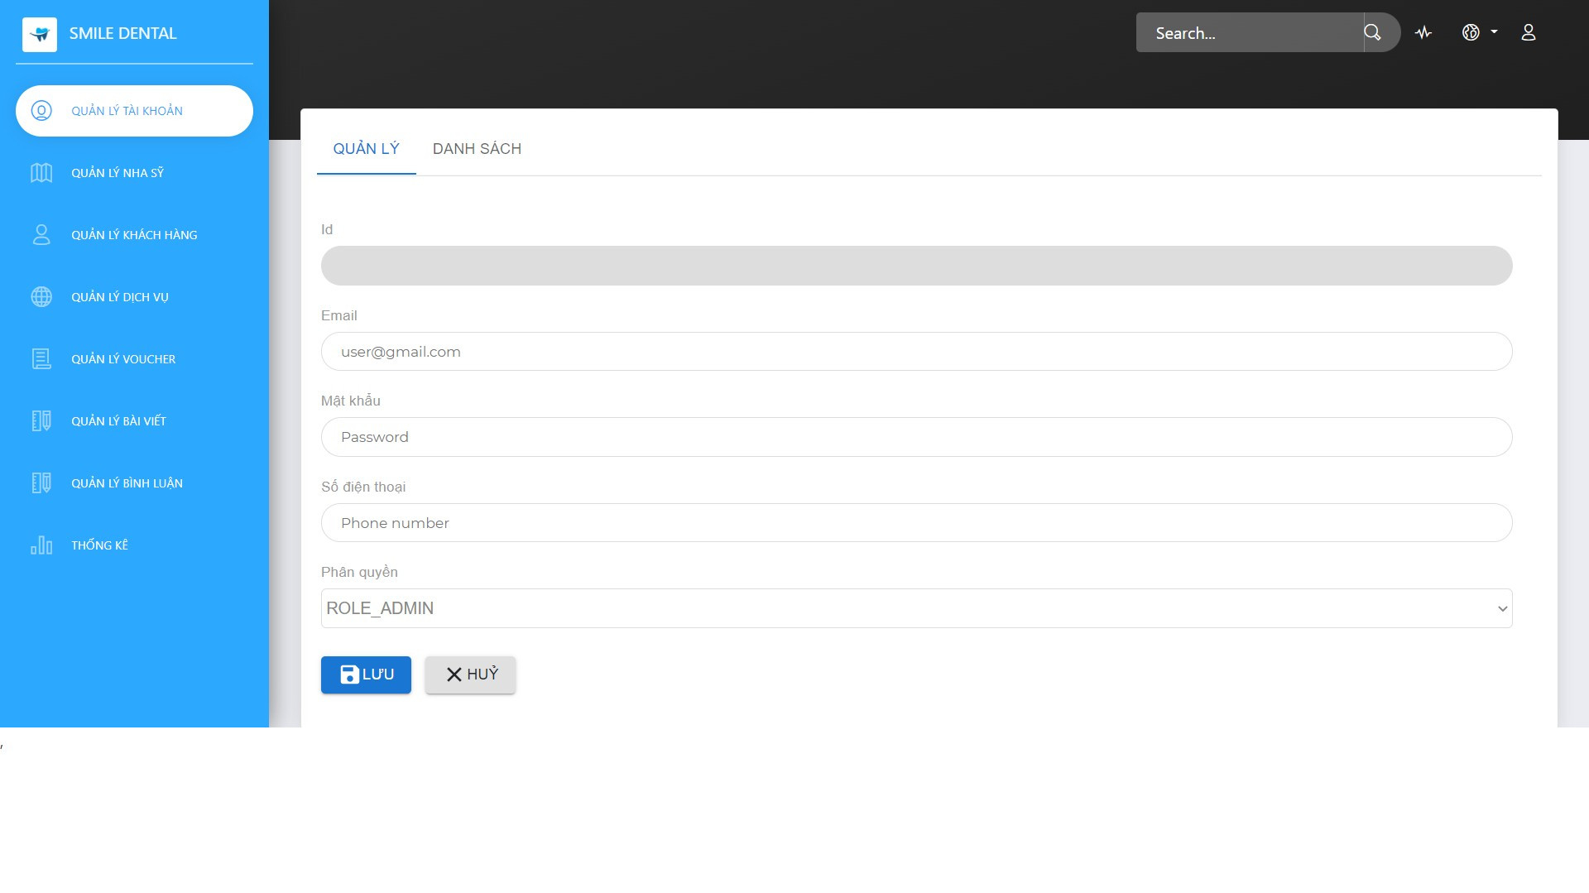

* **Giao diện danh sách tài khoản**

**Mockup**

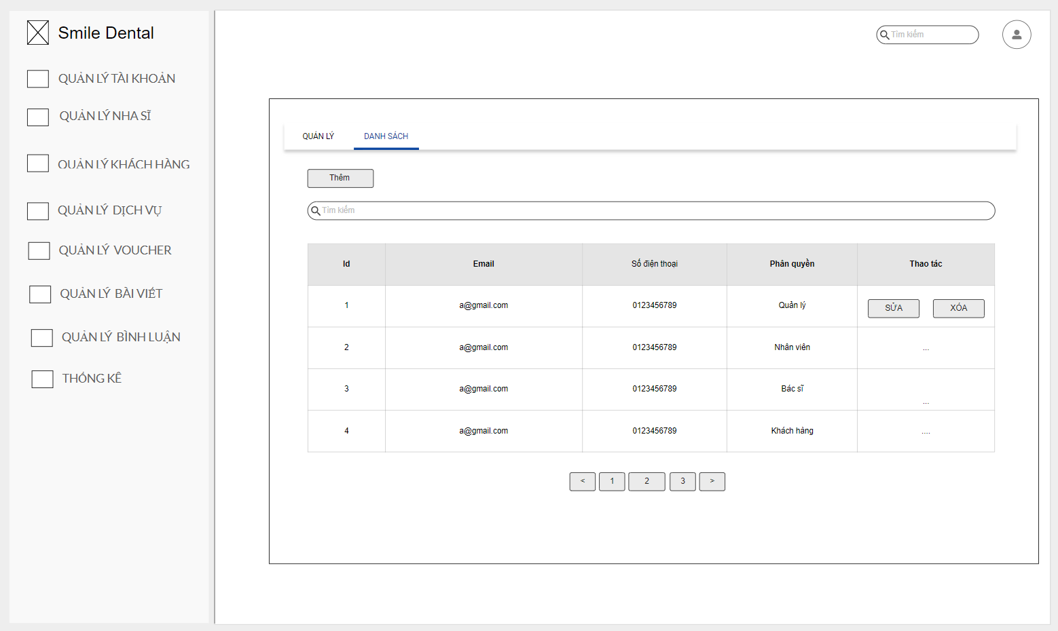

**→ Giao diện website**

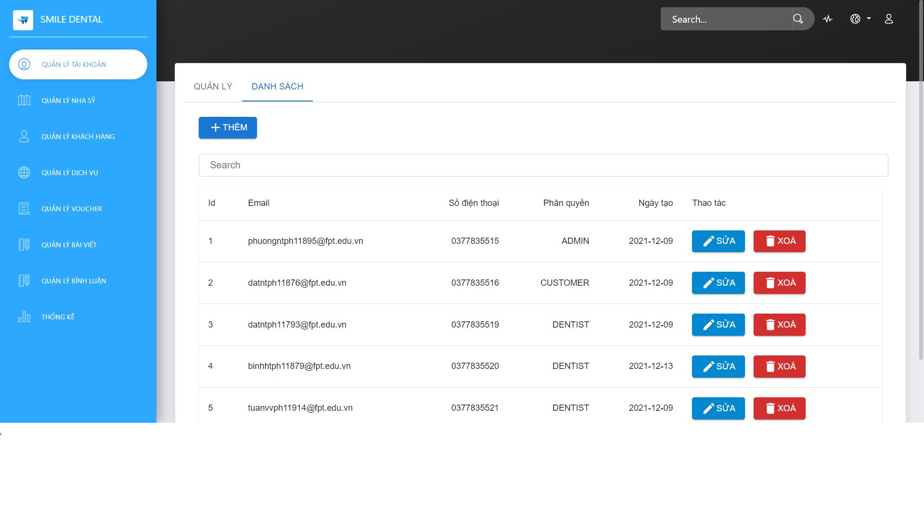

## 4.18. Giao diện quản lý nha sĩ dành cho admin

* **Giao diện danh sách bác sĩ**

**Mockup**

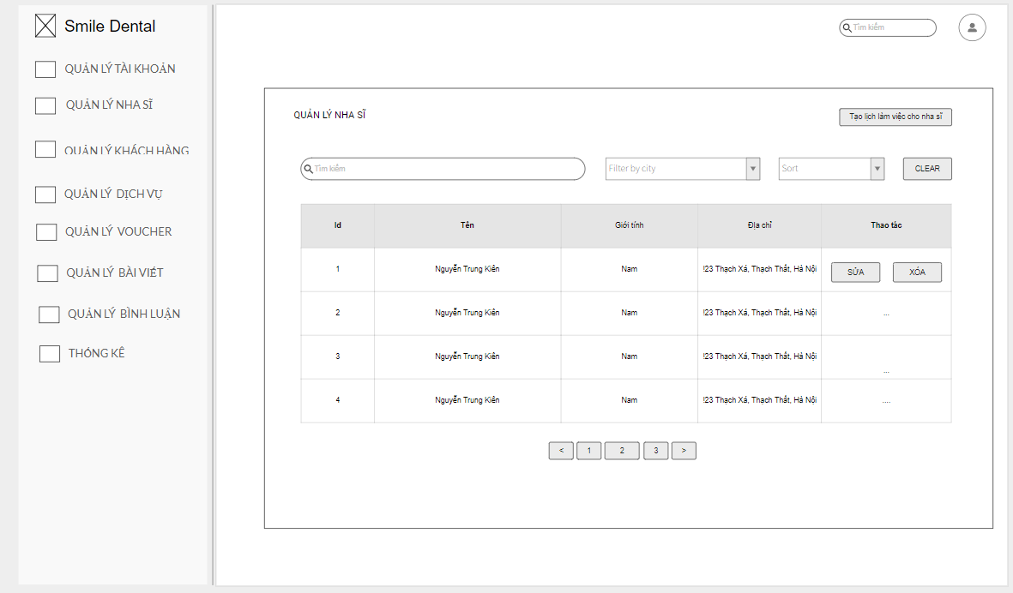

**→ Giao diện website**

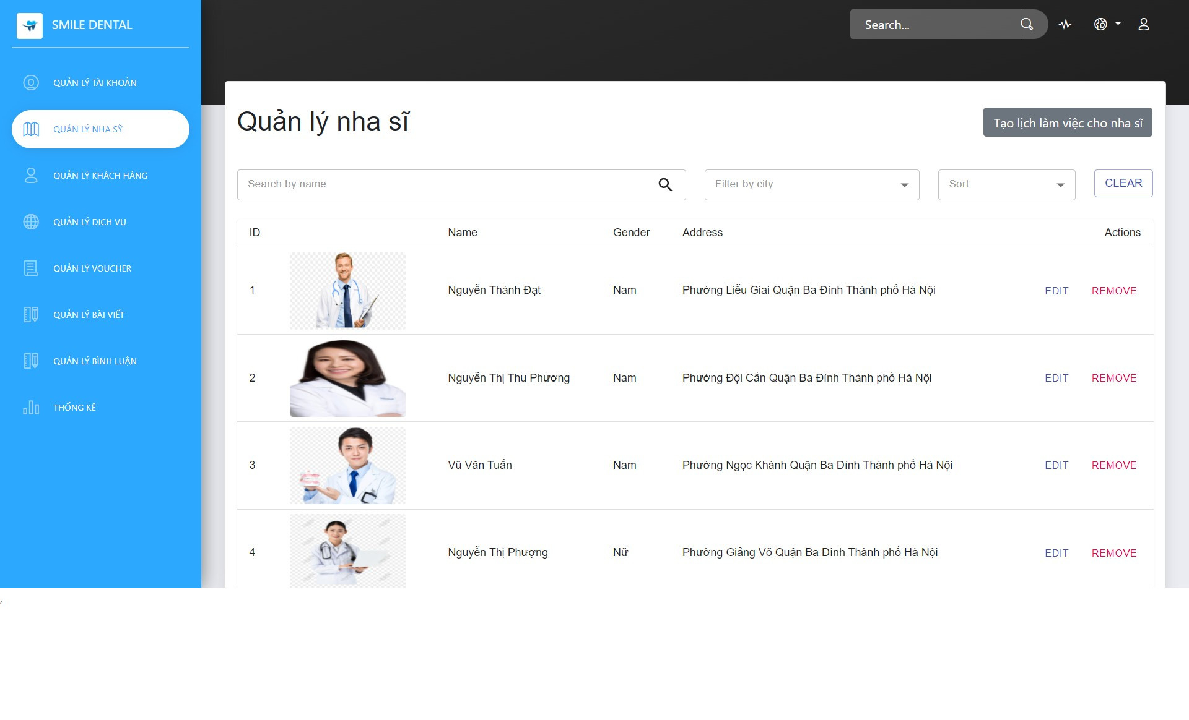

* **Giao diện cập nhật bác sĩ**

**Mockup**

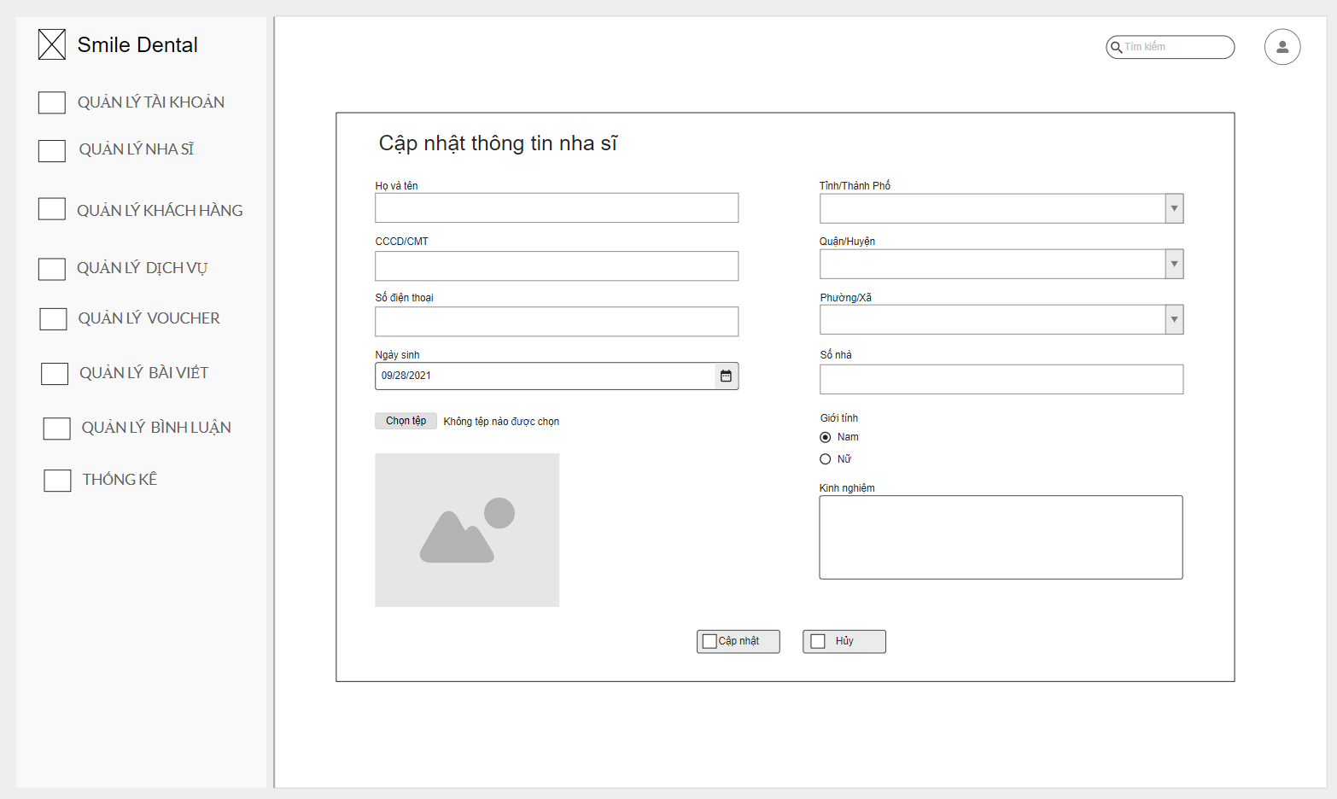

**→ Giao diện website**

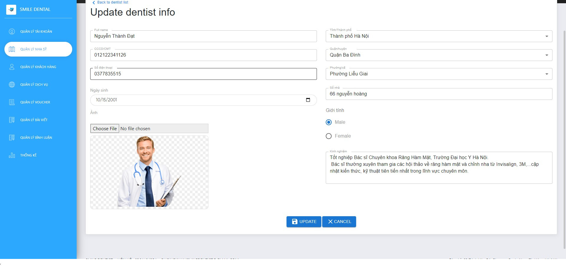

## 4.19. Giao diện quản lý khách hàng dành cho admin

* **Giao diện danh sách khách hàng**

**Mockup**

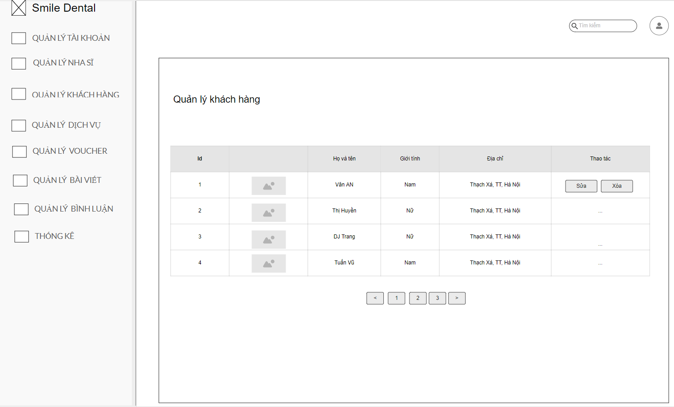

**→ Giao diện website**

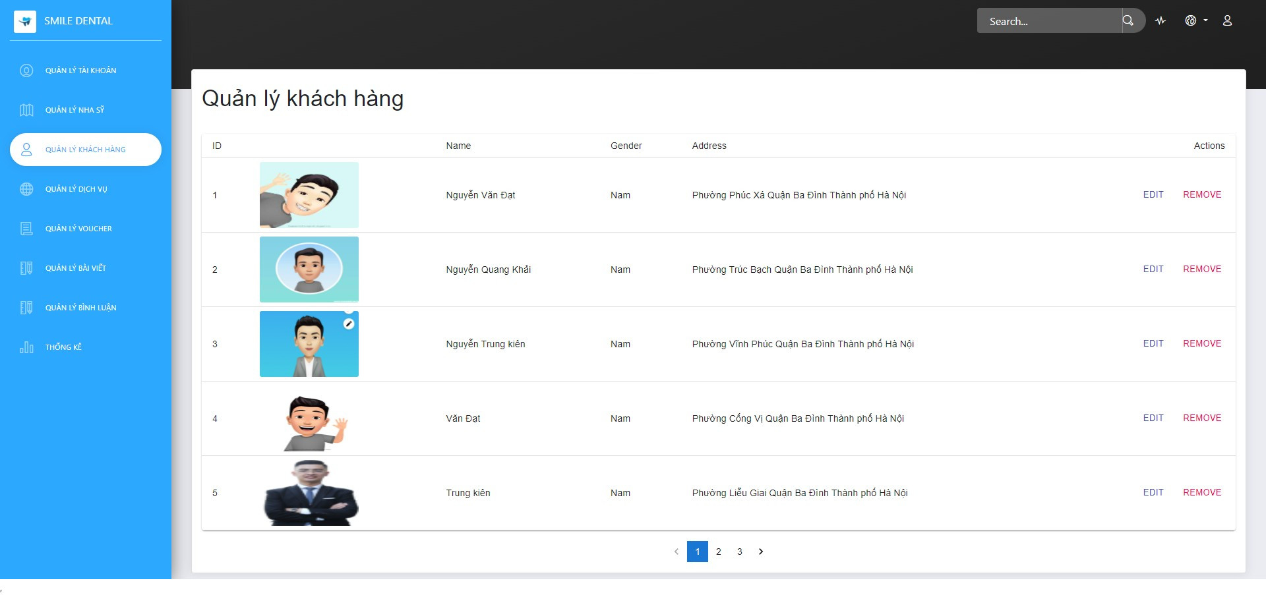

* **Giao diện cập nhật khách hàng**

**Mockup**

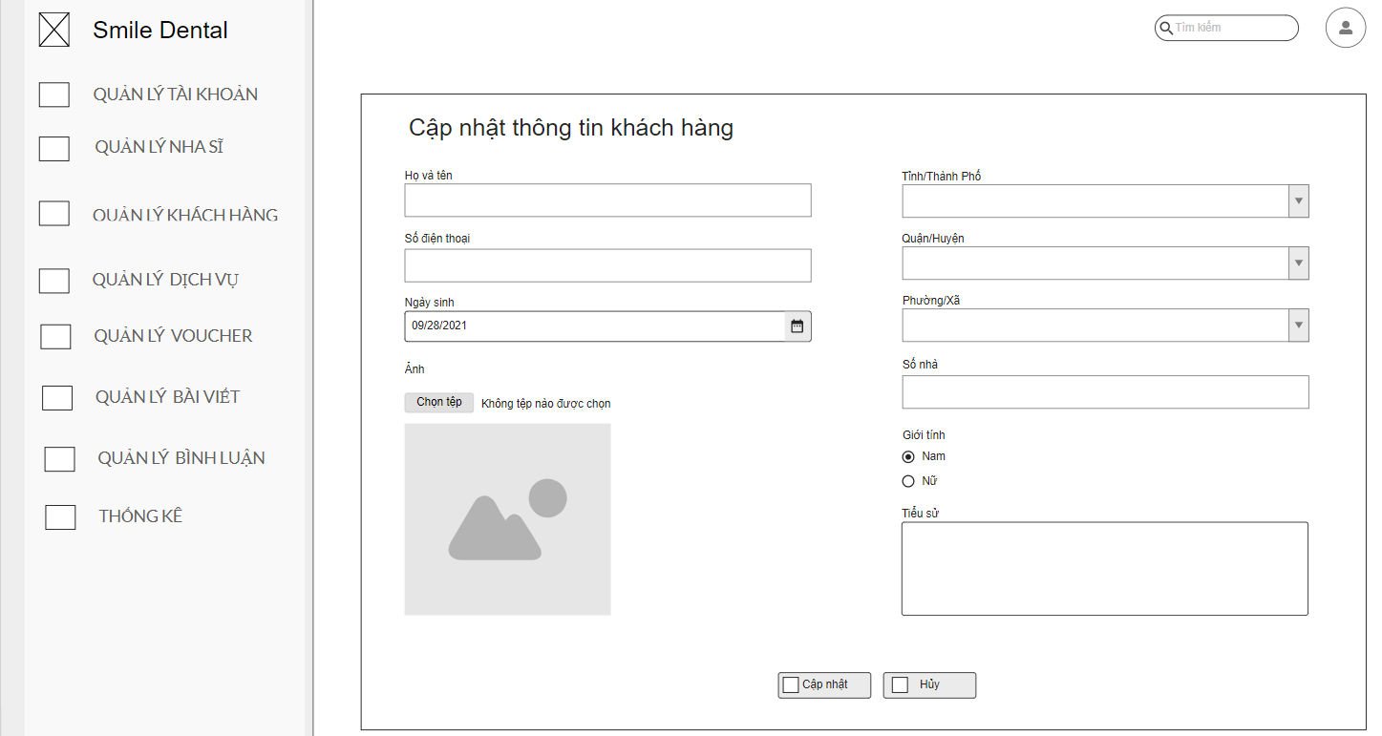

**→ Giao diện website**

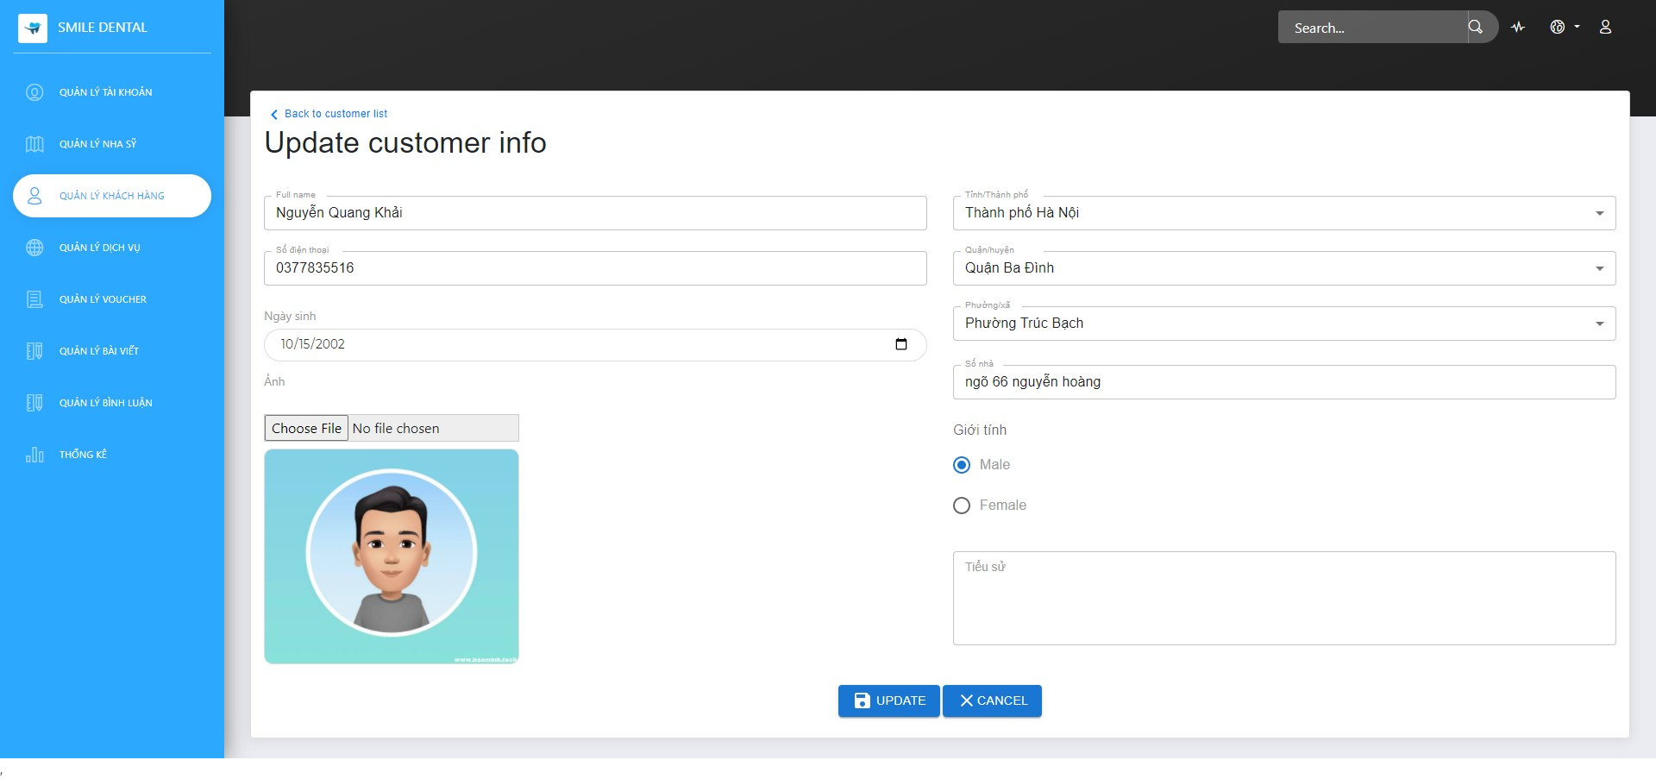

## 4.20. Giao diện quản lý dịch vụ dành cho admin

* **Giao diện danh sách dịch vụ**

**Mockup**

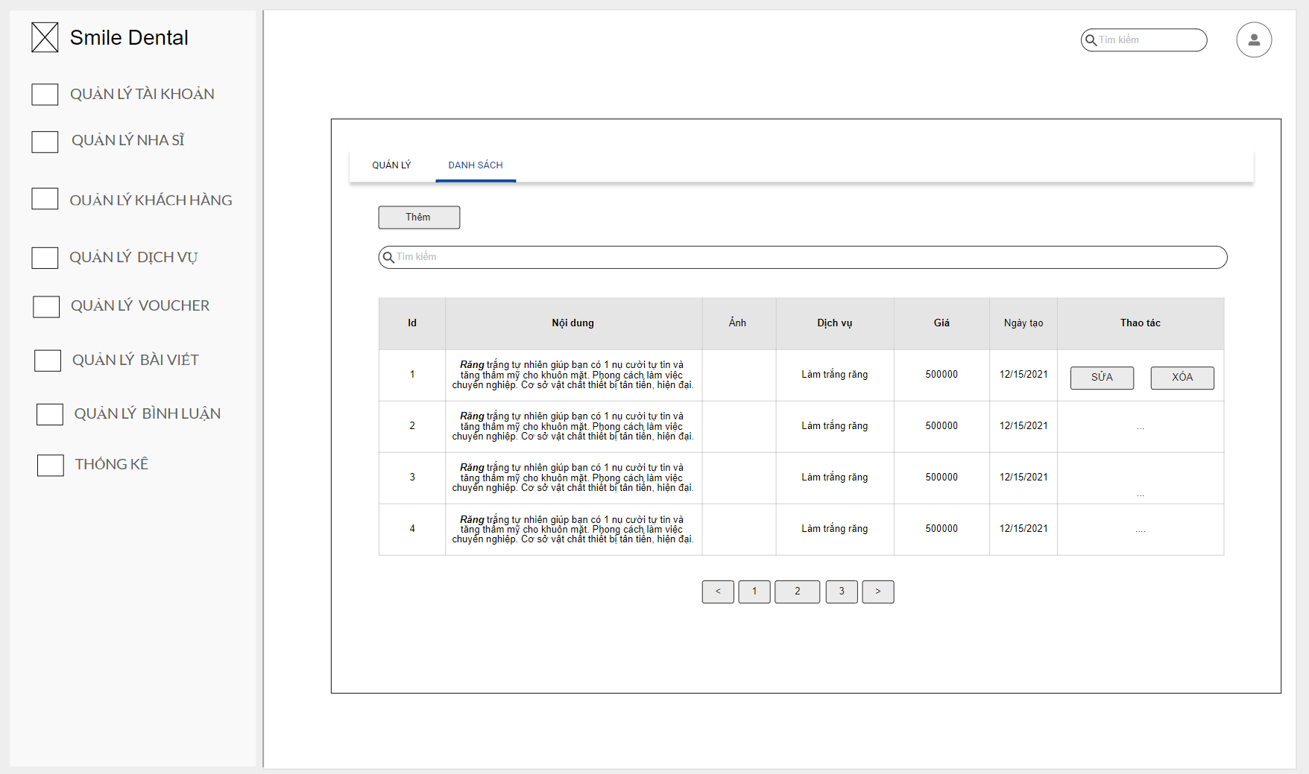

**→ Giao diện website**

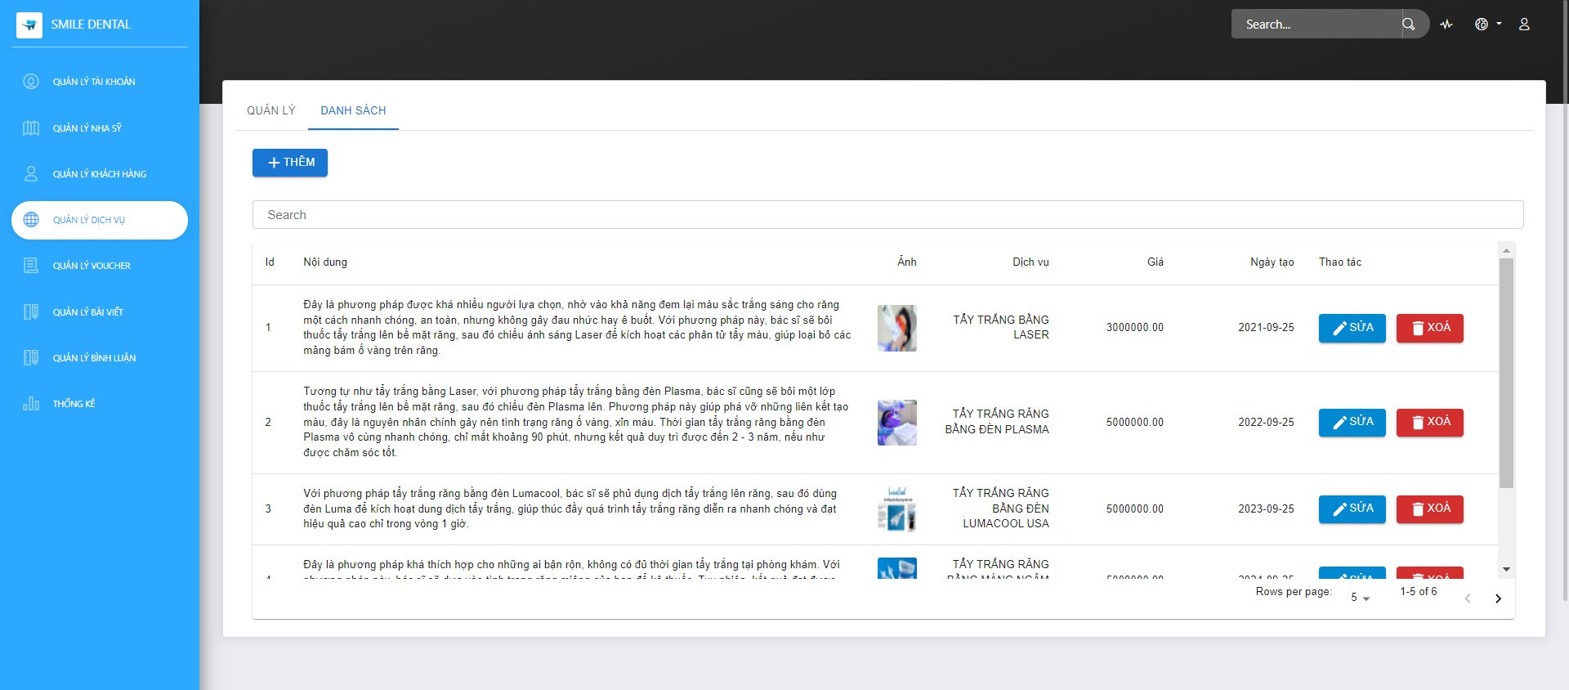

* **Giao diện quản lý dịch vụ**

**Mockup**

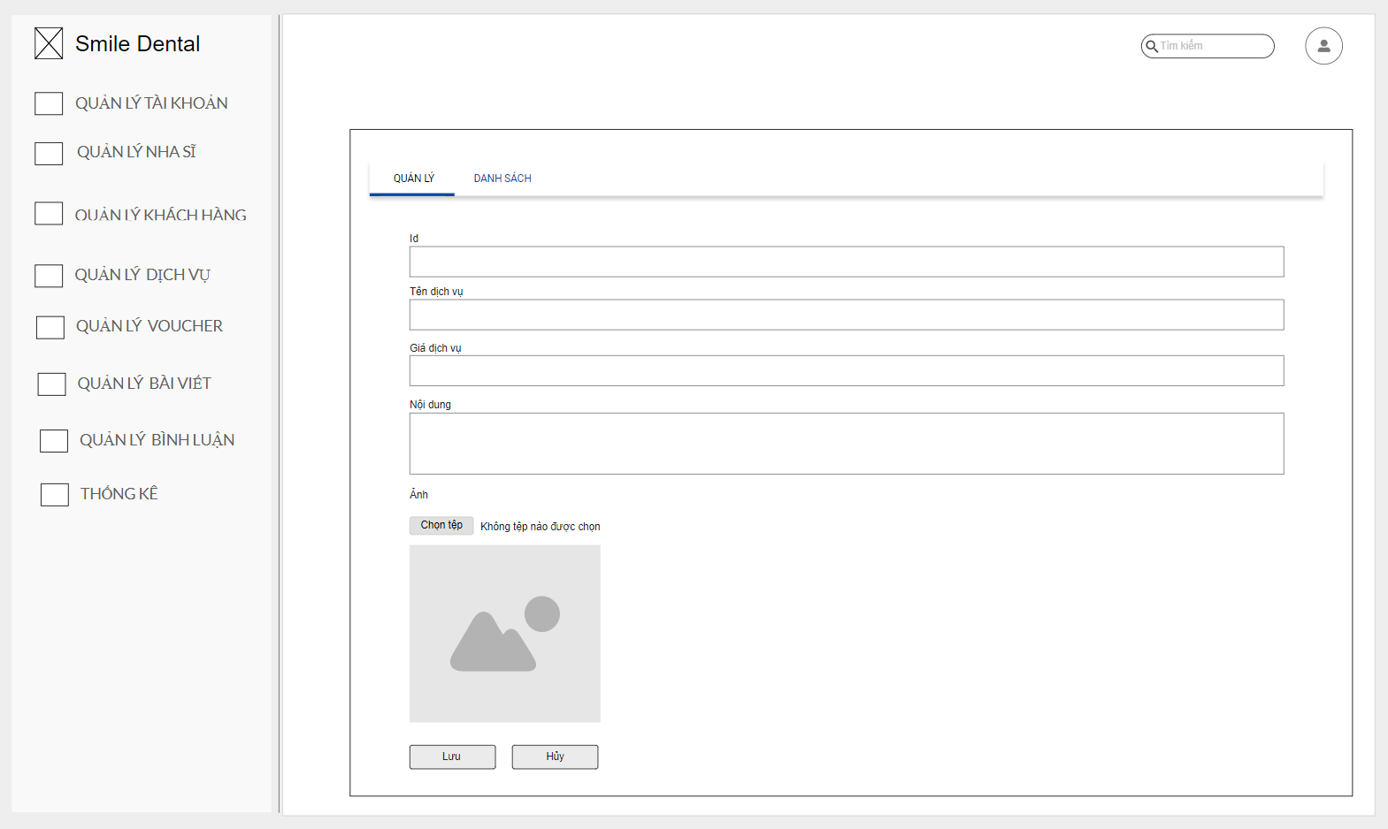

**→ Giao diện website**

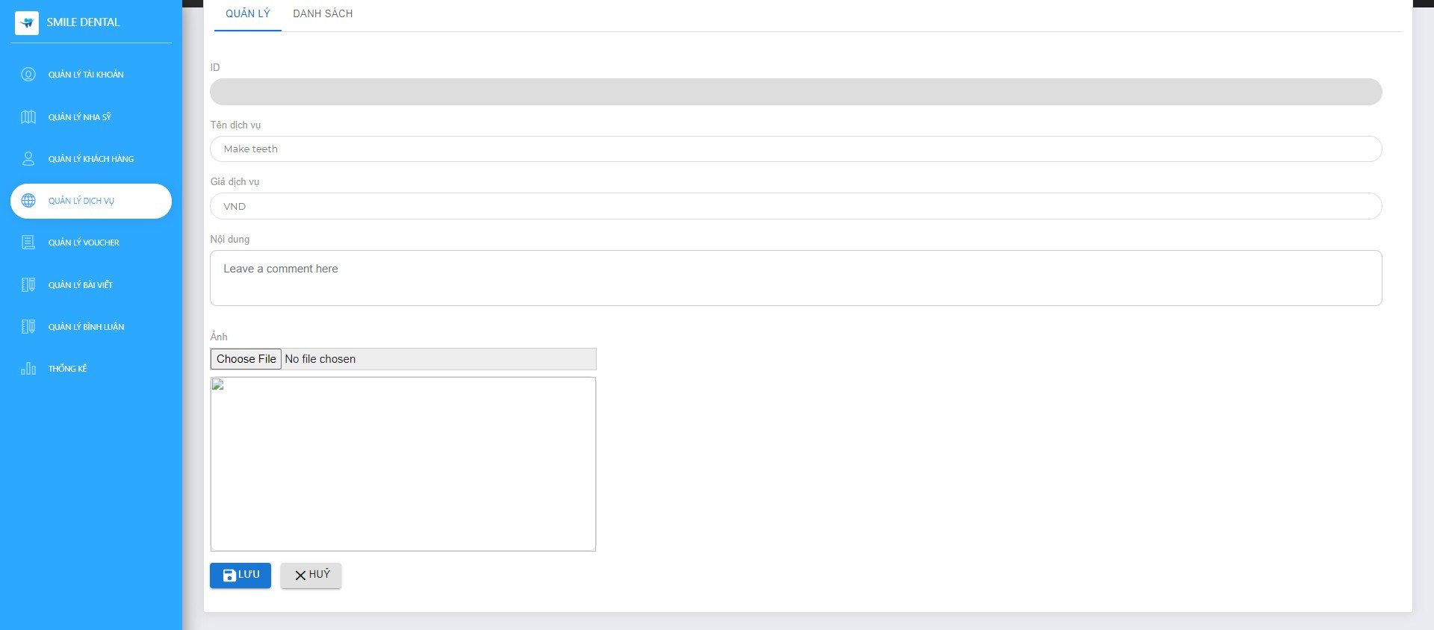

## 4.21. Giao diện quản lý voucher dành cho admin

* **Giao diện danh sách voucher**

**Mockup**

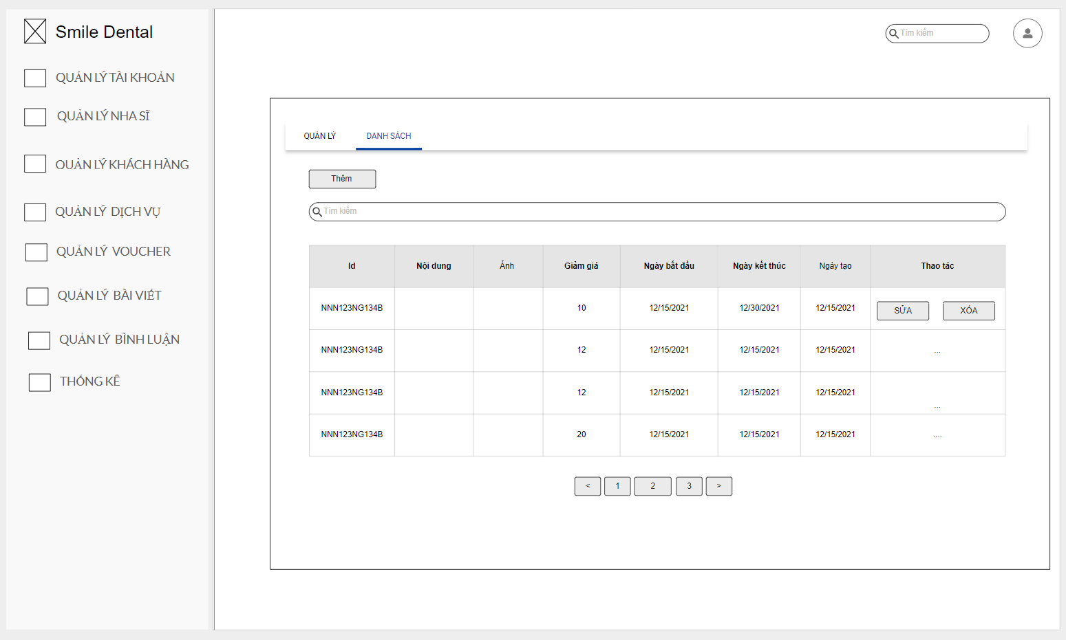

**→ Giao diện website**

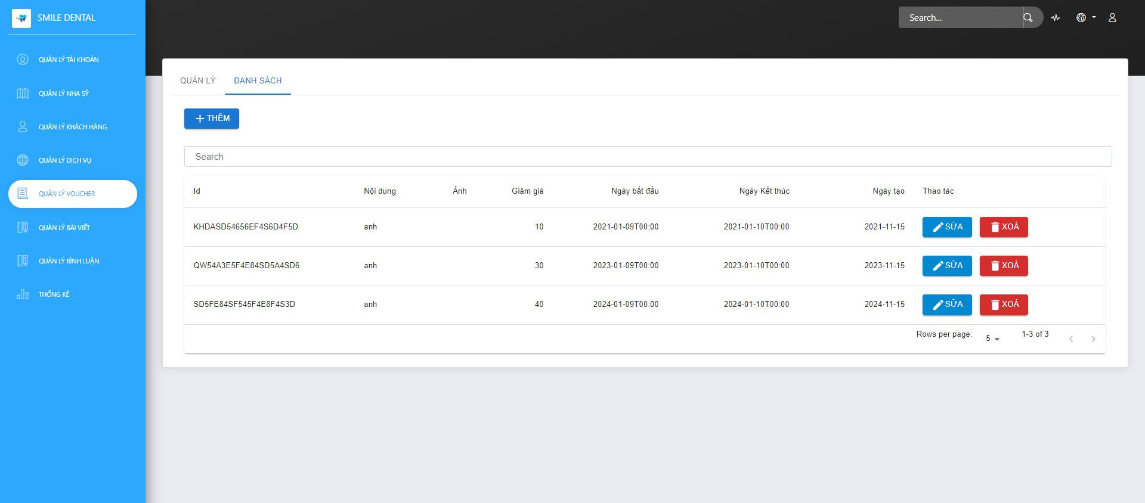

* **Giao diện quản lý voucher**

**Mockup**

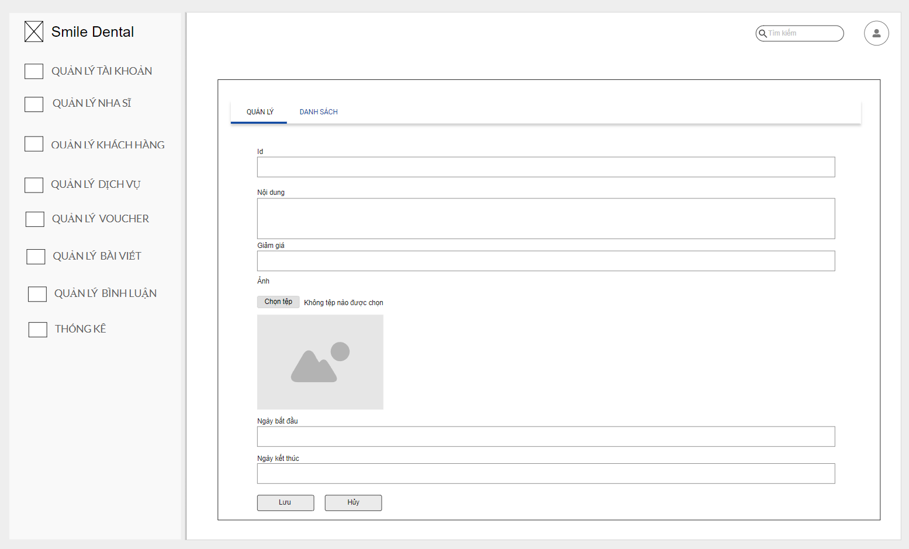

**→ Giao diện website**

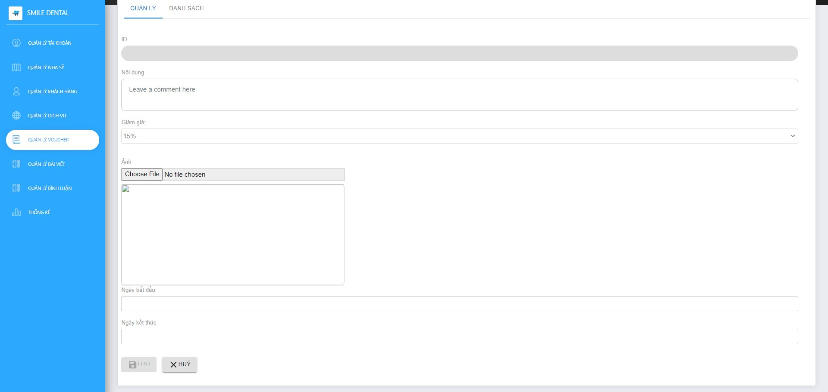

## 4.22. Giao diện quản lý bài viết dành cho admin

* **Giao diện danh sách bài viết**

**Mockup**

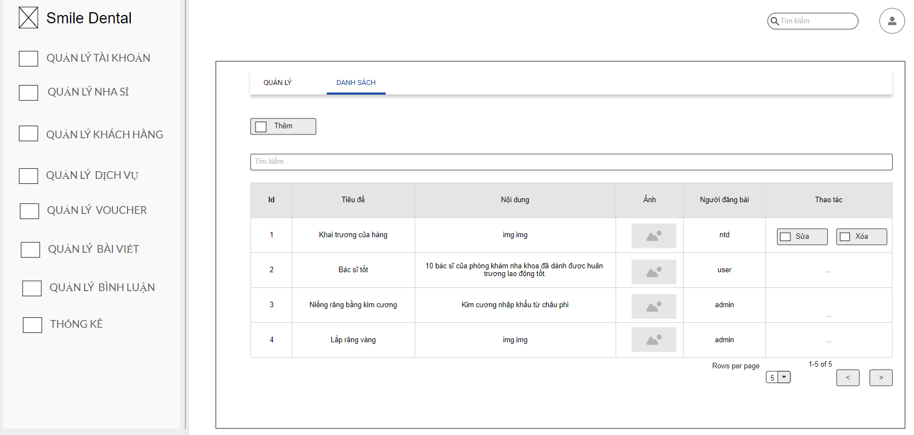

**→ Giao diện website**

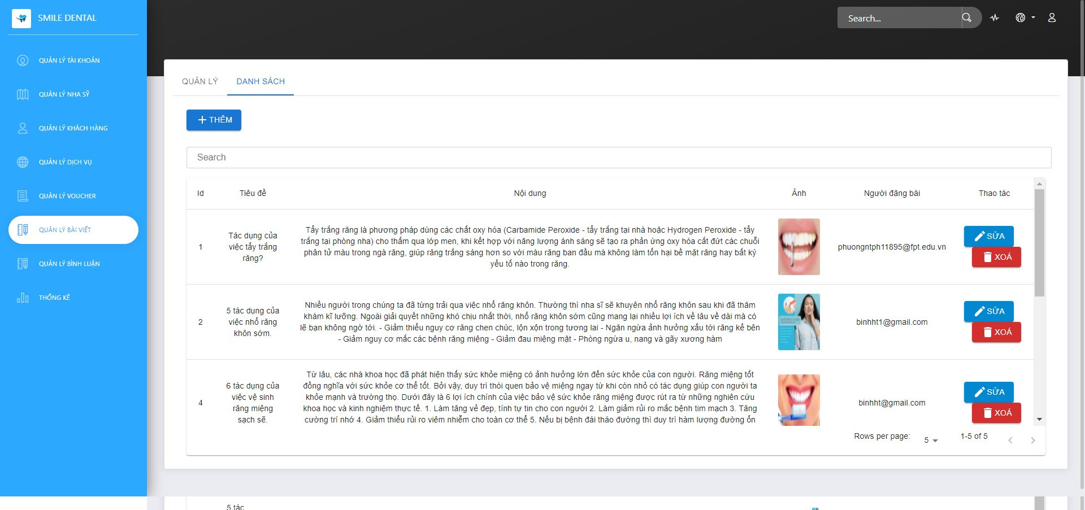

* **Giao diện quản lý bài viết**

**Mockup**

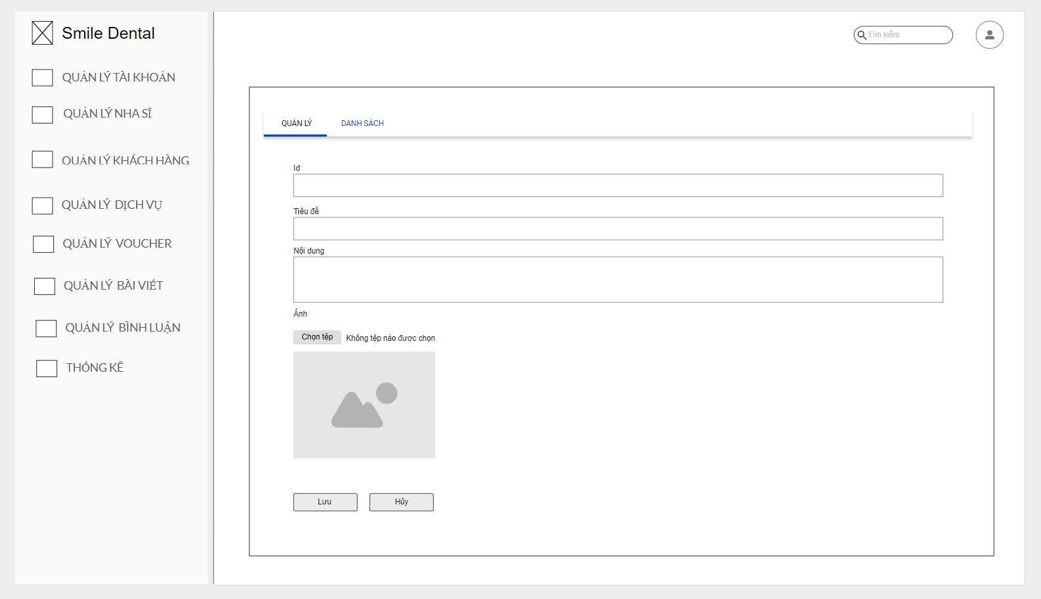

**→ Giao diện website**

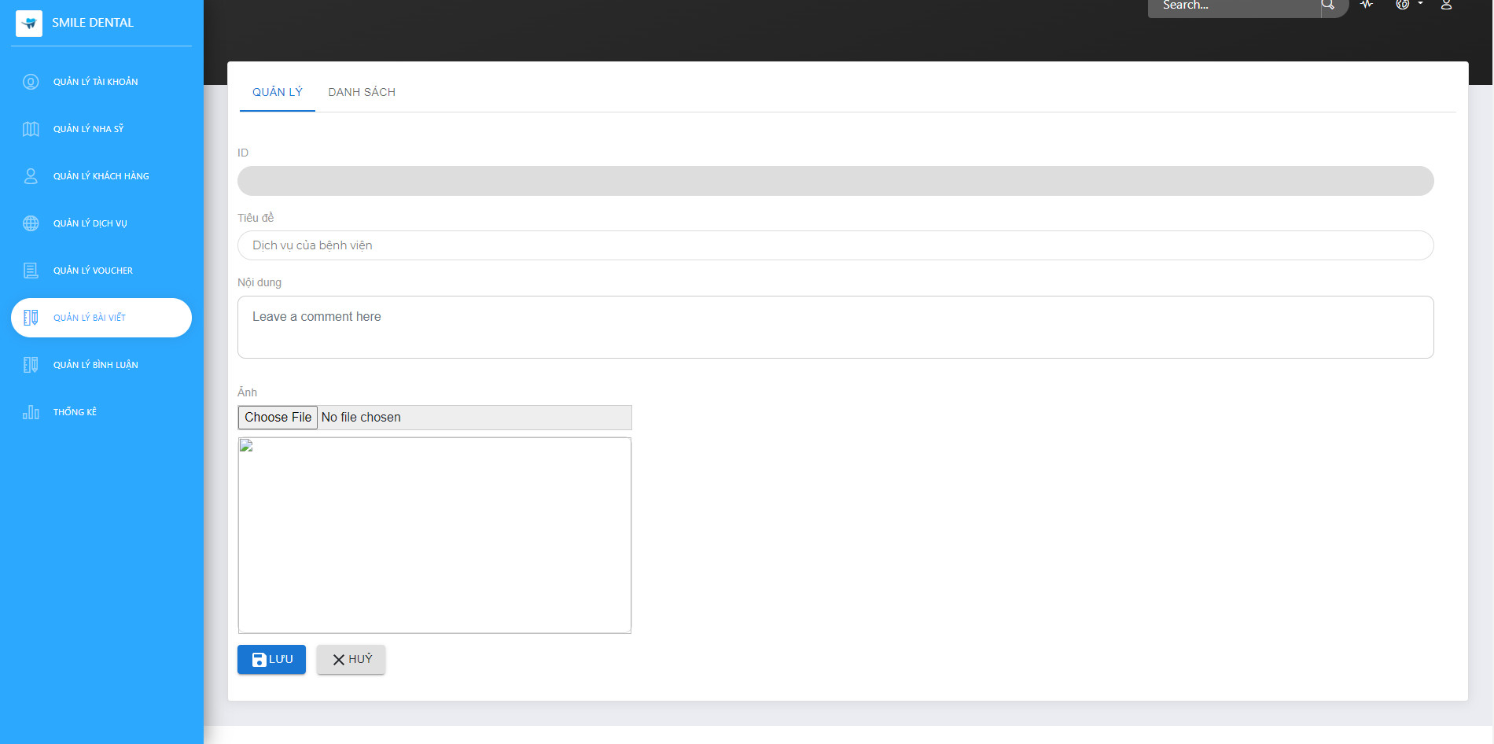

## 4.23. Giao diện quản lý bình luận dành cho admin

**Mockup**

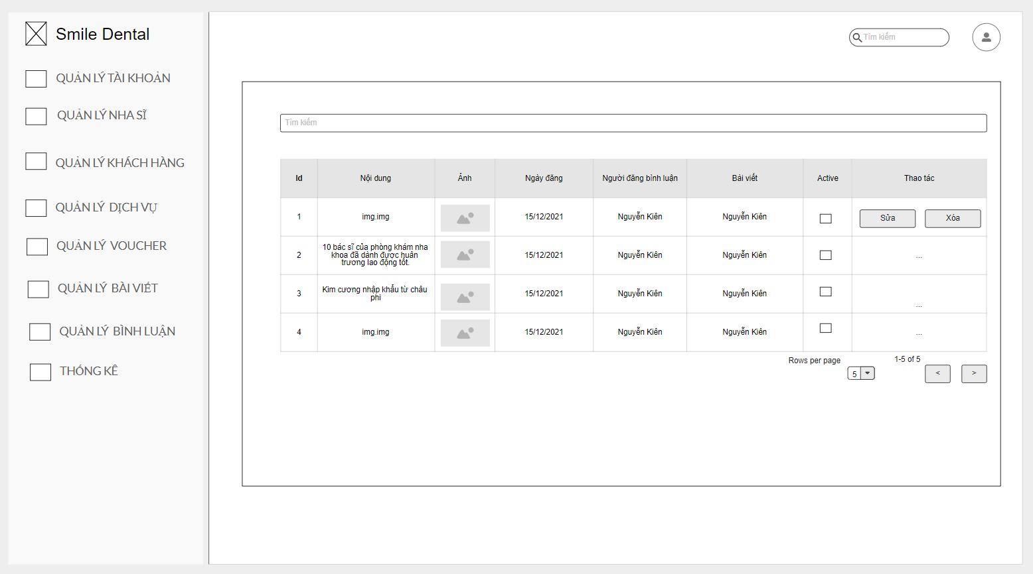

**→ Giao diện website**

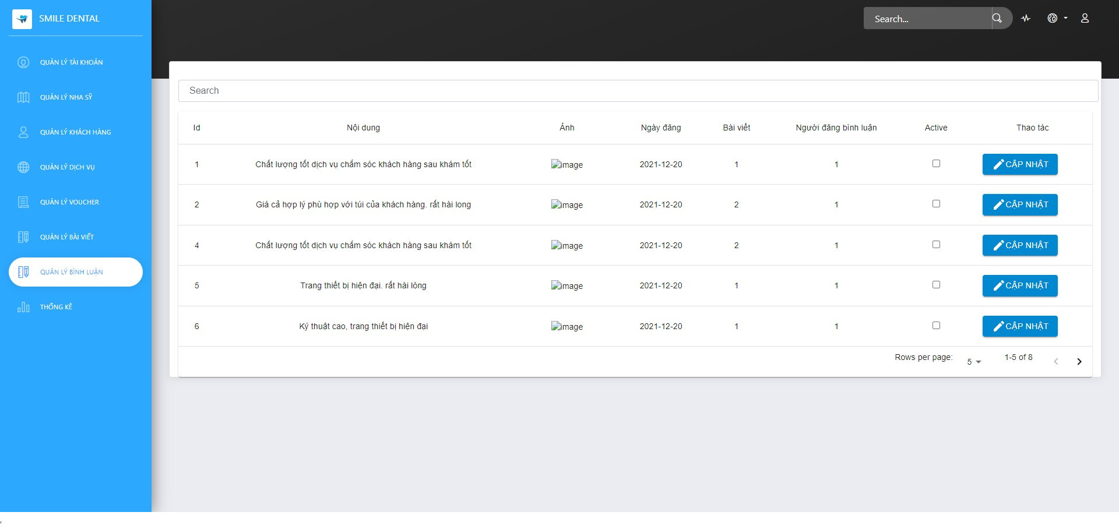

## 

## 4.24. Giao diện thống kê dành cho admin

**Mockup**

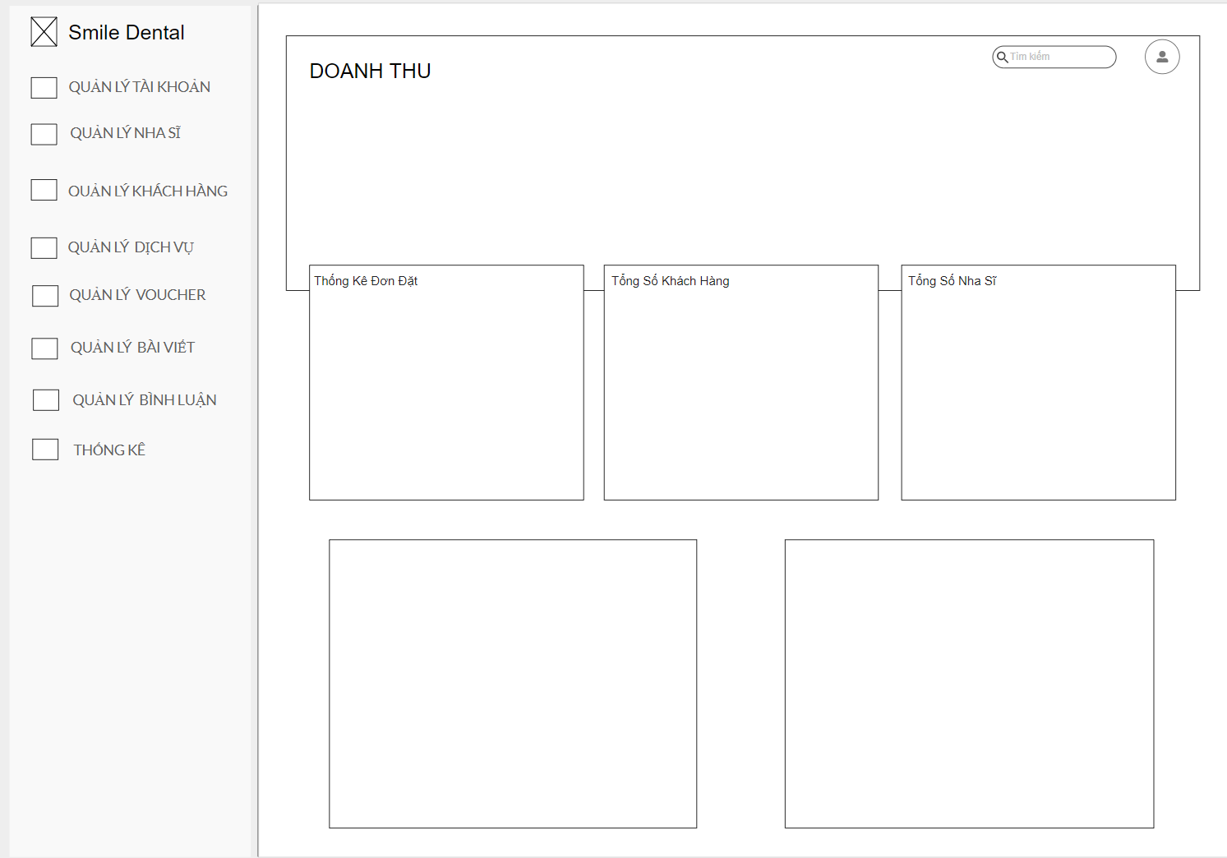

**→ Giao diện website**

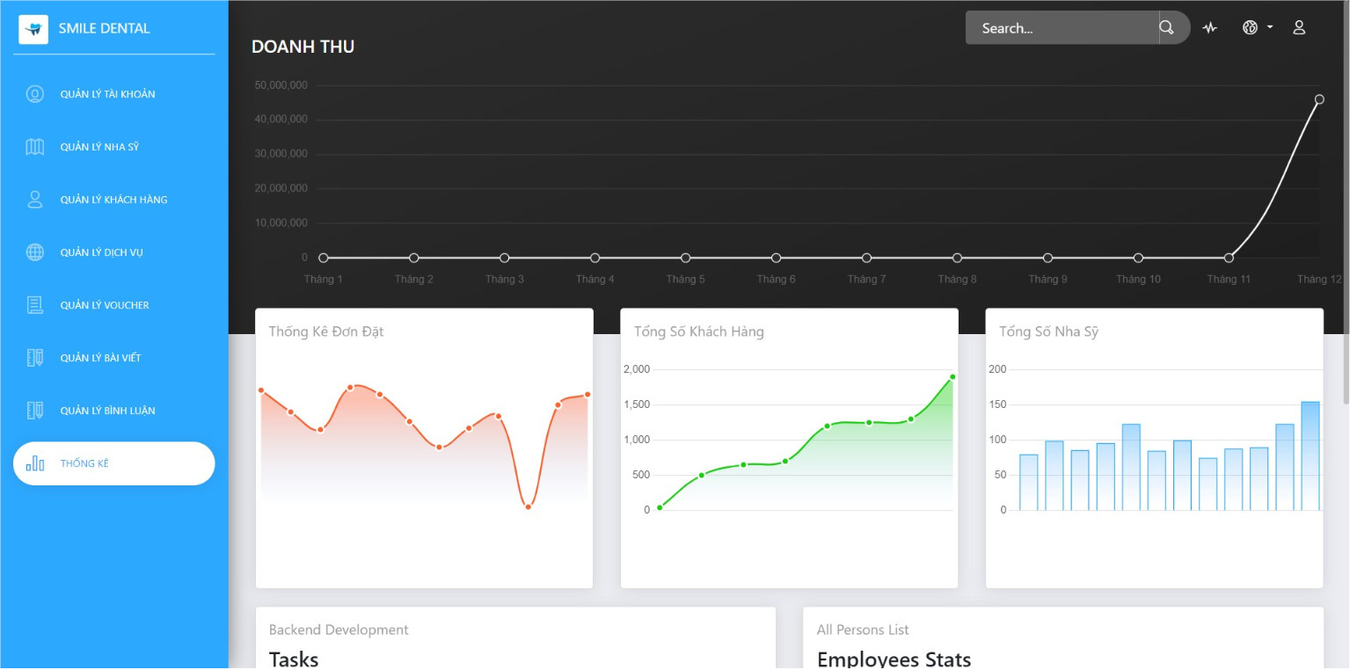

## 

## 4.25. Giao diện mobile thiết kế dành cho người dùng

* **Giao diện đăng nhập**

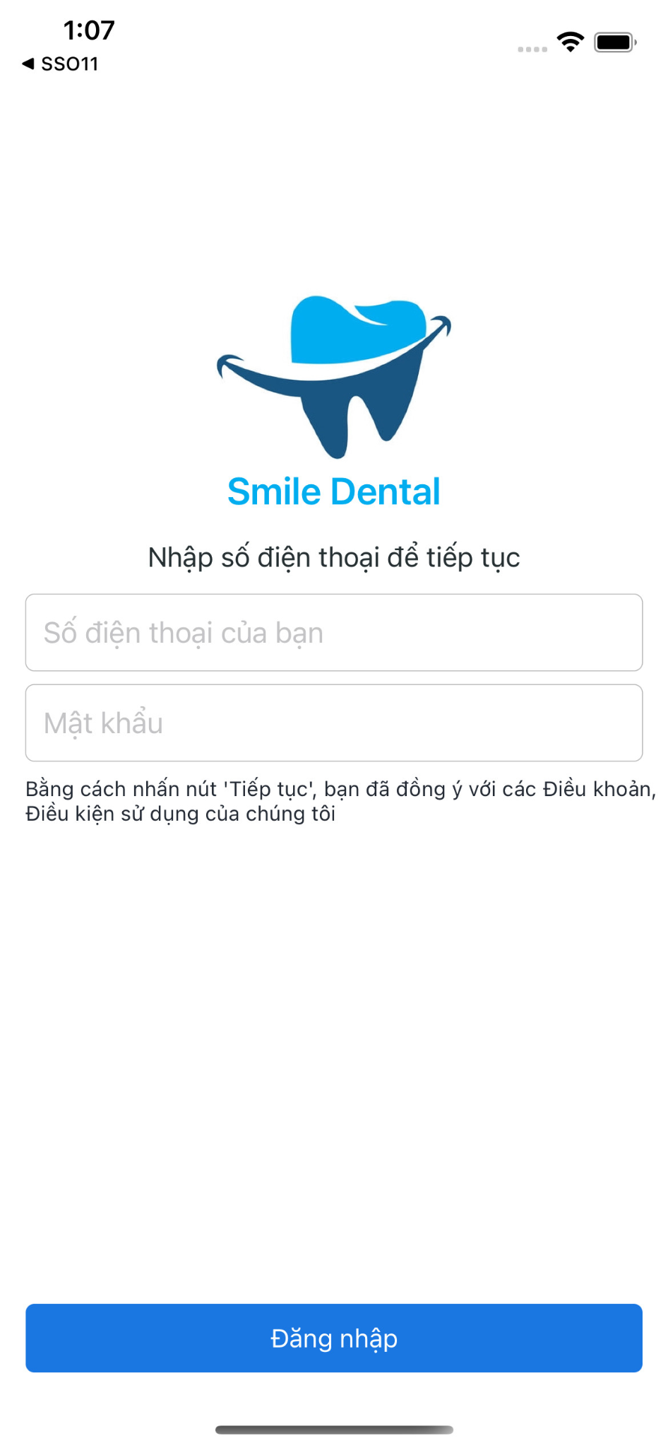

* **Giao diện đặt lịch**

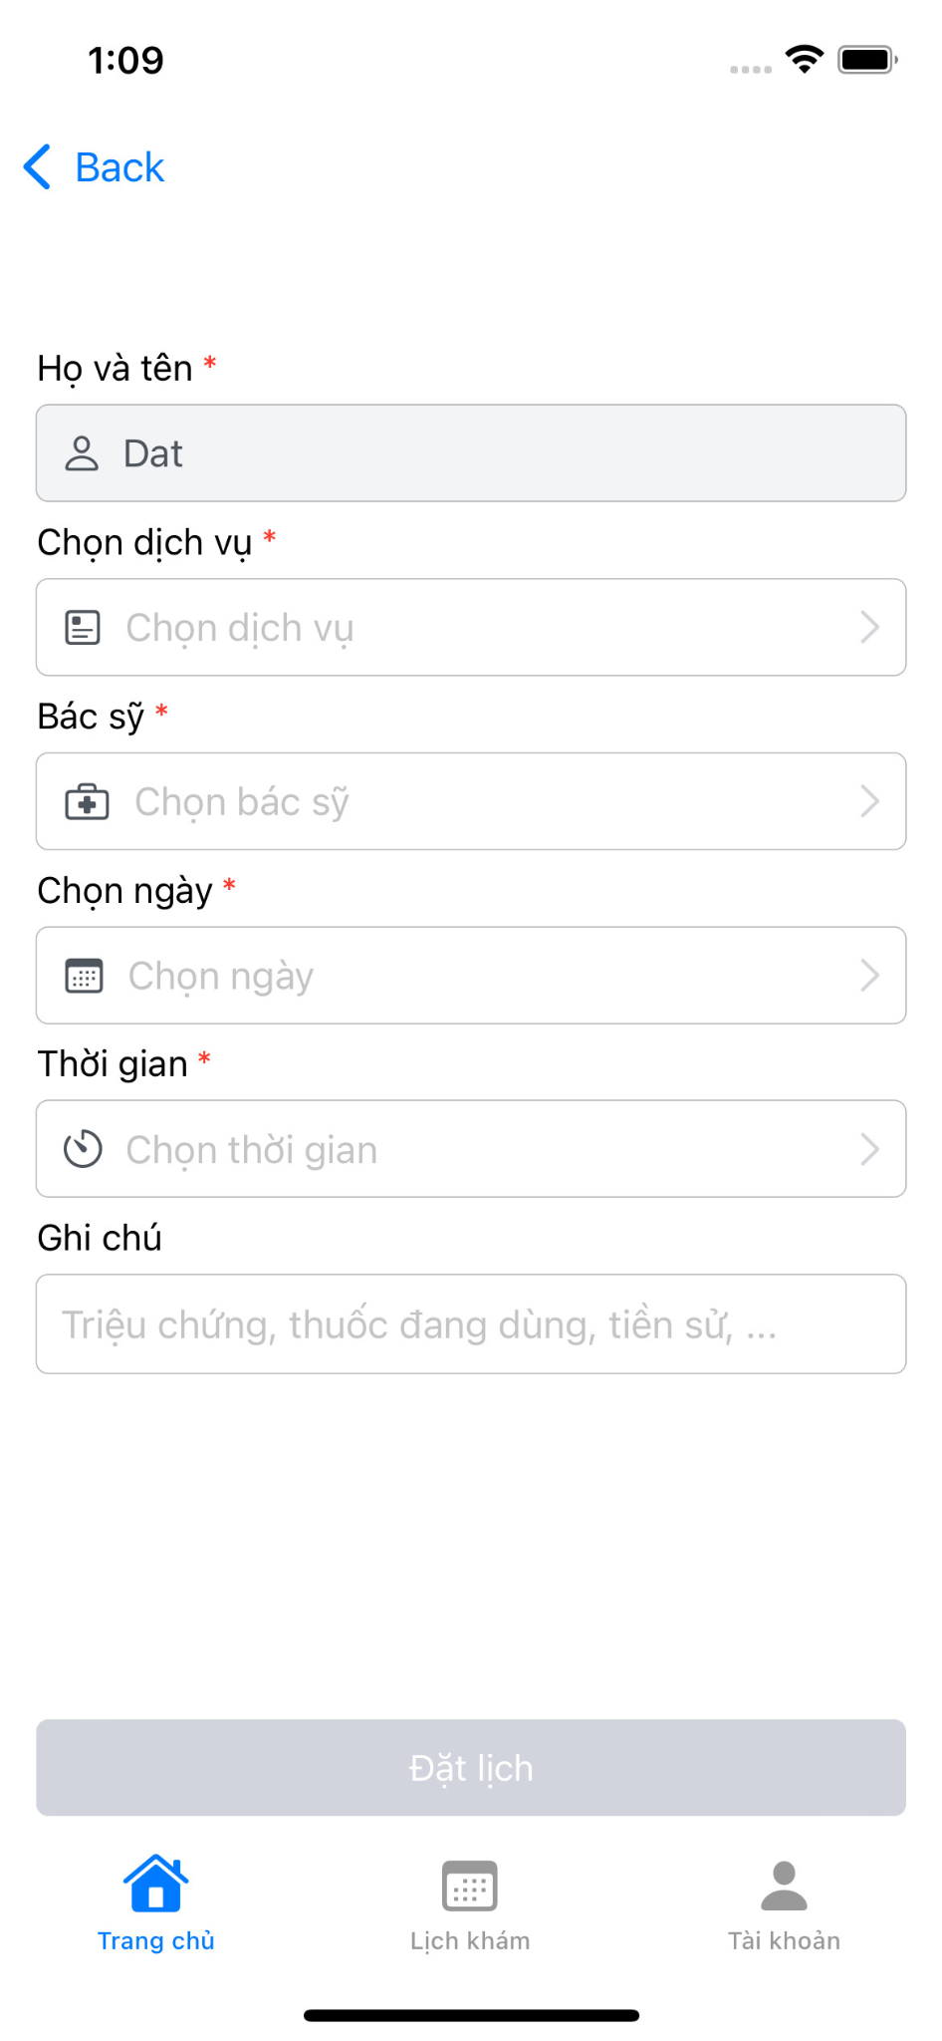

* **Giao diện tài khoản**

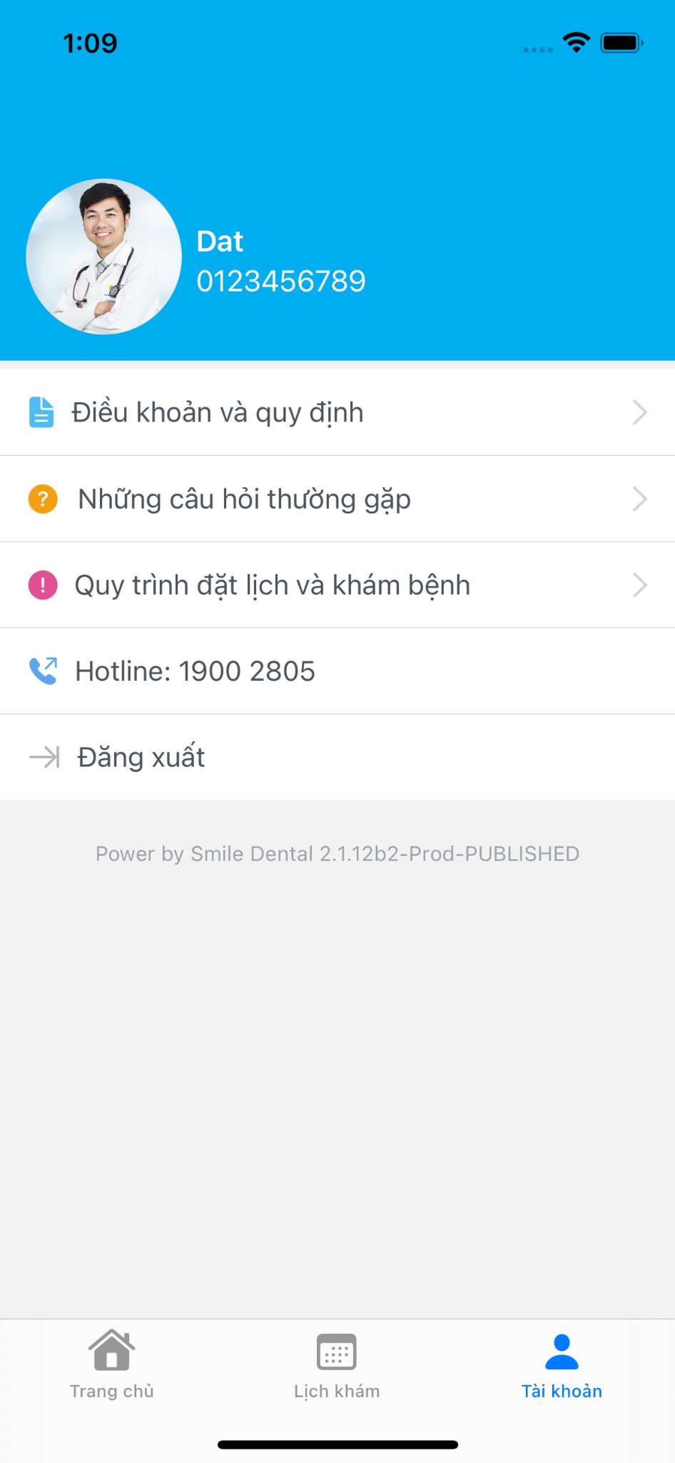

* **Giao diện trang chủ**

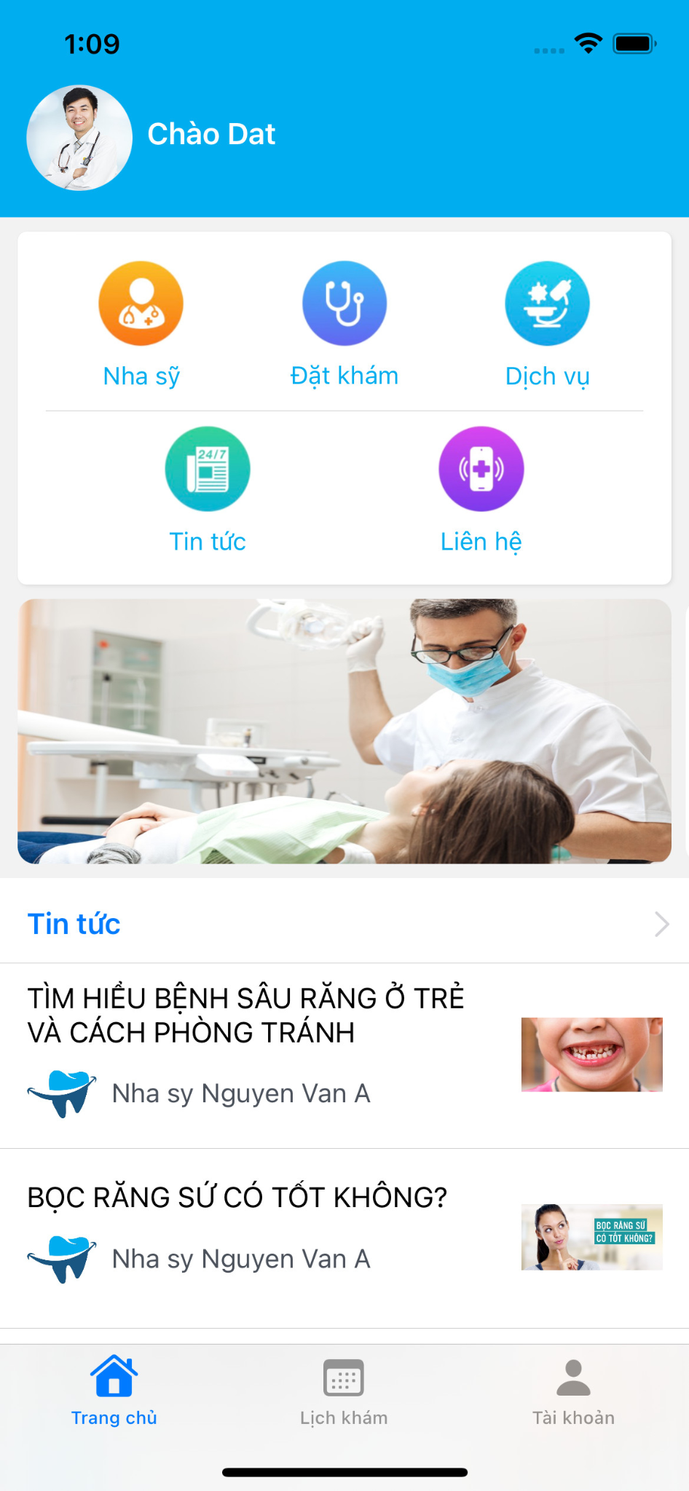

* **Giao diện tin tức**

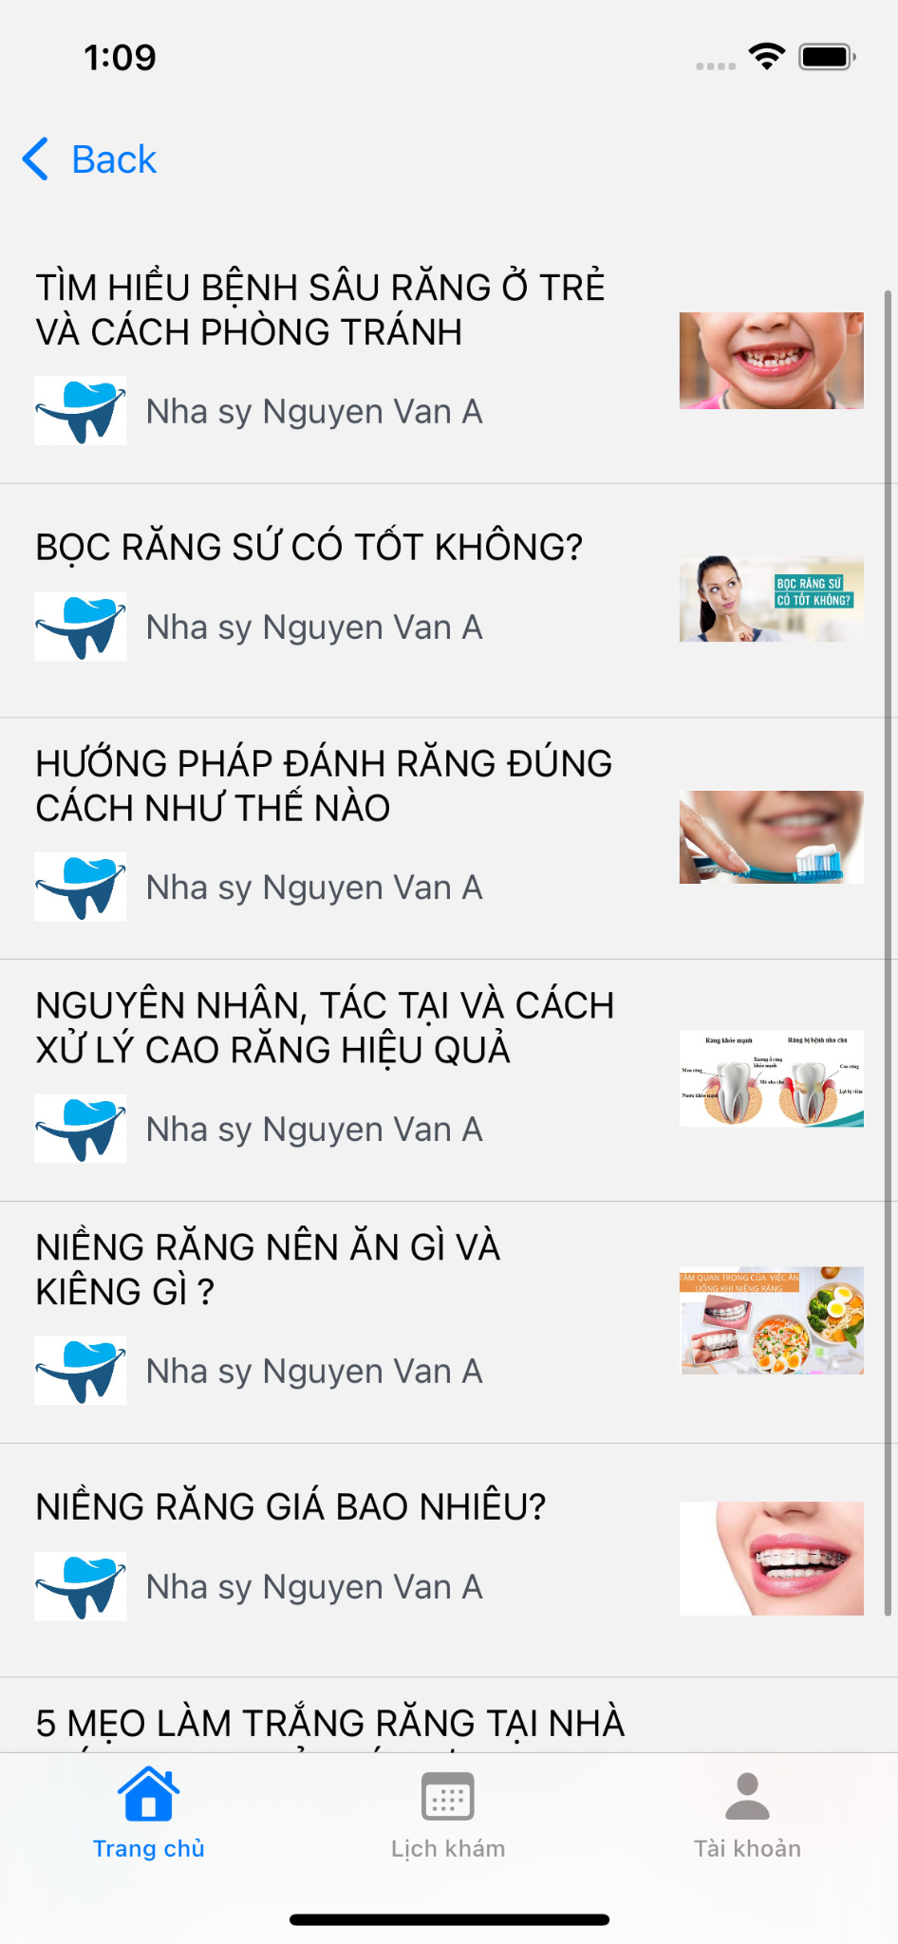

* **Giao diện nha sĩ**

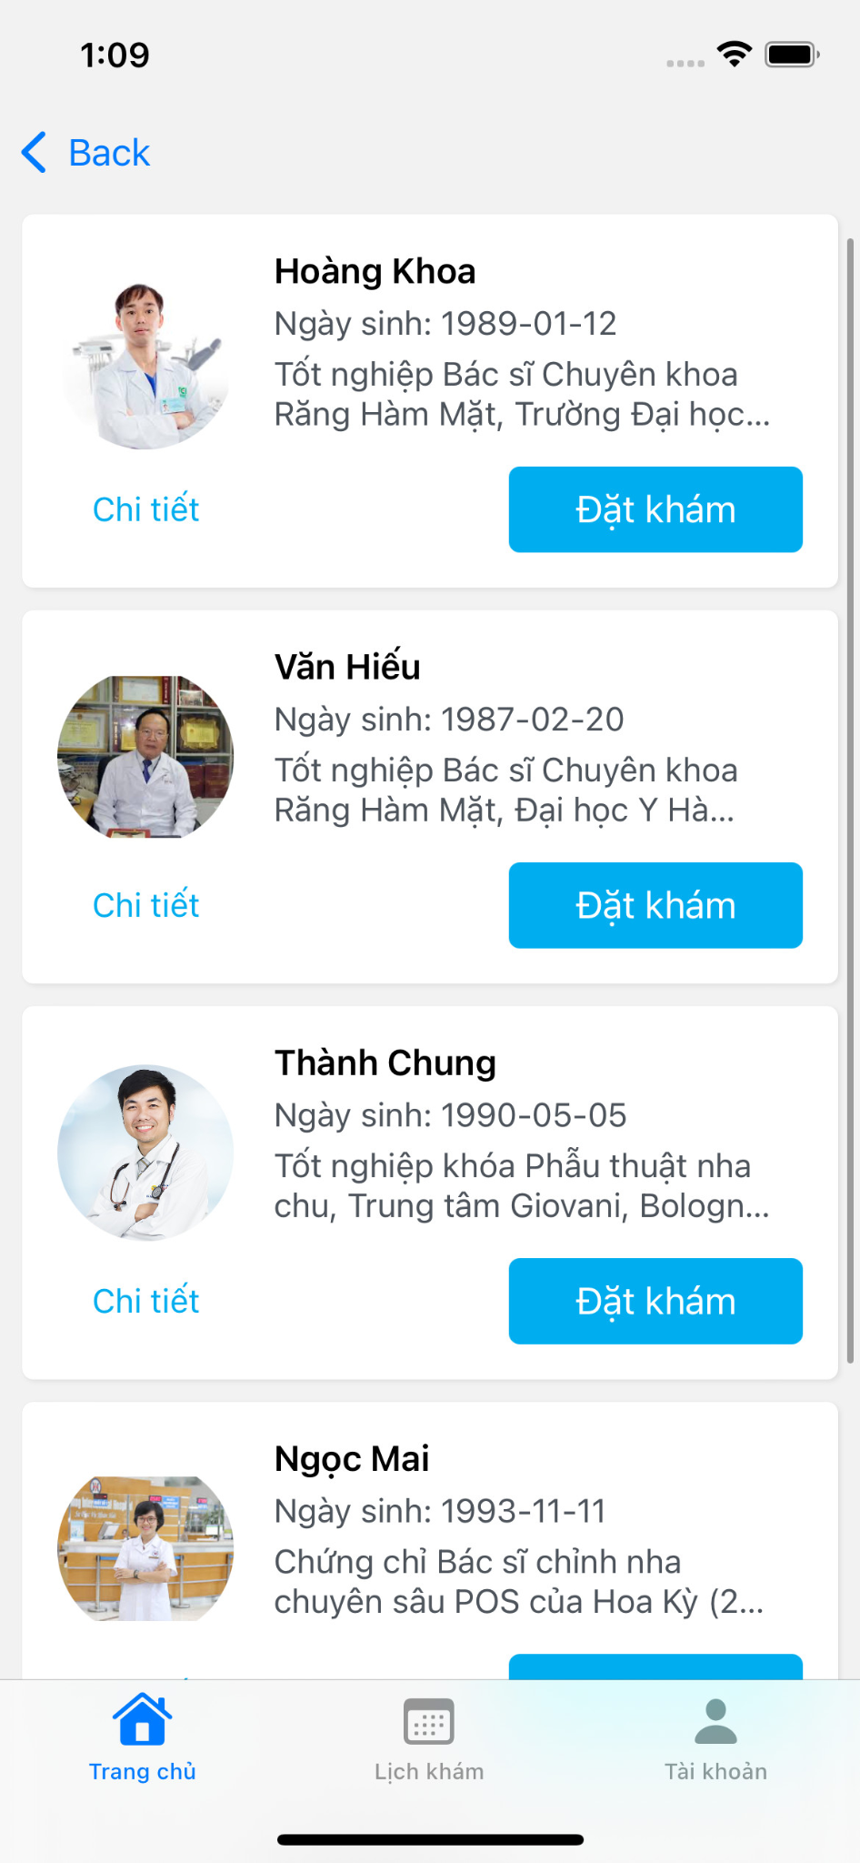

* **Giao diện dịch vụ**

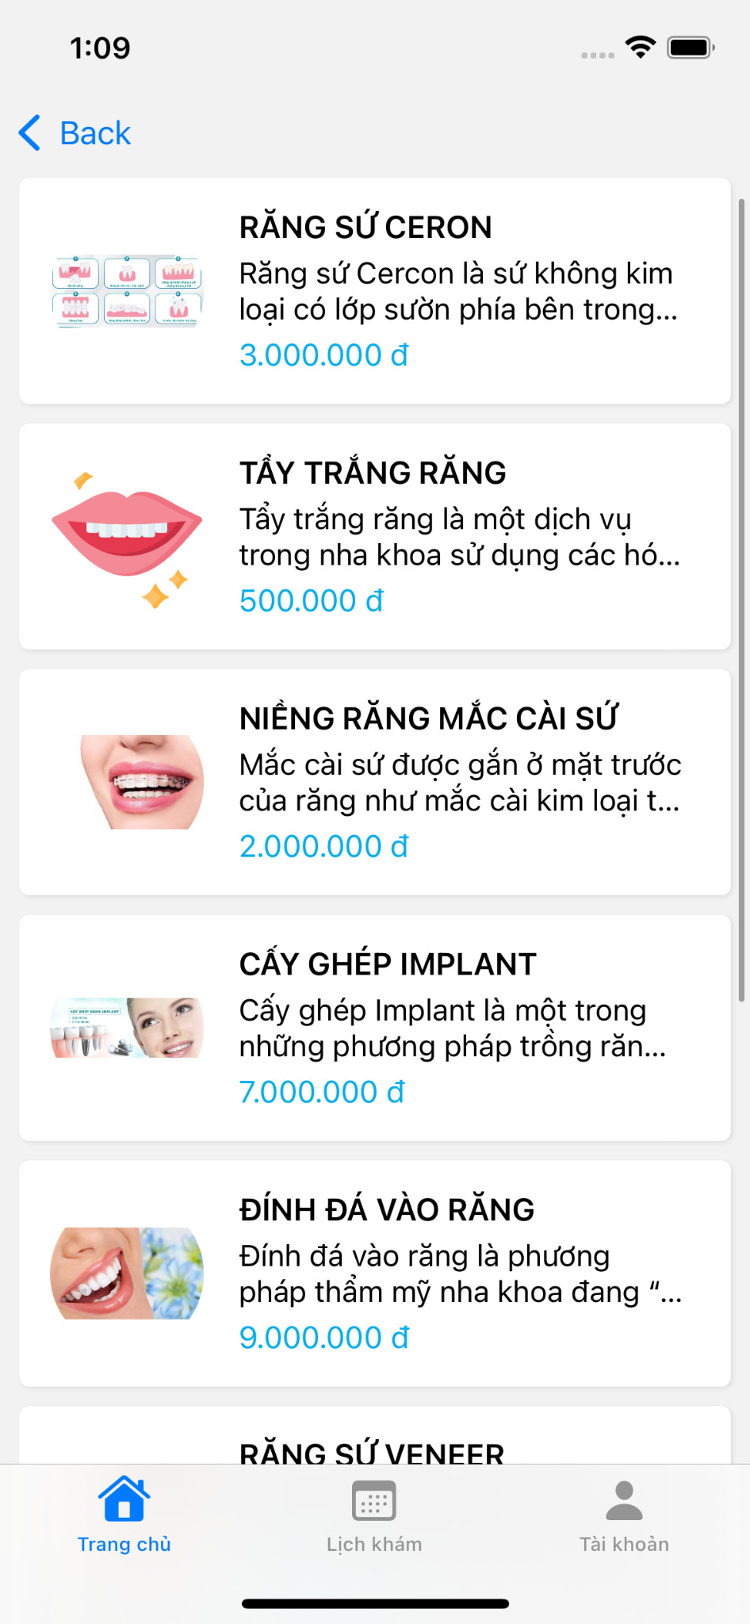

* **Giao diện quản lý lịch khám**

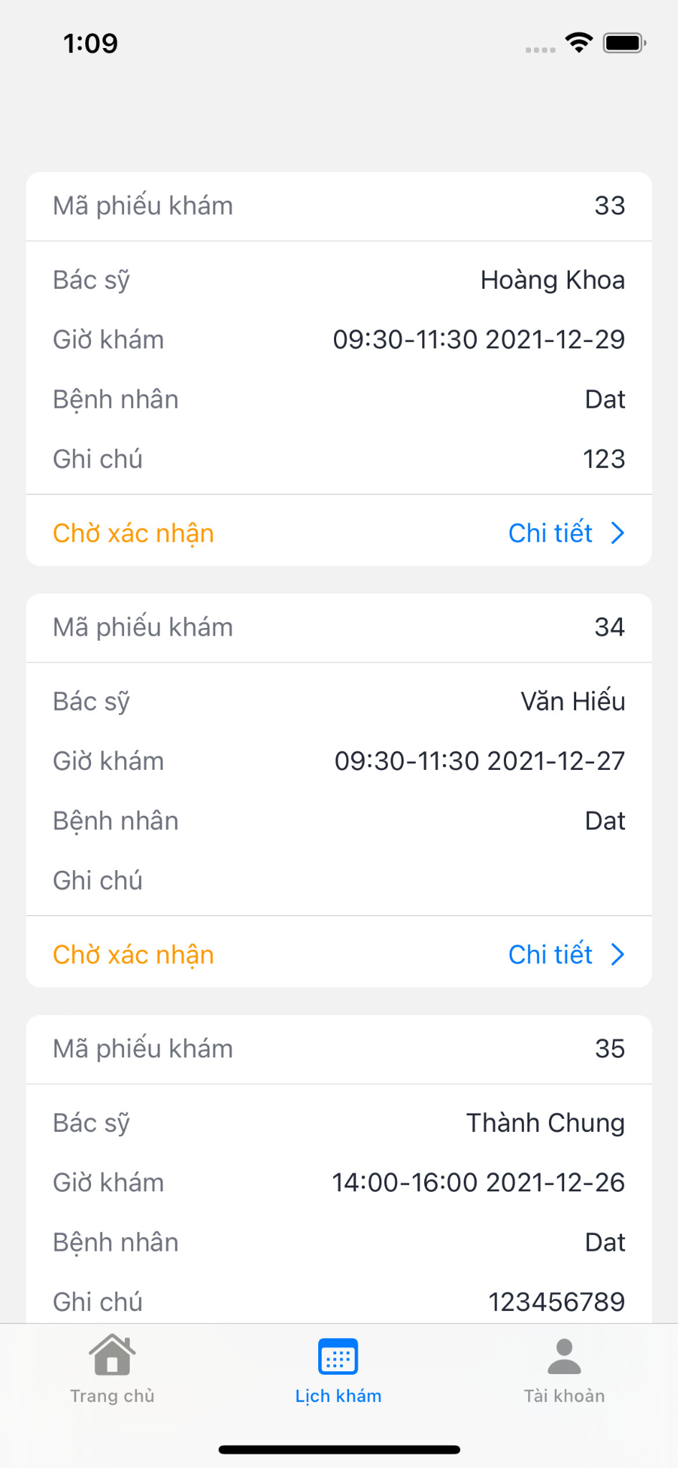

# PHẦN 5: KIỂM THỬ CHỨC NĂNG HỆ THỐNG

## 5.1. Quá trình kiểm thử

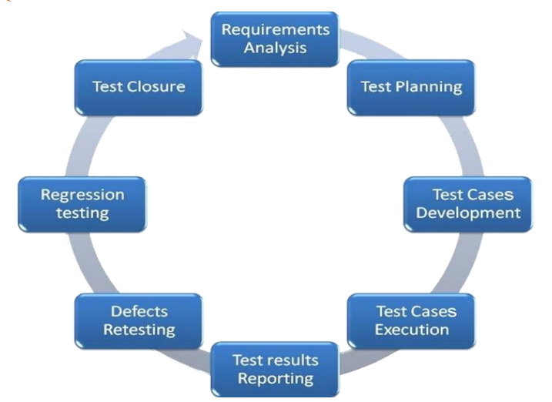

*Hình : sơ đồ vòng đời kiểm thử*

*Vòng đời kiểm thử bao gồm:   
+ Phân tích yêu cầu*

*+ Lên kế hoạch kiểm thử*

*+ Phát triển các trường hợp kiểm thử*

*+ Thực thi các trường hợp kiểm thử*

*+ Báo cáo kết quả kiểm thử*

*+ Ghi nhận các khiếm khuyết*

*+ Kiểm thử hồi quy*

*+ Đóng kiểm thử*

# 

## 5.2. Báo cáo kiểm thử

# 

*Hình : kiểm thử màn hình đăng nhập*

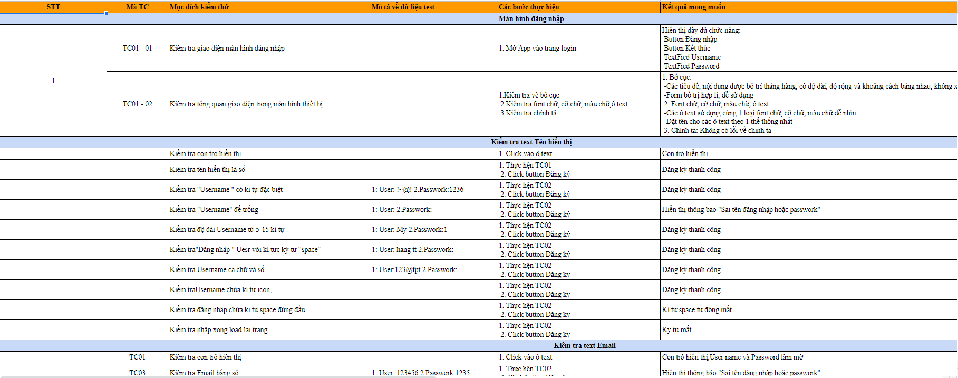

*Hình: kiểm thử màn hình đăng ký*

# PHẦN 6: TỔNG KẾT

## 6.1. Thời gian phát triển dự án

| **Giai đoạn** | **Nội dung** | **Tiến độ hoàn thành** |
| --- | --- | --- |
| 1 | Lên ý tưởng, mục tiêu | 100% |
| 2 | Phân tích, khảo sát đề tài | 85% |
| 3 | Phân tích, thiết kế database | 100% |
| 4 | Thiết kế giao diện | 100% |
| 5 | Code các chức năng của đề tài | 85% |
| 6 | Kiểm thử website | 85% |
| 7 | Tổng hợp tài liệu dự án | 90% |

## 6.2. Mức độ hoàn thành dự án

So với mục tiêu đặt ra đầu tiên của nhóm thì mức độ hoàn thành của chúng em đã đạt khoảng 90%.

Hoàn thành được mục tiêu đã đề ra

## 6.3. Những khó khăn rủi ro gặp phải và cách giải quyết

| **Khó khăn** | **Cách giải quyết** |
| --- | --- |
| Thời gian làm việc cùng nhau trực tiếp trên lớp rất ít và khoảng cách ở xa nên không thể trao đổi và off nhóm như dự kiến. | Chúng em đã sử dụng ứng dụng google meet để liên lạc và trao đổi với nhau về dự án. |
| Các thành viên trong nhóm đều đã đi thực tập và có rất nhiều công việc phải làm trên công ty cũng như việc cá nhân nói riêng nên chưa tập trung hoàn thiện được công việc của dự án đúng hạn. | Cải thiện, có sự góp ý và nhắc nhở để cả nhóm tập trung vào dự án hơn. |

## 5.4. Những bài học rút ra sau khi làm dự án

Trong quá trình làm dự án với nhau chúng em rút ra được những kinh nghiệm như sau:

* Chủ động lắng nghe: lắng nghe những ý kiến của các thành viên khác, tìm hiểu và hoàn thiện những thiếu sót của bản thân.
* Tôn trọng ý kiến của người khác.
* Đặt tinh thần trách nghiệm vào công việc: khi được bàn giao công việc, luôn cố gắng hoàn thành công việc sớm nhất có thể.
* Kiểm soát tiến trình công việc.
* Hiểu được các phân chia công việc theo khả năng của các thành viên.
* Quản lý thời gian hiệu quả hơn

## 6.5. Lời cảm ơn

Sau những tuần làm dự án, sự cố gắng nỗ lực của cả nhóm và được sự hướng dẫn tận tình của thầy Hoàng Quốc Việt, nhóm em đã hoàn thành dự án.

Trong quá trình làm dự án, thầy đã giúp đỡ chúng em hệ thống lại kiến thức đã được học tại trường và biết cách áp dụng lý thuyết vào thực tế. Mặc dù đã cố gắng nhưng trong thời gian làm dự án, chúng em vẫn chưa giải quyết được hết vấn đề xảy ra, giới hạn nghiên cứu còn hạn hẹp. Bên cạnh đó trong quá trình làm dự án và lựa chọn phương pháp giải quyết vấn đề đó còn hạn chế, kiến thức thực tế còn hạn hẹp nên trong dự án này không tránh khỏi những sai sót.

Chúng em mong nhận được sự góp ý của thầy cô, để có thể rút kinh nghiệm cho những dự án và công việc sắp tới trong tương lai được hoàn chỉnh hơn, từ đó kiến thức chuyên môn cũng được hoàn thiện và nâng cao.

Chúng em xin chân thành cảm ơn.

